

青鹿手机互动智慧教室
使用说明书

广州青鹿教育科技有限公司 | www.qljy.com
版本号：V2.2.3
2020年4月15日

欢迎使用

本使用说明书提供了青鹿手机互动智慧教室方案中所涉及的包含智慧课堂互动软件、教师助手软件、学生学习软件、备课云平台所有功能的操作说明。青鹿手机互动智慧教室方案是由广州青鹿教育科技有限公司基于当前高校智慧课堂实际使用需求，开发出来能够适应时代发展以及学校需求的智慧课堂产品。
欢迎您登陆青鹿教育官方网站www.qljy.com，了解更多关于青鹿手机互动智慧教室方案的相关信息。

本使用说明书提供了所有功能的操作说明，由于产品功能的不断更新和版本的不同，您手中的使用说明书可能与实际操作有所出入，请您根据您使用的软件版本功能，参考相应的功能使用说明进行使用。

- 修订记录（本修订记录在发给用户时请删除）
版本号 | 发版时间 | 修订人 | 修订记录
V2.2.3 | 2020.4.15 | 梁力、邹缘缘 | 文档创建：学生端ui更新

目 录
一、 智慧课堂互动软件 6
（一） 软件说明 6
（二） 登录/开始授课 6
（三） 多屏互动 8
（四） 分组教学 10
（五） 批注 13
（六） 截屏提问 17
（七） 学生演示 20
（八） 随机挑人 21
（九） 互动提问 21
（十） 随堂测验 23
（十一） 更多 23
1. 课堂名单 24
2. 显示当堂课二维码 24
3. 白板 25
4. 课件 26
5. 抢答 26
6. 发送文件 27
7. 统计分析 29
8. 随堂拍 30
9. 版本更新 31
10. 设置 33
单击设置按钮，可对五个功能进行设置，分别是：登陆后是否自动开启屏幕广播到小组屏；退出授课时是否直接关闭软件；是否查看答题详情；是否开启大屏快照；设置打分区间。 33
11. 退出授课 33
二、 教师助手软件 34
（一） 软件说明 34
（二） 登录 34
（三） 课件演示 36
（四） 文件分享 38
（五） 课堂提问 42
（六） 弹幕 43
（七） 拍照/拍视频 45
（八） 分组教学 47
（九） 白板 49
（十） 触摸板 50
（十一） 个人中心 51
三、 学生学习软件 54
（一） 软件说明 54
（二） 登录 54
（三） 答题 54
1. 截屏提问答题 54
2. 随堂测验 57
（四） 接收屏幕广播 59
（五） 分组教学 59
（六） 发送提问、弹幕、屏幕快照、查看课程信息 60
（七） 接收抢答指令 62
（八） 接受随机挑人指令 63
（九） 学生演示 64
（十） 接收文件 64
（十一） 接收课堂报告 65
（十二） 查看历史文件和课堂报告 66
（十三） 个人中心 66
四、 备课云平台 68
（一） 软件说明 68
（二） 登陆 68
（三） 主界面 69
（四） 备课准备 70
（五） 学情分析 70
（六） 发送文件 78
1. 已发送文件 78
2. 发送文件 79
（七） 课程管理 80
1. 课程 81
2. 班级 82
（八） 个人中心 83

智慧课堂互动软件

软件说明
本软件可在所有标准PC中使用，支持win7及以上操作系统。

登录/开始授课
- 登录
安装完软件后，双击桌面快捷启动图标启动智慧课堂互动软件客户端，用户通过微信“扫一扫”功能扫码并授权认证之后可进行登陆。
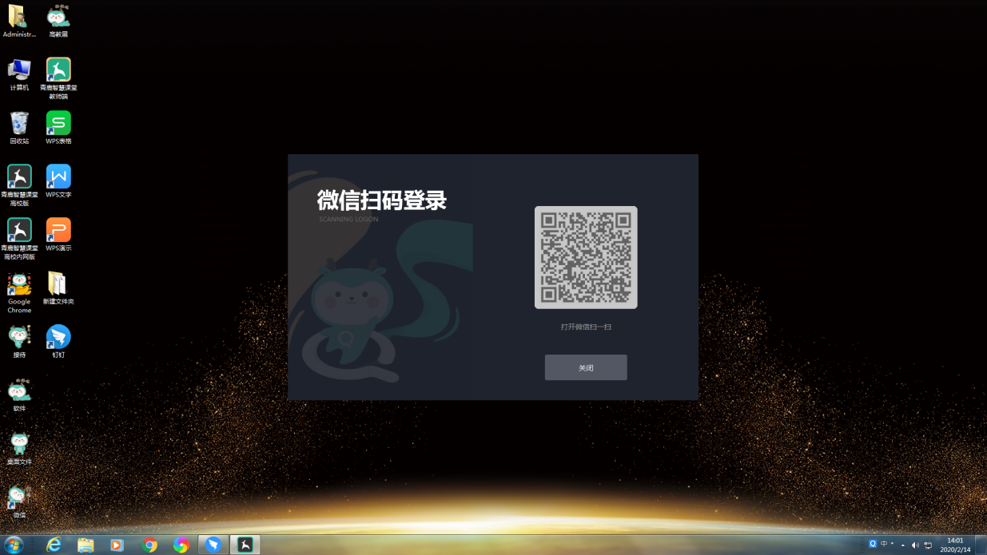
- 开始授课
登录成功后，进入设置姓名界面，输入姓名即可进入课程和班级界面，输入对应授课课程以及班级，点击进入课堂，即可开始授课。
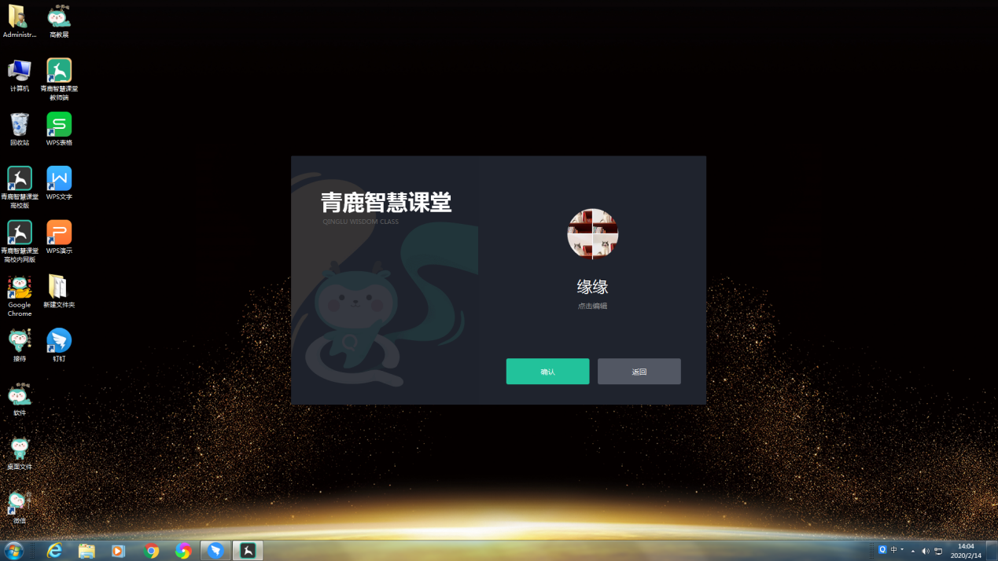
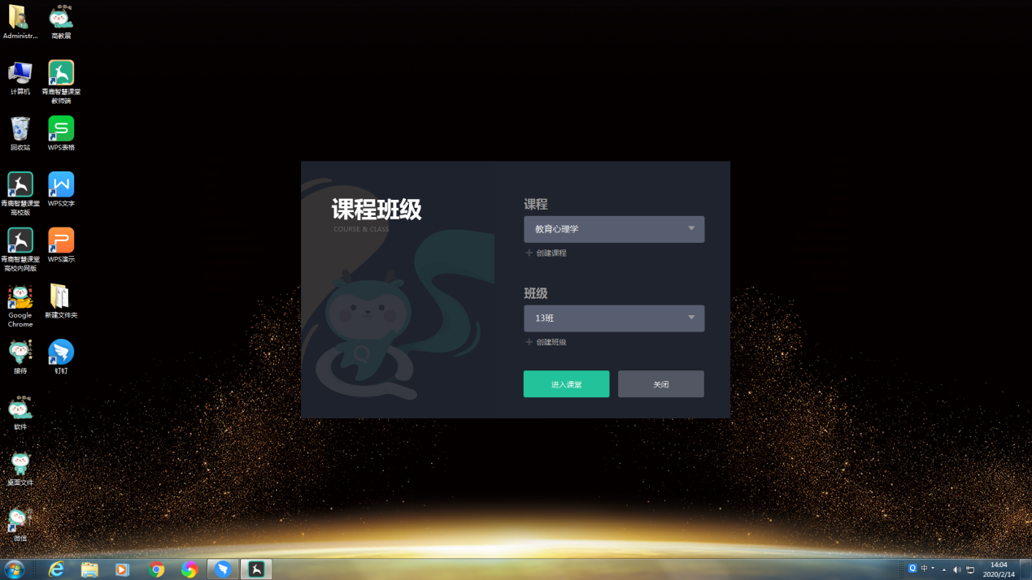
教师进入课堂，系统将自动显示本堂课的二维码以及邀请码，学生可以选择两种方式加入课堂，第一种是微信“扫一扫”功能，扫描二维码进入微信小程序加入课堂，第二种是打开APP输入相应邀请码加入课堂。
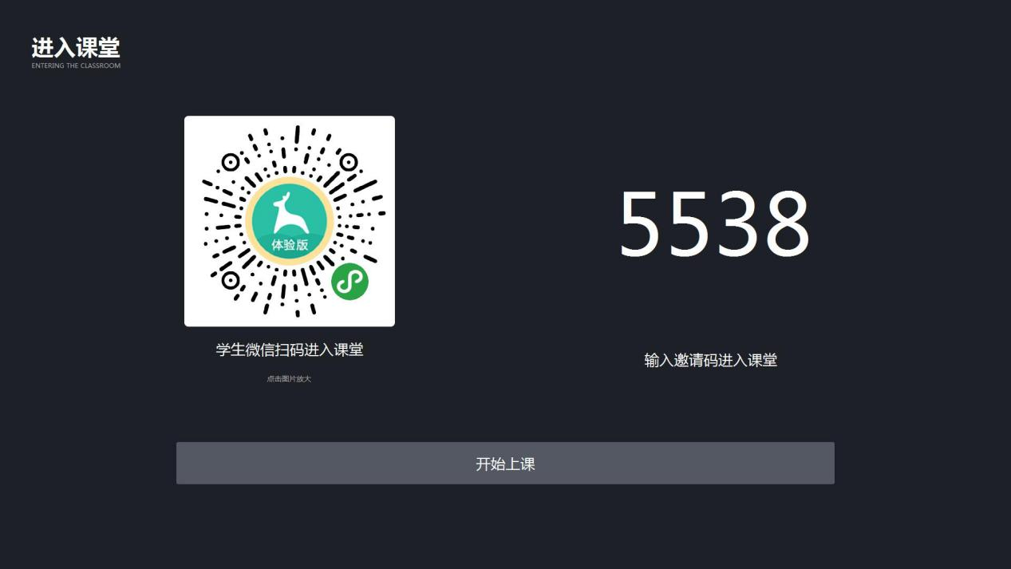
老师点击开始上课，即可开始本堂课的授课活动。

多屏互动
多屏互动包含“广播到小组”、“广播到学生”等功能；
- 广播到小组
单击功能列表的广播到学生功能键，即可将一体机上的动态画面实时同步给使用APP登录的学生终端。再次单击该按钮，可取消屏幕广播（该功能适用于PBL教学）。
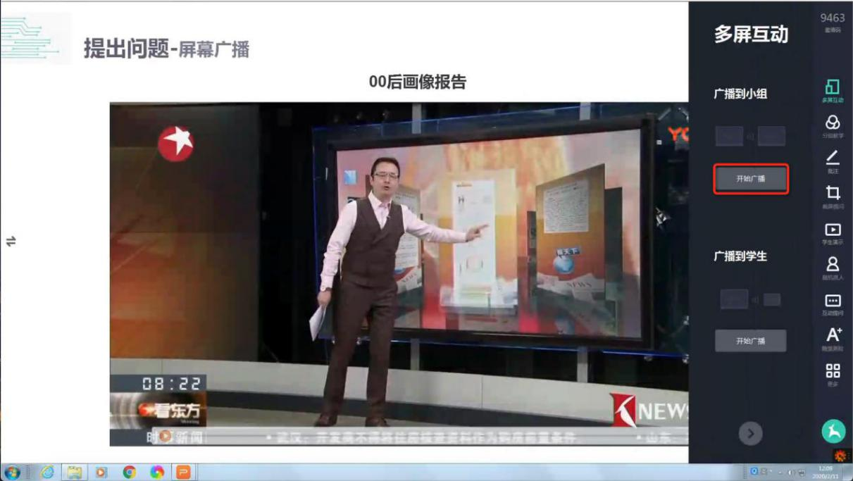
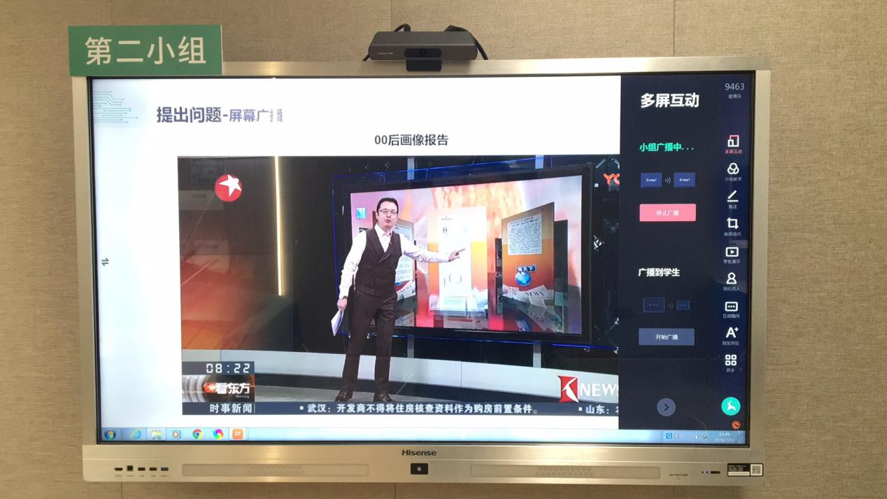
- 广播到学生
单击功能列表的“广播到学生”功能键，即可将一体机上的动态画面实时同步给使用APP登录的学生终端。再次单击该按钮，可取消屏幕广播。
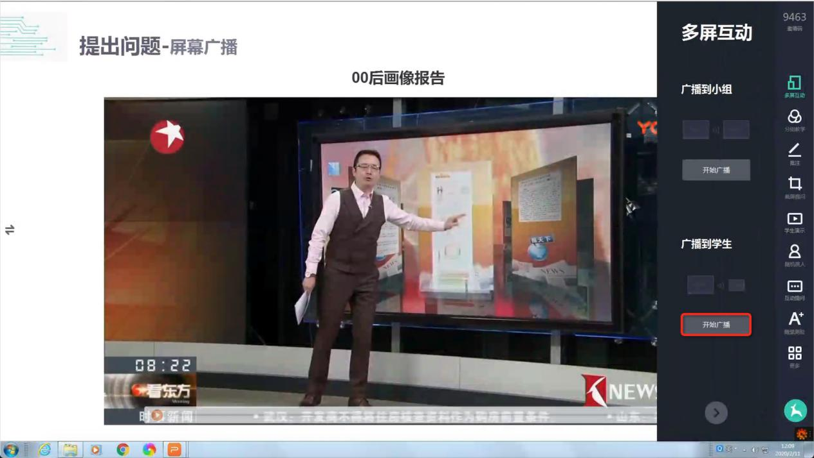
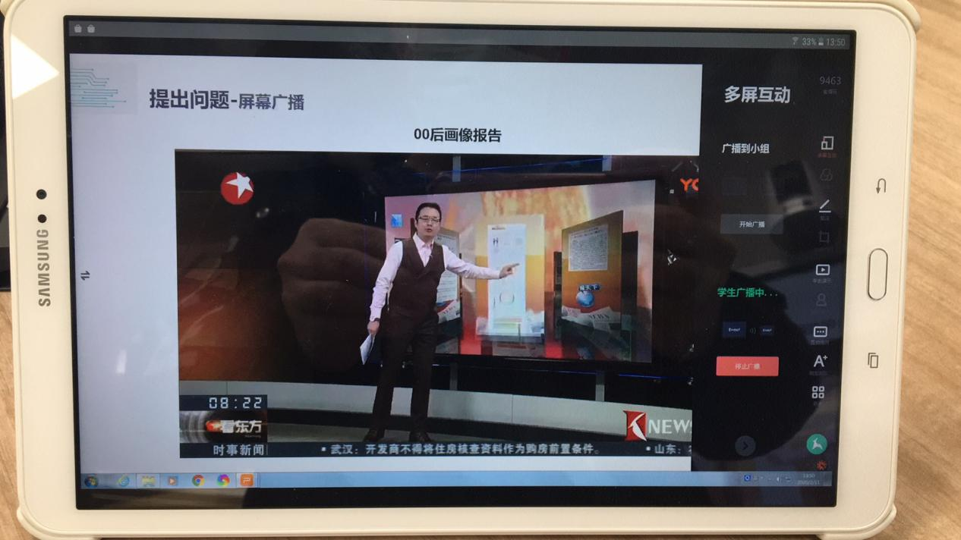

分组教学
单击功能列表中的“分组教学”按钮，可进入创建分组界面。
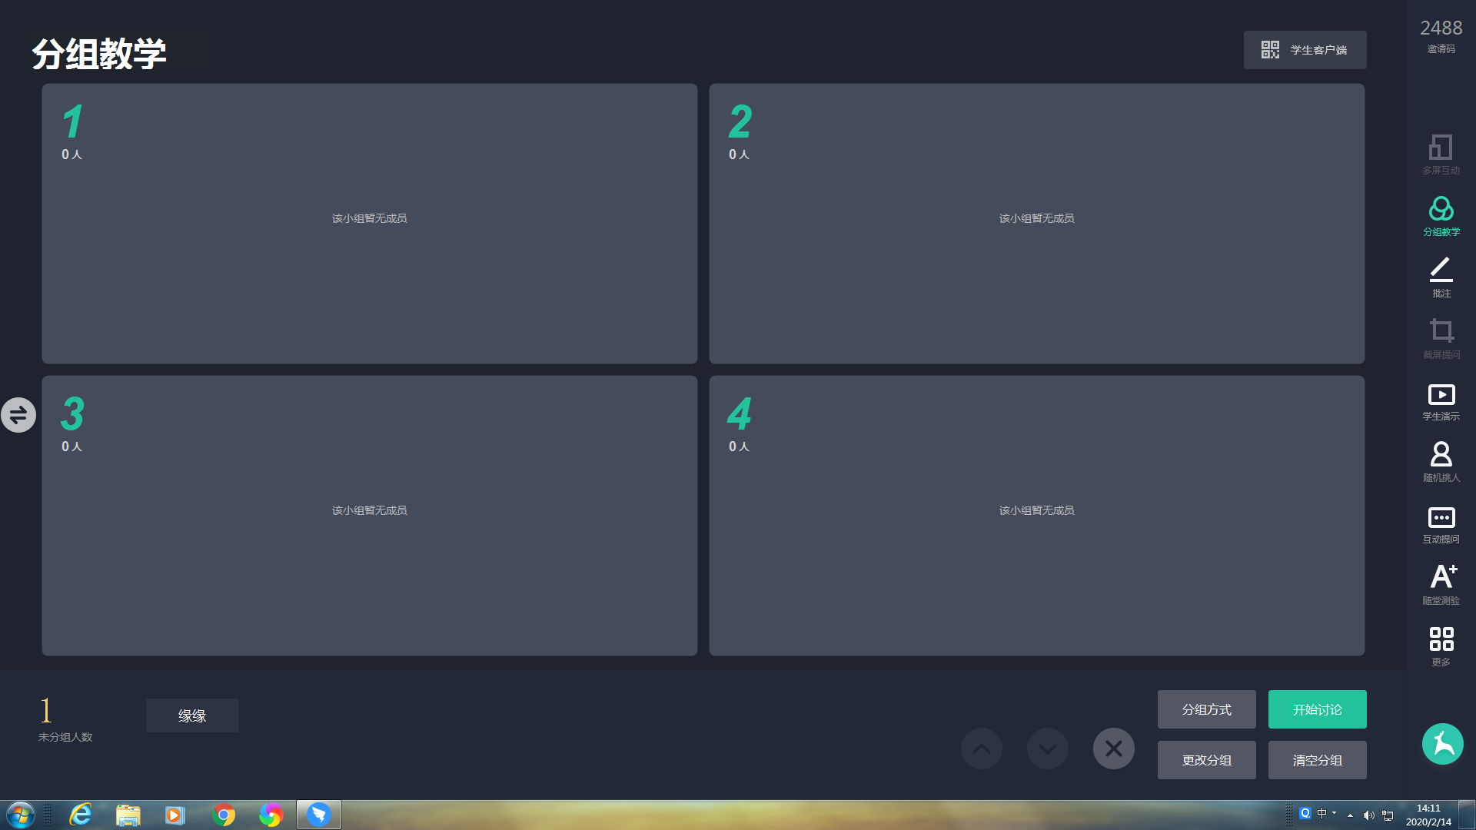
创建分组后可以选择分组方式：随机分组或固定分组。
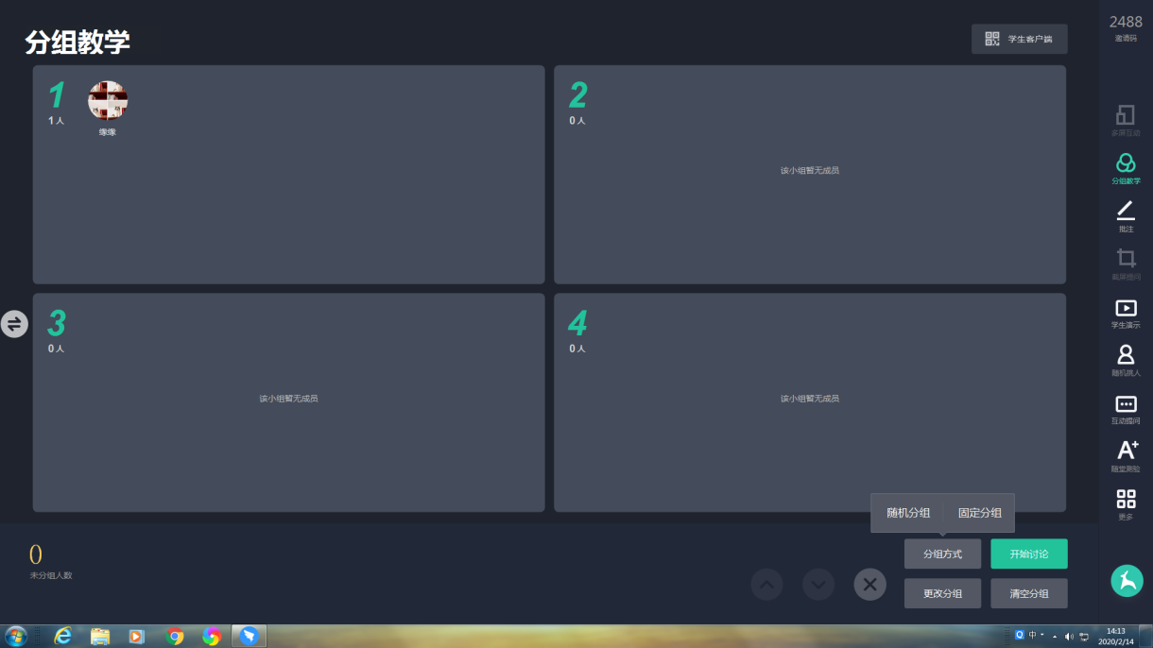
点击“更改分组”可以更改小组个数。
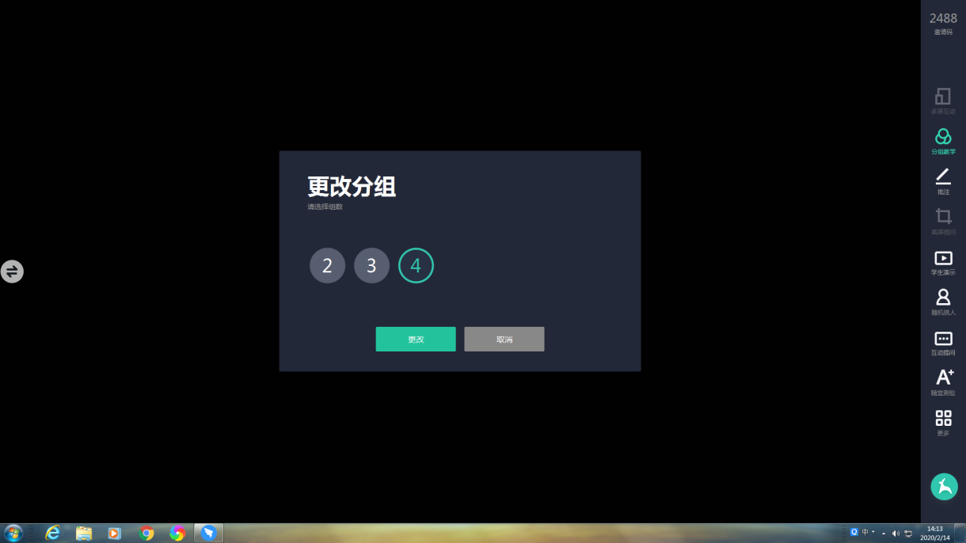
学生可以在自己的终端上选择小组，教师也可拉动在线用户进行分组，之后点击“开始讨论”正式进行分组教学，也可点击“清空分组”可对学生进行重新分组。

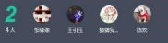
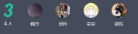
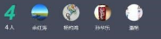
完成分组后，对于“截屏提问”，“随堂测验”、“抢答”、“随机挑人”、“发送文件”功能均可选择分组进行。如下，对分组进行随堂测验，可选择分组发送测验。
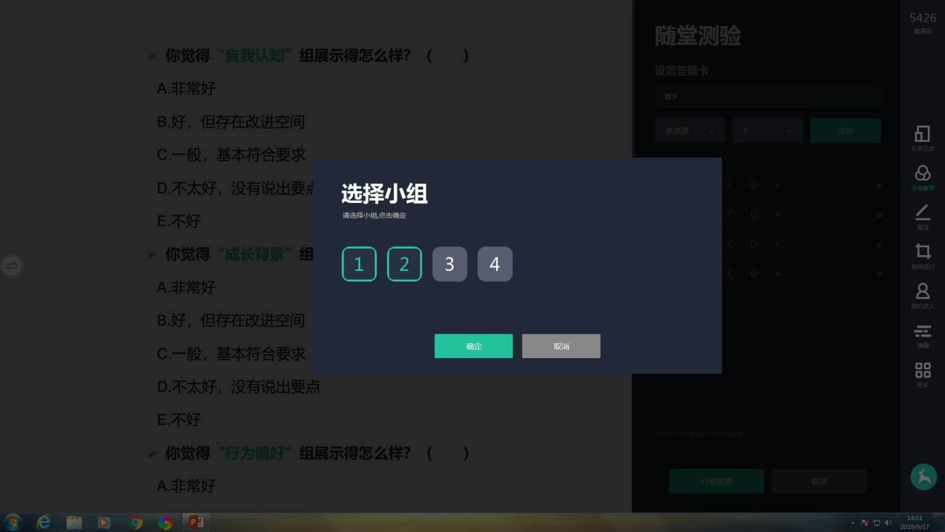
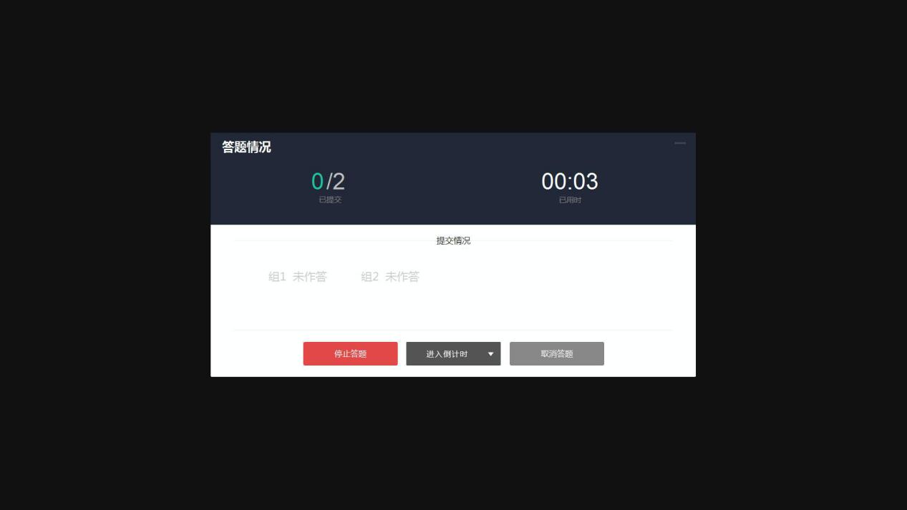

批注
在PPT放映需要进行批注时，可点击功能列表中的批注按钮，调用PPT画笔进行课件批注，具有画笔、橡皮擦、聚光灯、分享、撤销、回复、历史记录等功能。
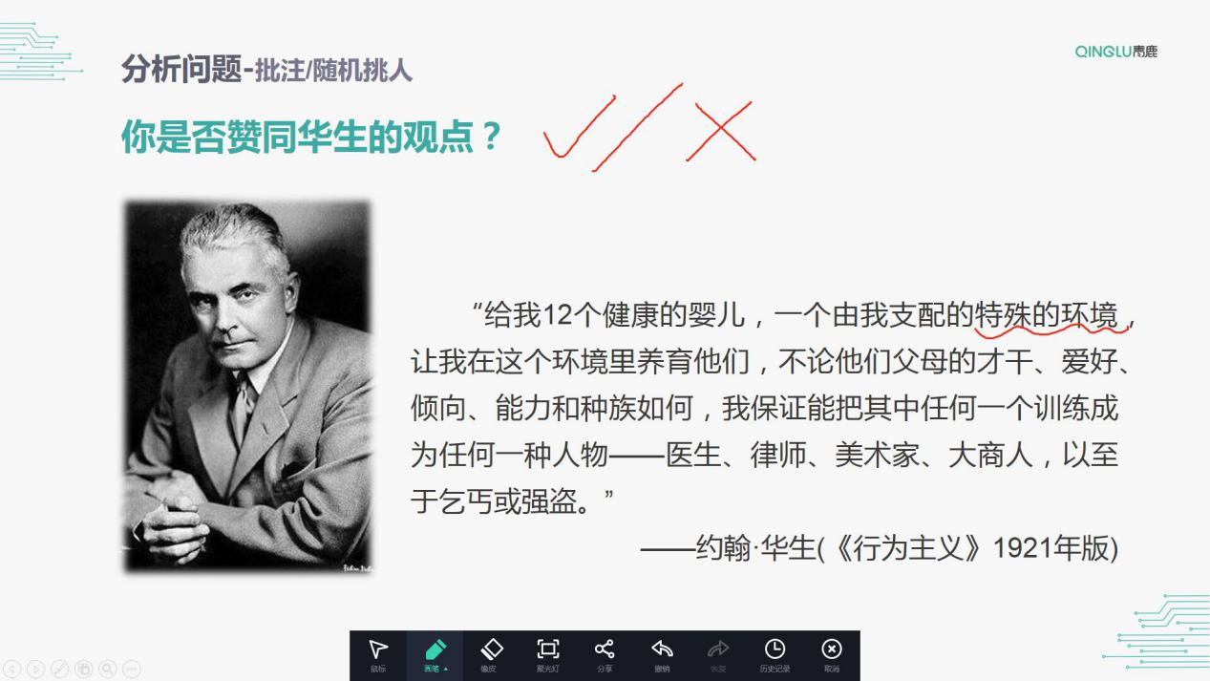

- 鼠标
单击鼠标，可切换成鼠标模式进行相应操作。
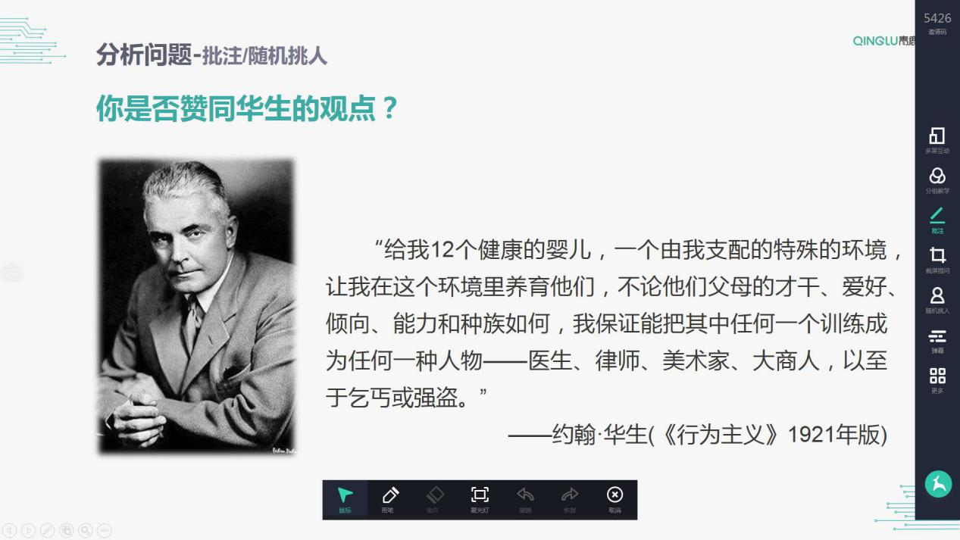
- 画笔。单击画笔，可切换笔的颜色以及在PPT上绘制。
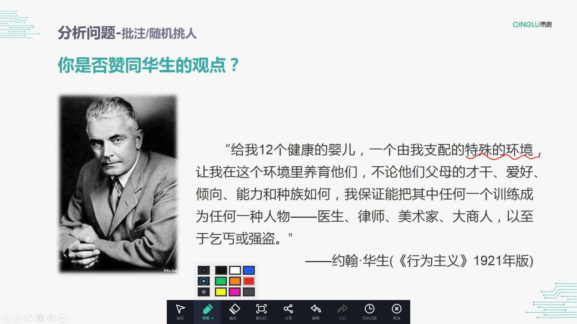
- 橡皮。单击橡皮，可擦除选中的笔记。也可选择“清除所有笔记”按钮，擦除当前页面所有笔迹。
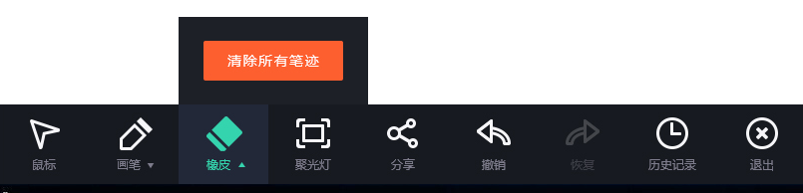
- 聚光灯。单击聚光灯，可聚焦放大选中区域，可通过鼠标或手指拖动选择聚焦范围和大小。
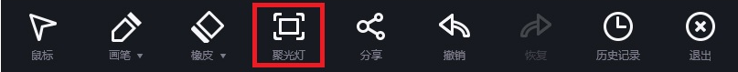
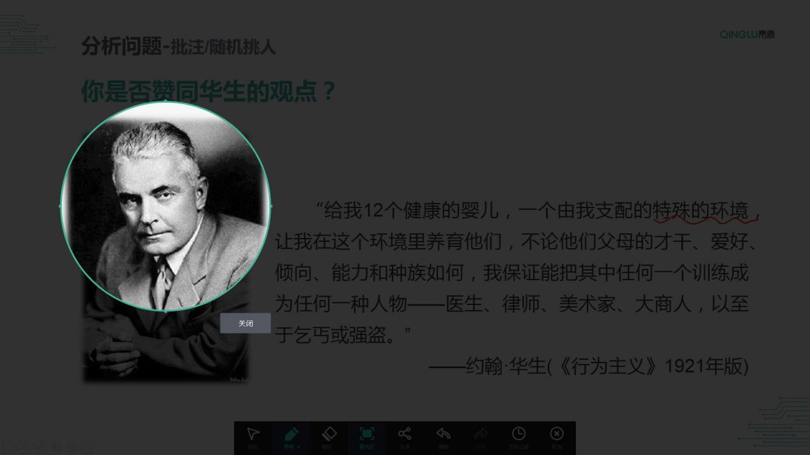
- 分享。单击分享即可将当前页面分享至学生终端。学生可通过课堂文件模块进行查看。
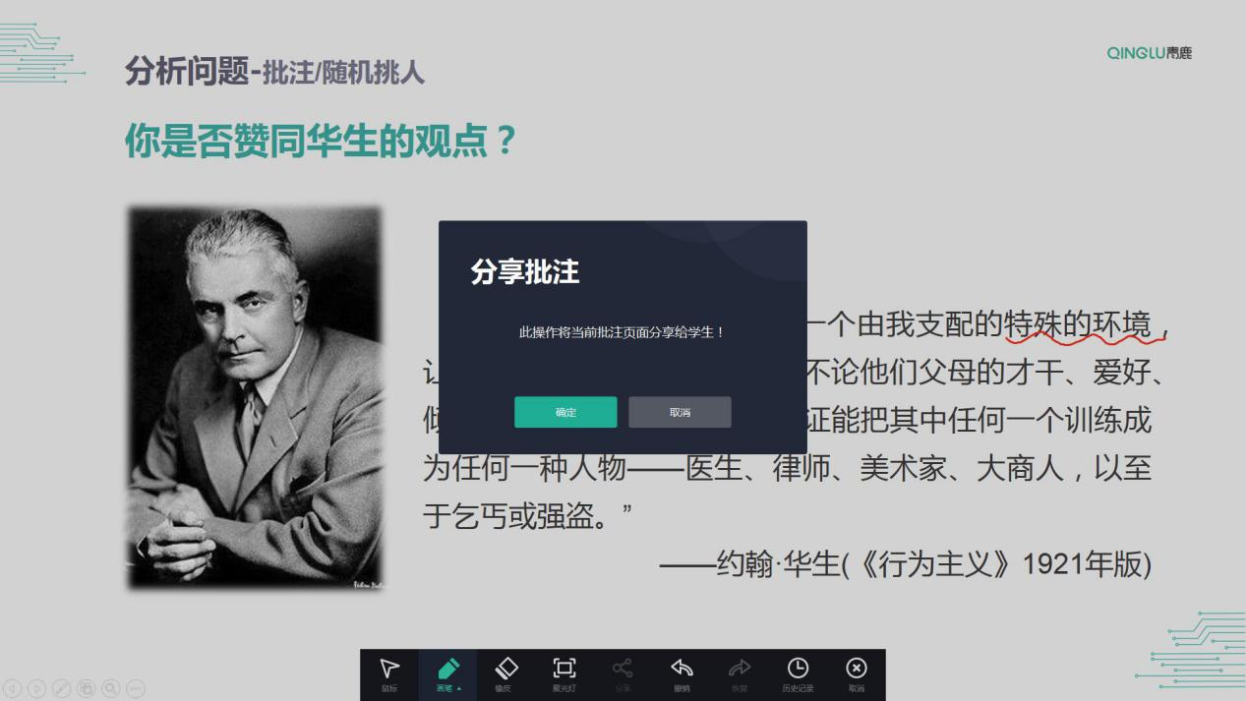
- 撤销/恢复。单击撤销，可撤回上一步操作；单击恢复，可恢复撤销内容。
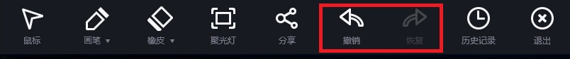
- 历史记录。单击历史记录，可查看当堂课所有批注内容。
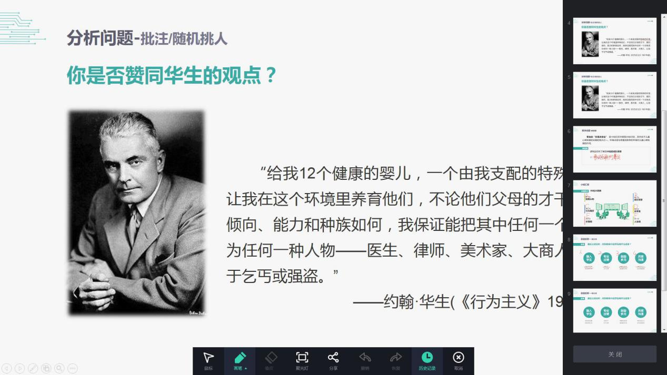
- 退出。单击退出，可退出批注功能。
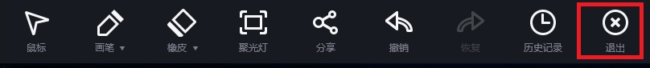

截屏提问
单击功能列表中的“截屏提问”按钮，可截取PC端桌面的画面作为题干，并选择单选/多选/判断/解答题四种题型以及选项数目。
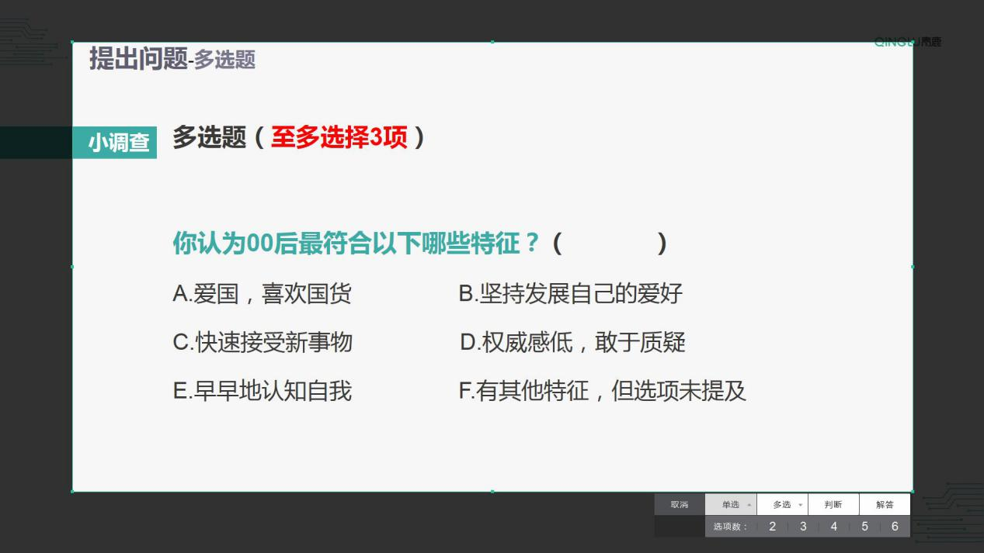
选择完成后可发送至学生端，进入答题情况界面，查看学生提交情况并设置答题倒计时或者直接结束答题，若题目有误可取消答题。若学生在倒计时结束前未提交作答，系统会强制提交未完成学生的答案。
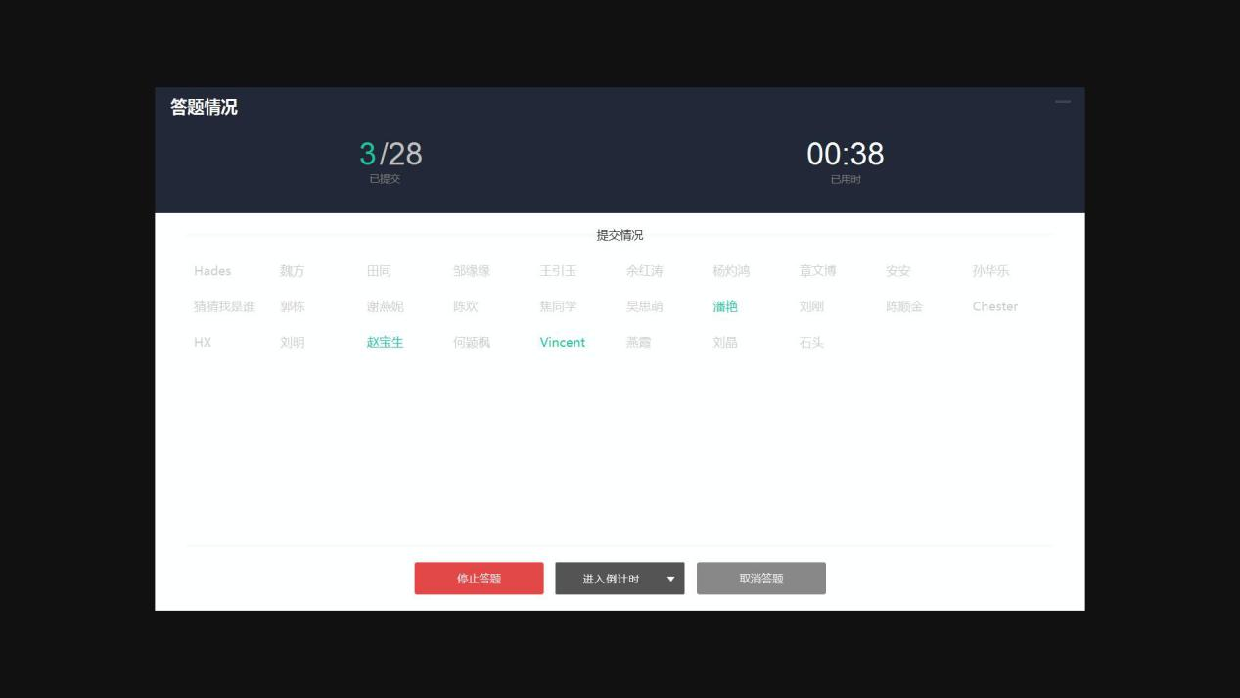
学生提交完毕或教师手动停止答题后，进入该题的统计分析界面，分析结果形式主要分为客观题和主观题两种类型呈现。
- 截屏提问为客观题。以单选题为例，答题结束后会自动进入选择正确答案界面，此时可选择正确答案并进行提交，查看答题结果。
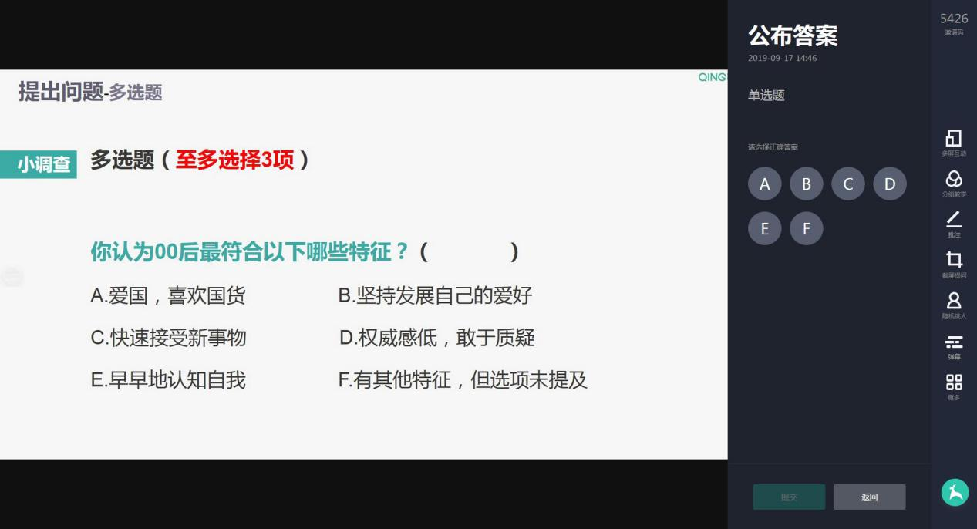

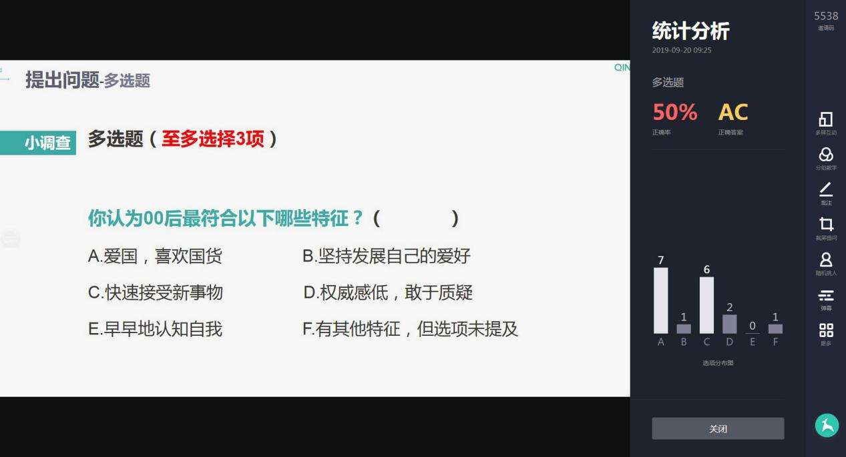
- 截屏提问为解答题。答题结束后，自动进入答题照片界面，可随机抽取学生的答题结果，单击图片可放大查看并进行批注。
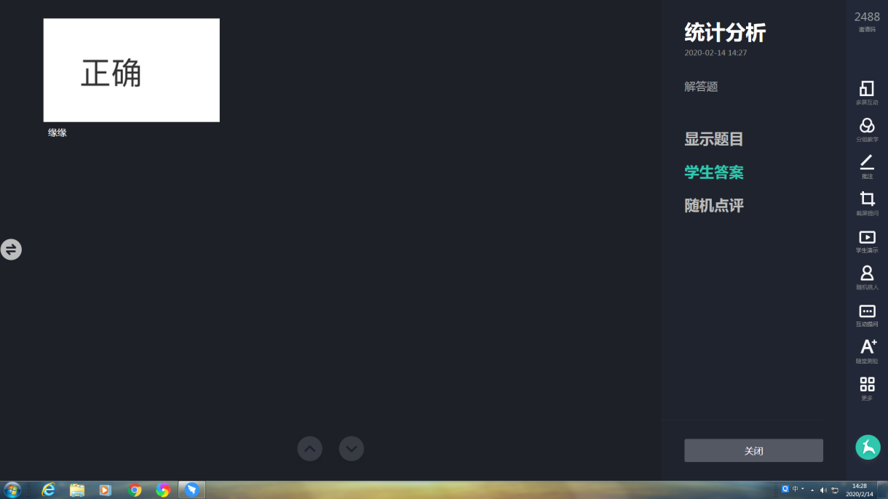
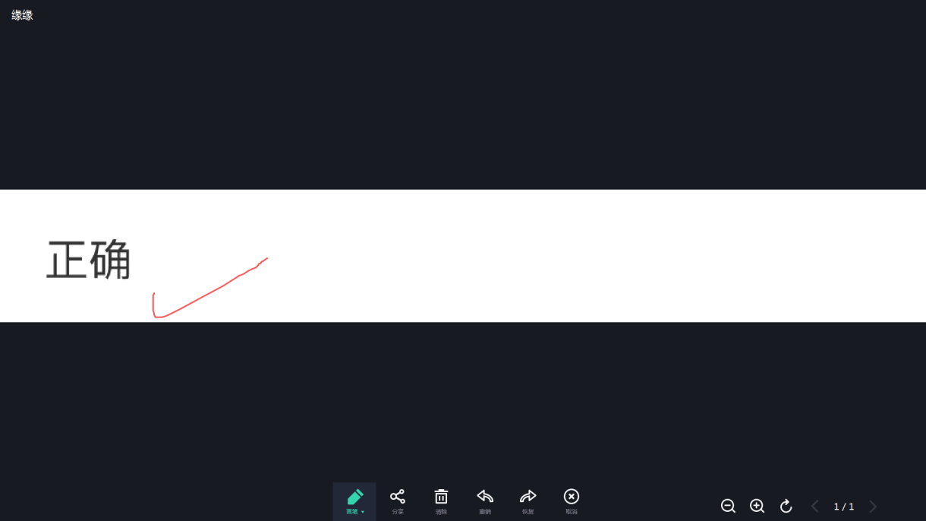

学生演示
单击功能列表中的学生演示按钮，即可调取学生终端画面，学生可以在自己的终端上进行选择，支持“桌面投屏”和“摄像头投屏”两种方式，在演示的过程中，老师也可以通过下方按钮进行“批注”、“广播”等操作。
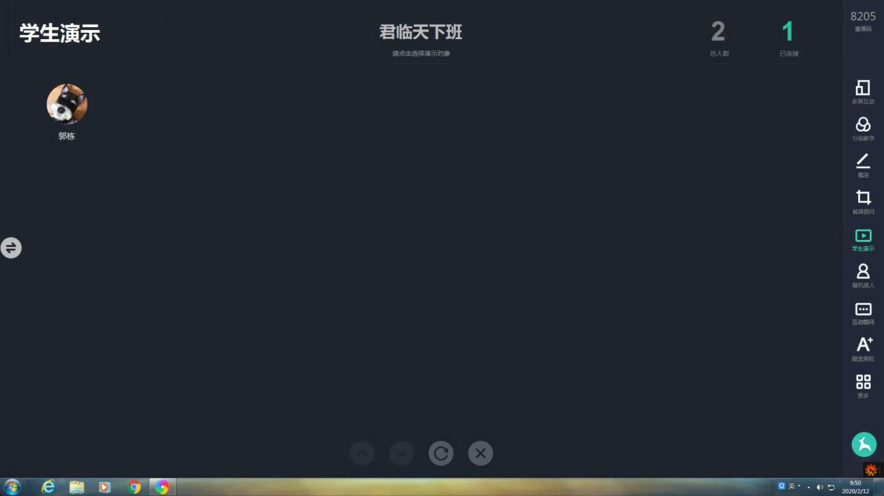
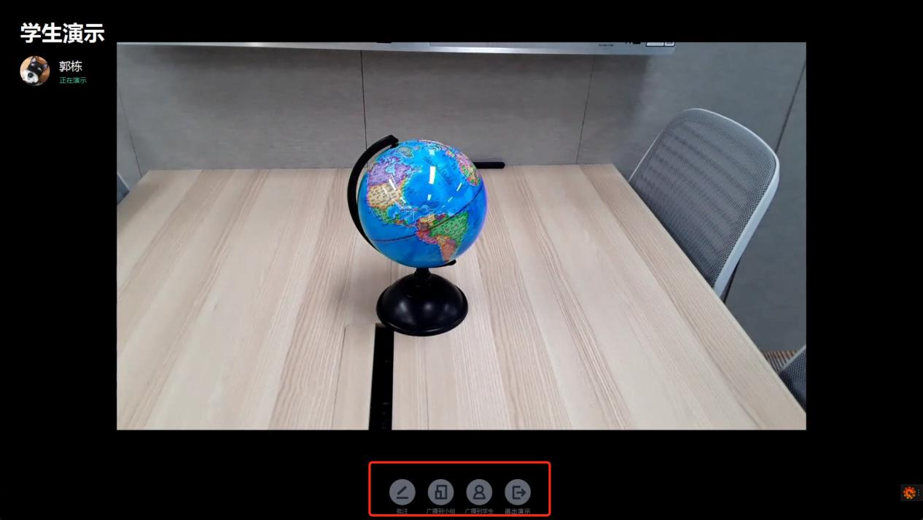

随机挑人
单击功能列表中的随机挑人按钮，进入随机挑人页面。点击“开始”按钮，将快速跳转学生名单；点击“停”，将停止跳转，停留在某个学生，完成随机挑人。
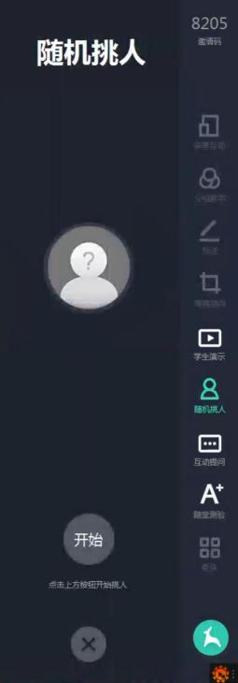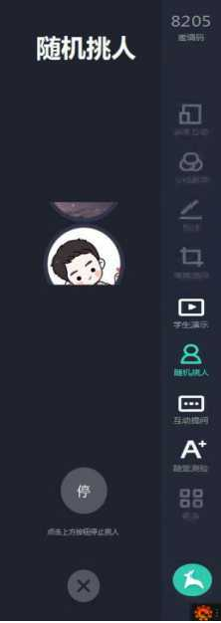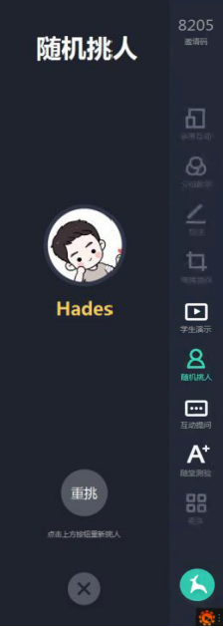

互动提问
单击功能栏中的“互动提问”按钮，可开启弹幕和课堂提问功能，学生可在自己的终端上输入弹幕内容，点击“打开弹幕”，教师一体机上方将动态显示学生发送的弹幕内容。
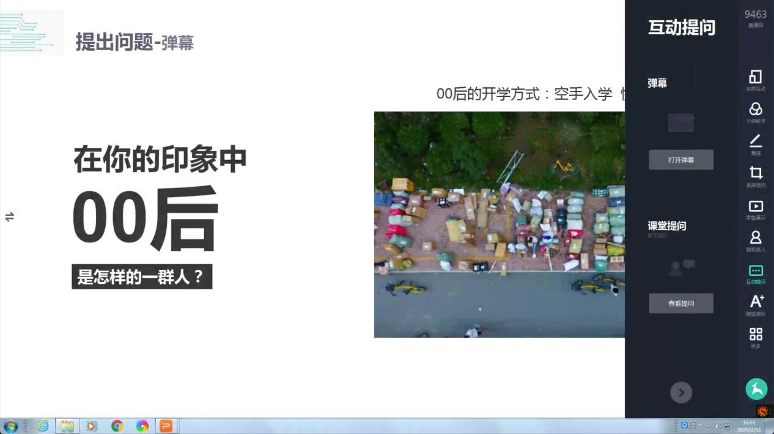
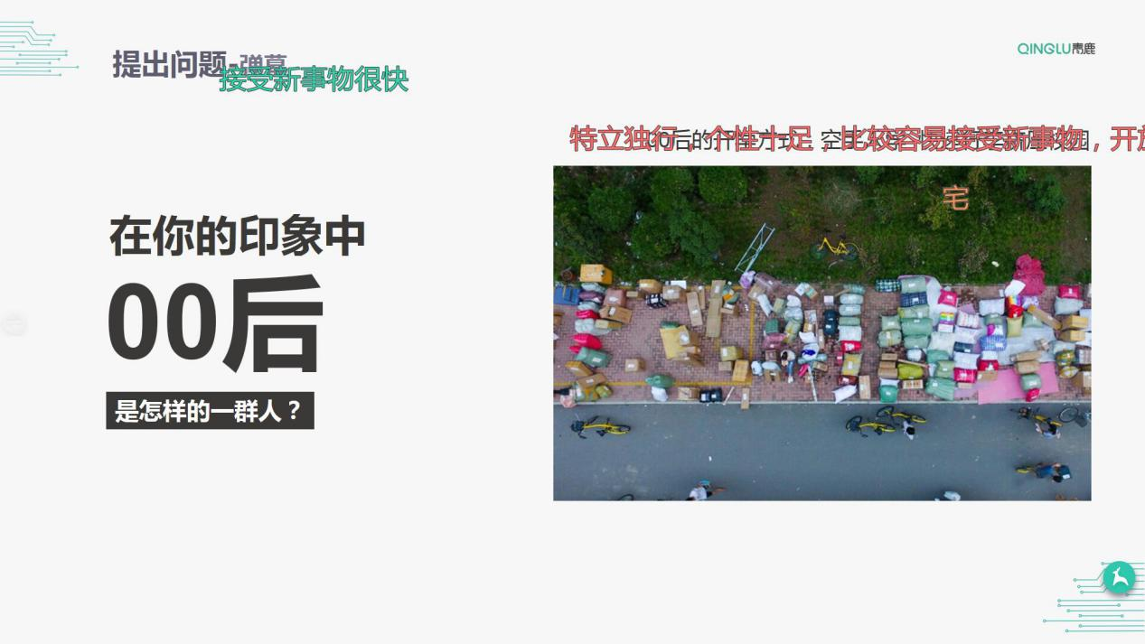
单击功能栏中的“课堂提问”按钮，即可查看学生的课堂提问。
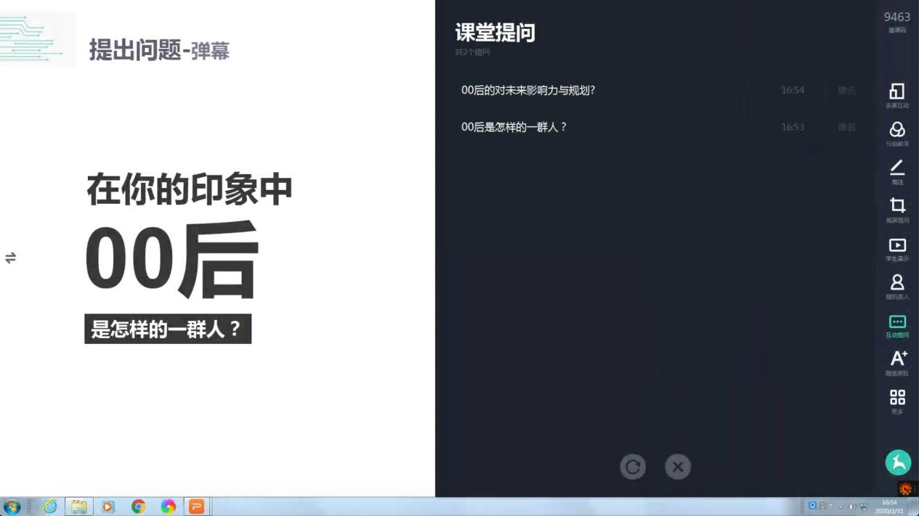

随堂测验
单击功能栏中的“随堂测验”按钮，老师可在课堂中进行临时出题，支持ppt／word／pdf等格式的文件。
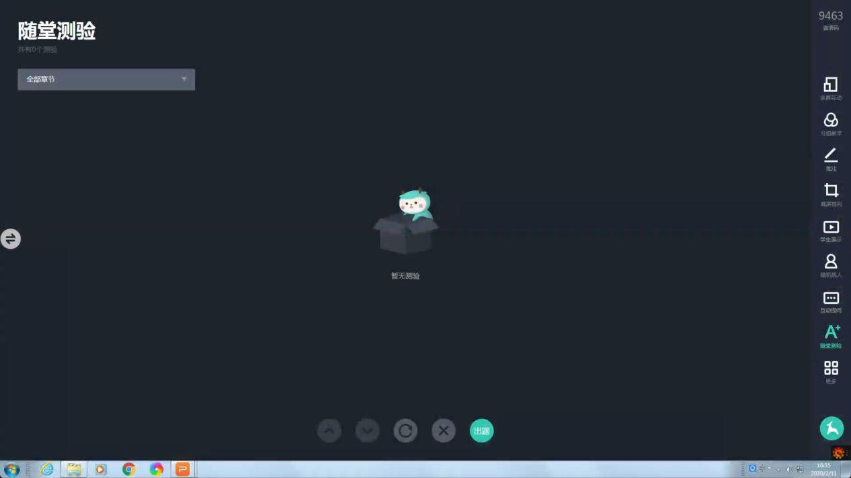

更多
单击功能栏中的“更多”按钮，可使用更多的功能，包括课堂名单、课堂二维码、白板、课件、抢答、发送文件、统计分析、随堂拍、版本更新、退出授课等。

课堂名单
在“更多”功能列表中，可查看当前课堂人数，点击“点击查看详情”进入课堂名单界面，可查看当前班级学生的在线情况。
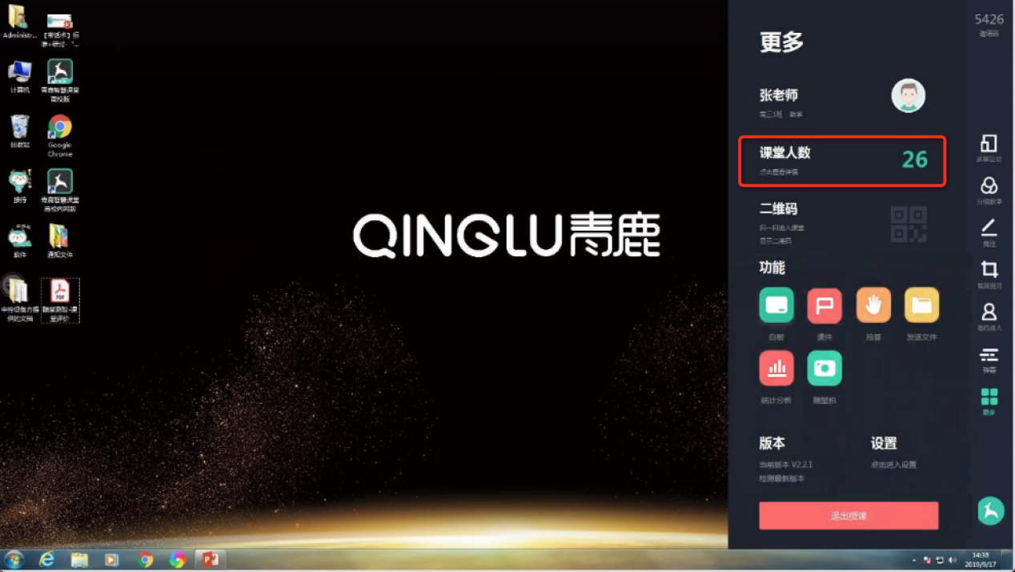
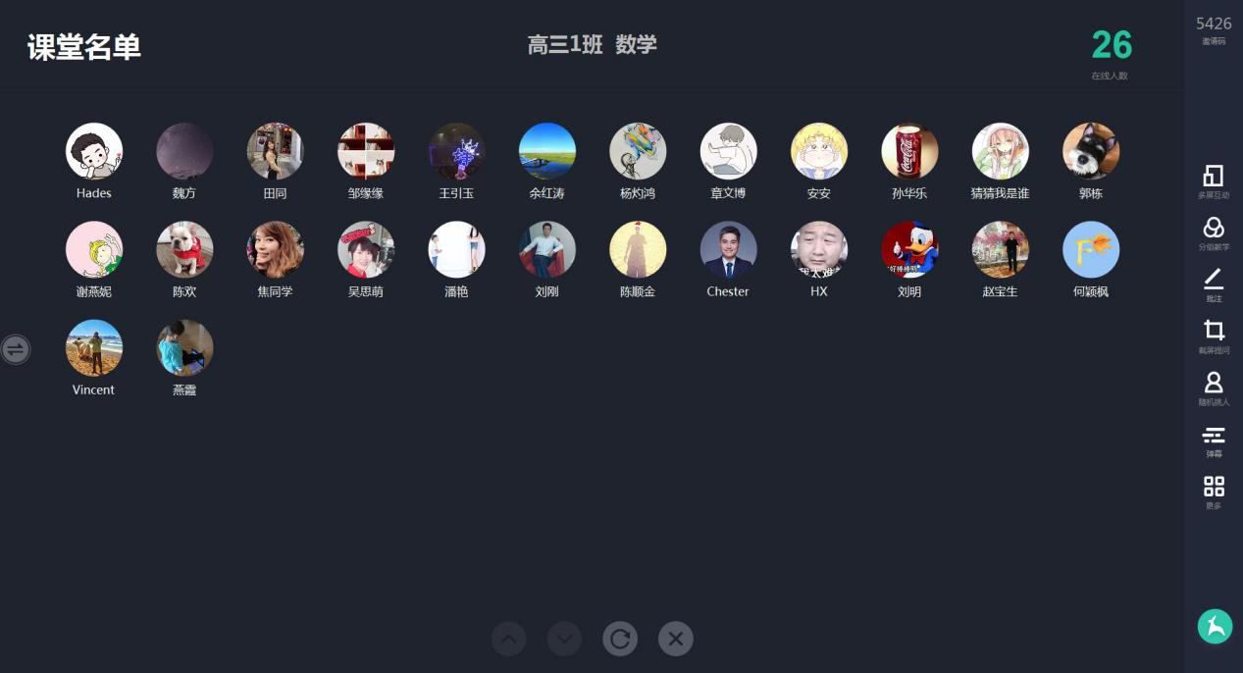

显示当堂课二维码
点击“更多”功能列表中的“二维码”按钮，可查看堂课二维码供学生扫码加入课堂。
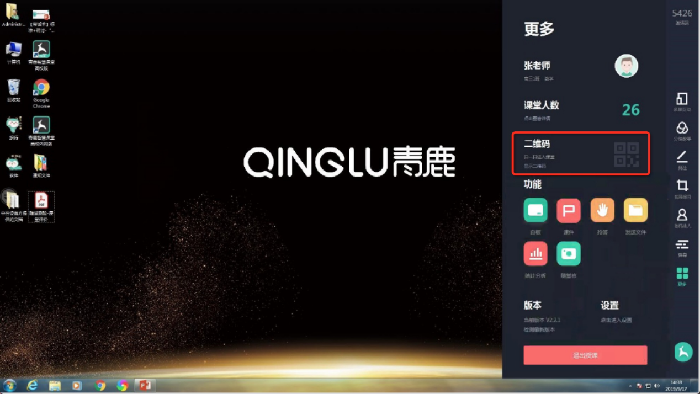

白板
点击“更多”功能列表中的“白板”按钮，即可打开白板，进行板书书写。
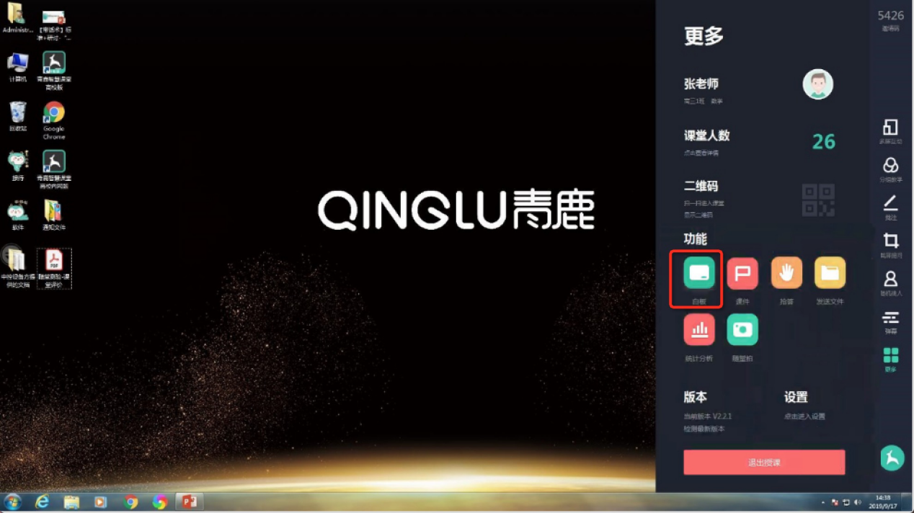
白板还具有画笔、橡皮、聚光灯、分享、清除、撤回、恢复、退出等功能。
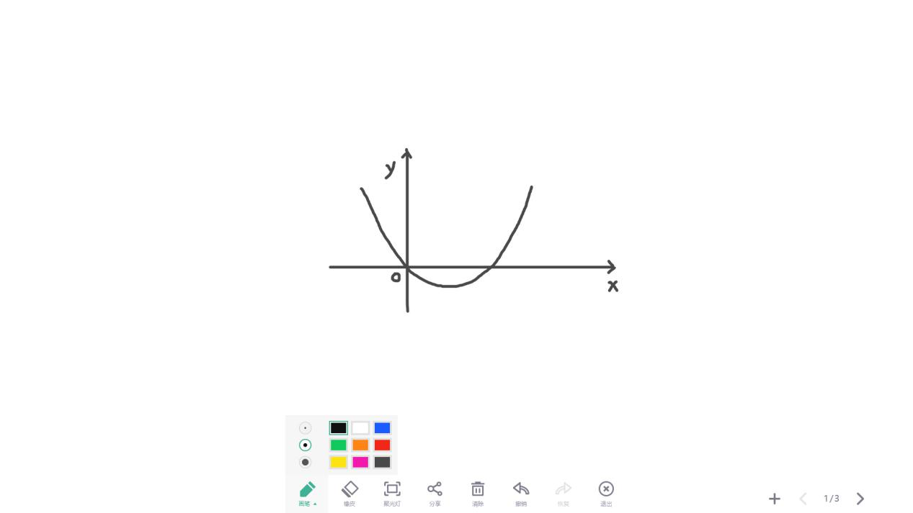

课件
点击“更多”功能列表中的“课件”按钮，即可使用在备课云平台提前备好的课件。
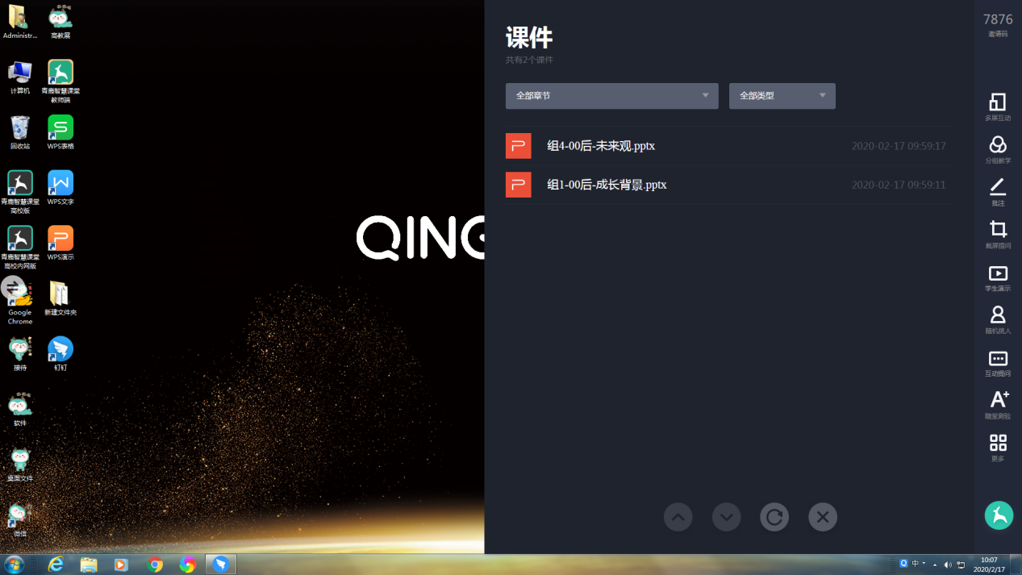

抢答
点击“更多”功能列表中的“抢答”按钮，进入抢答页面。点击“开始”按钮，将抢答信息发送至学生终端，学生进行抢答，教师PC呈现抢答成功的学生。
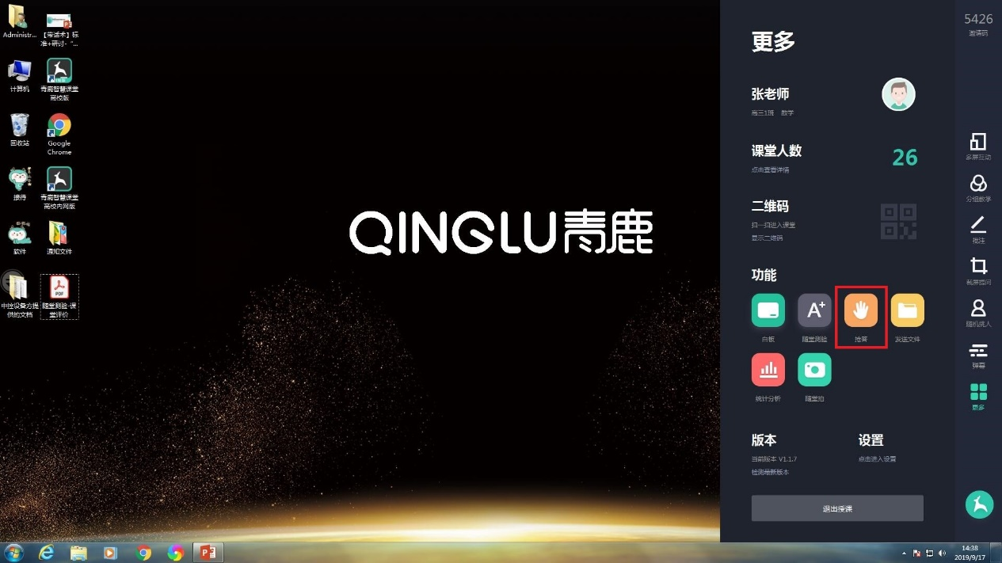
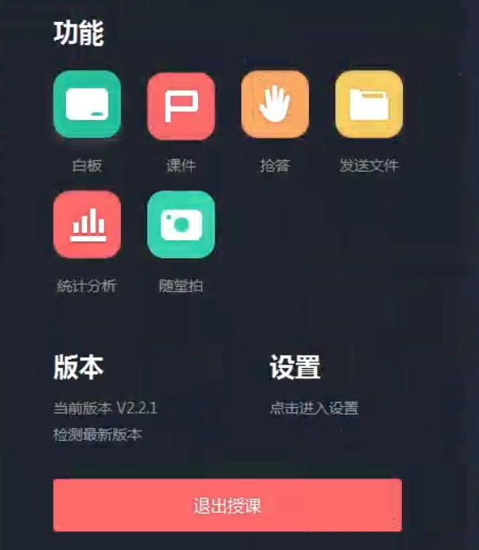
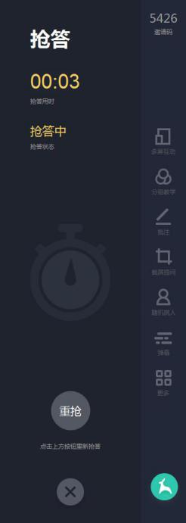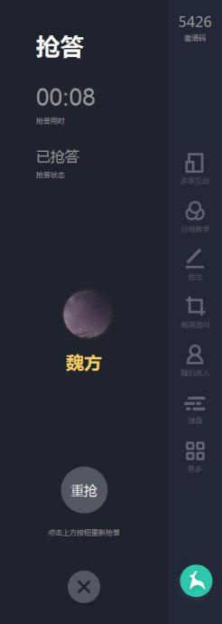

发送文件
点击“更多”功能列表中的“发送文件”按钮，进入发送文件页面。可将课件以及本地文件发送至学生终端，点击“发送”后弹出发送成功页，教师还可以对刚刚误发的文件进行撤回操作。
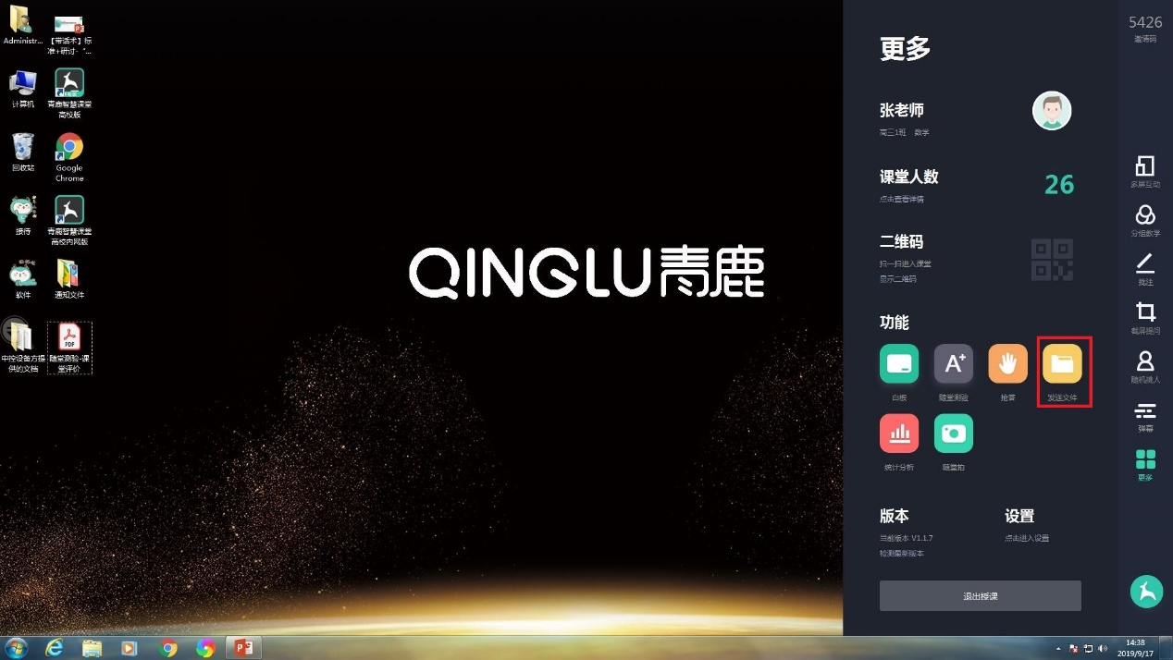
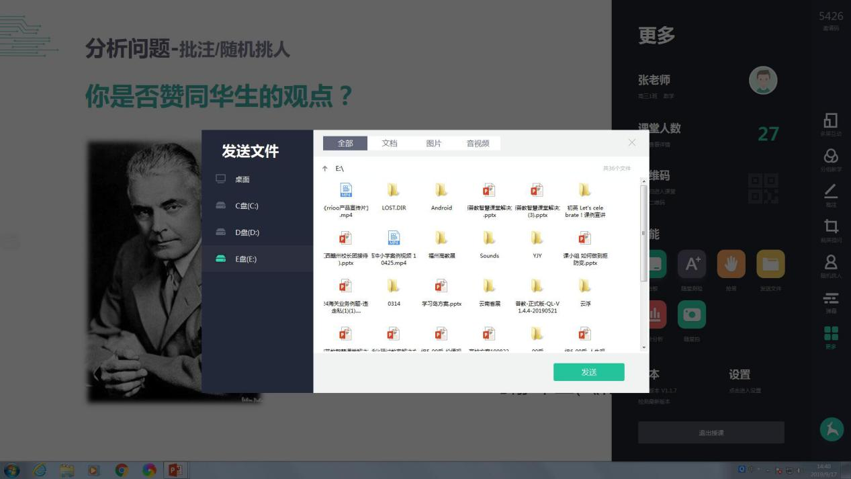

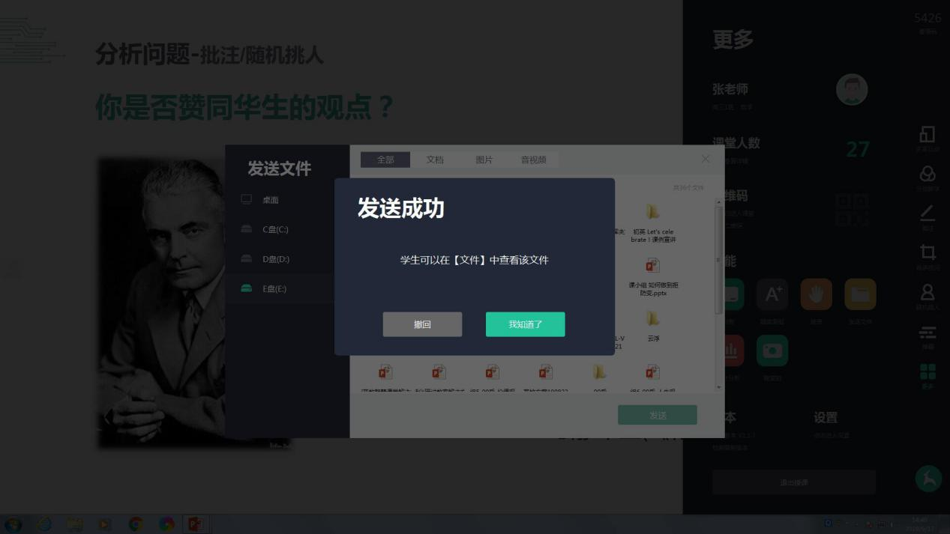

统计分析
点击“更多”功能列表中的“统计分析”按钮，可查看截屏提问和随堂测验的统计分析记录。
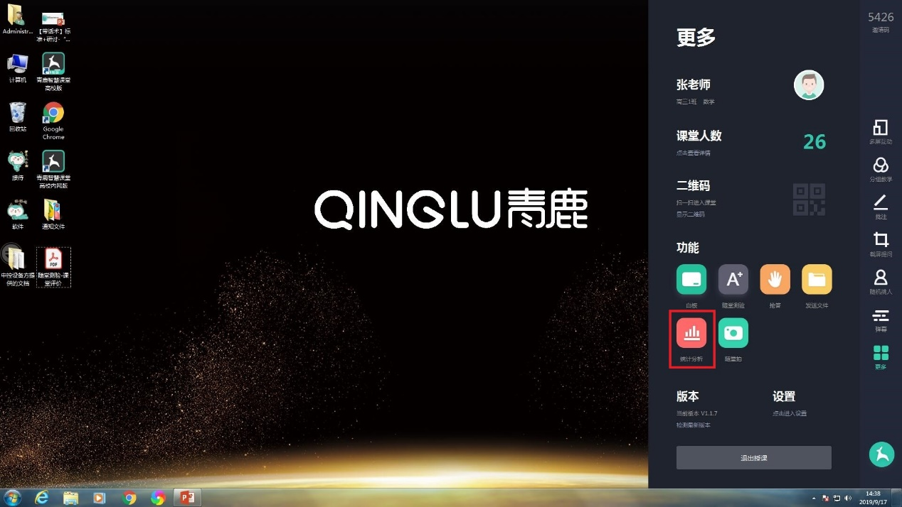
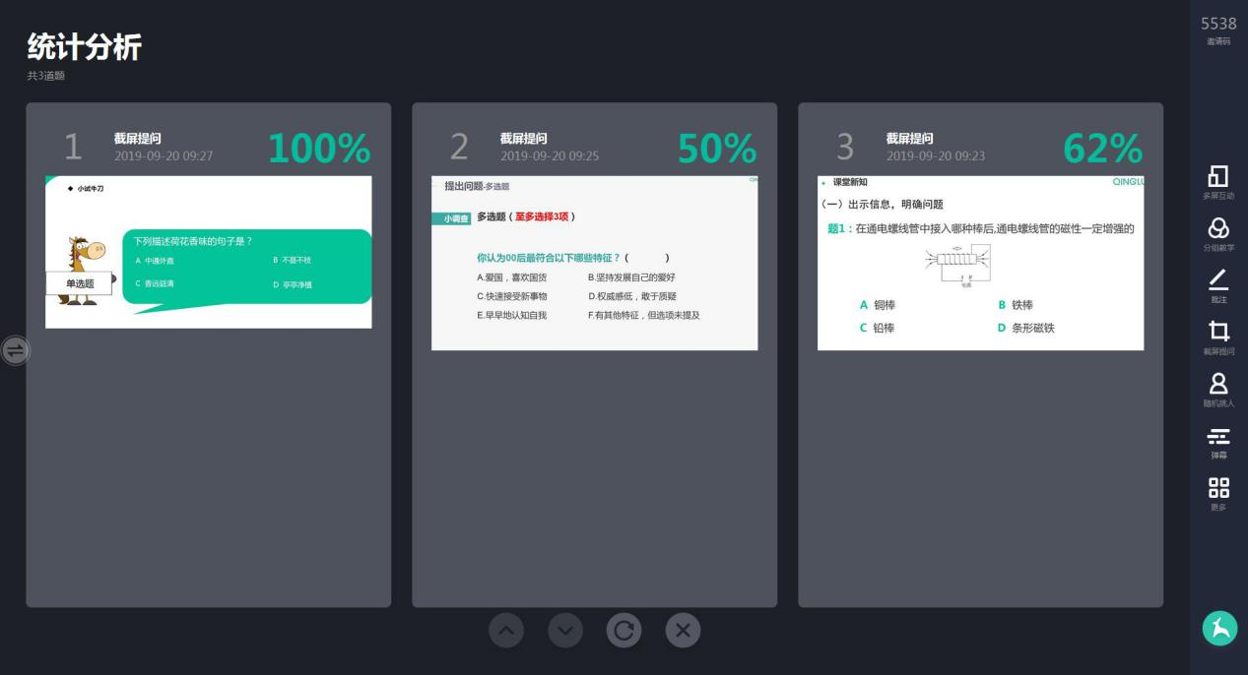
点击某道题目可以查看本题的详细统计分析。
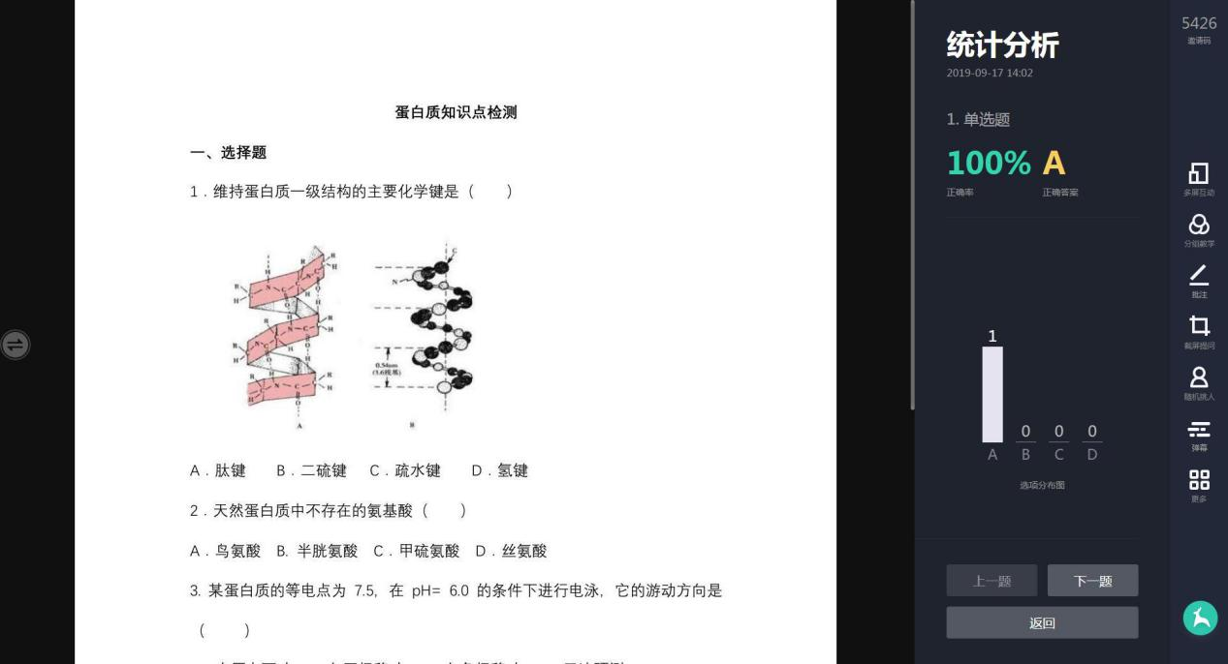

随堂拍
点击“更多”功能列表中的“随堂拍”按钮，可进入教师助手软件拍摄照片的记录界面，可点击某张图片进行放大查看和批注。
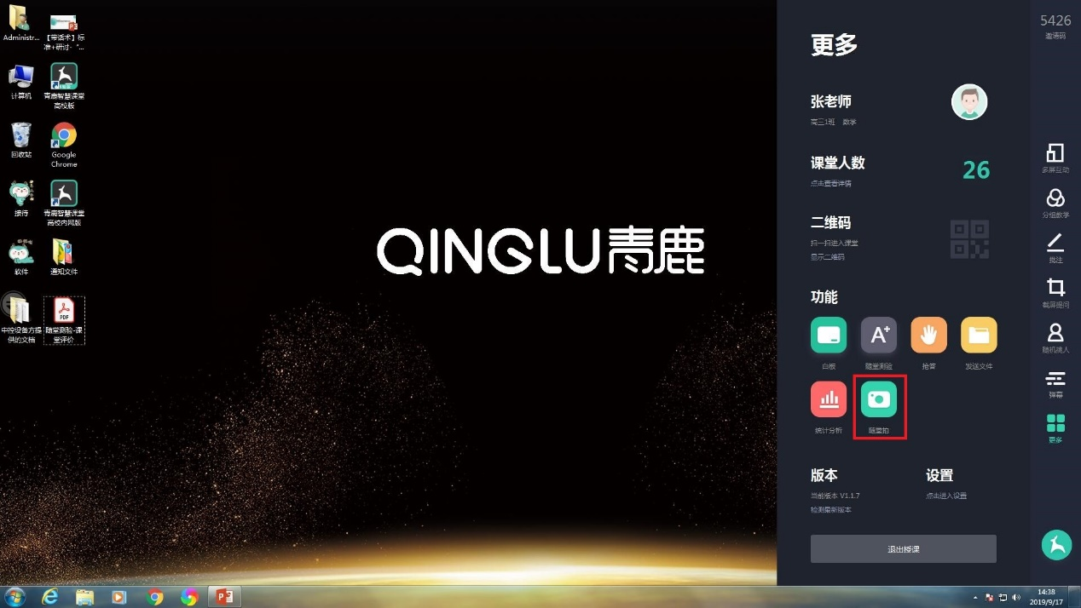
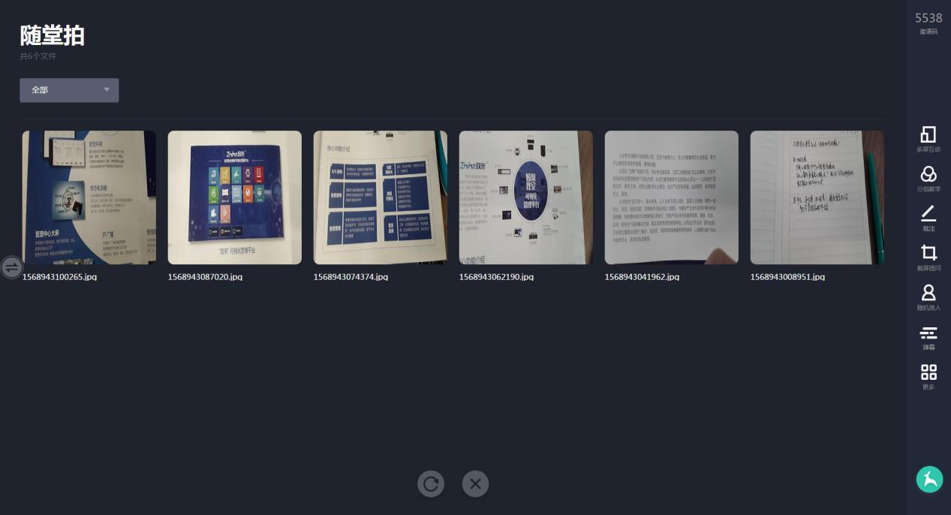

版本更新
点击“更多”功能列表中的“检测最新版本”按钮，可进行新版本检测。
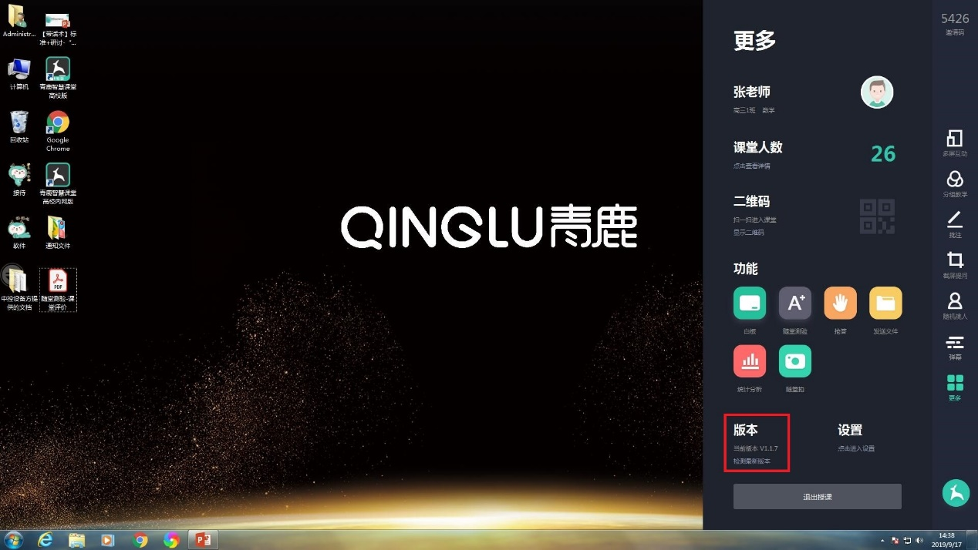
若有新版本，可点击“更新”进行后台更新，而无需中断服务。更新完成后，重启程序即可完成版本更新。
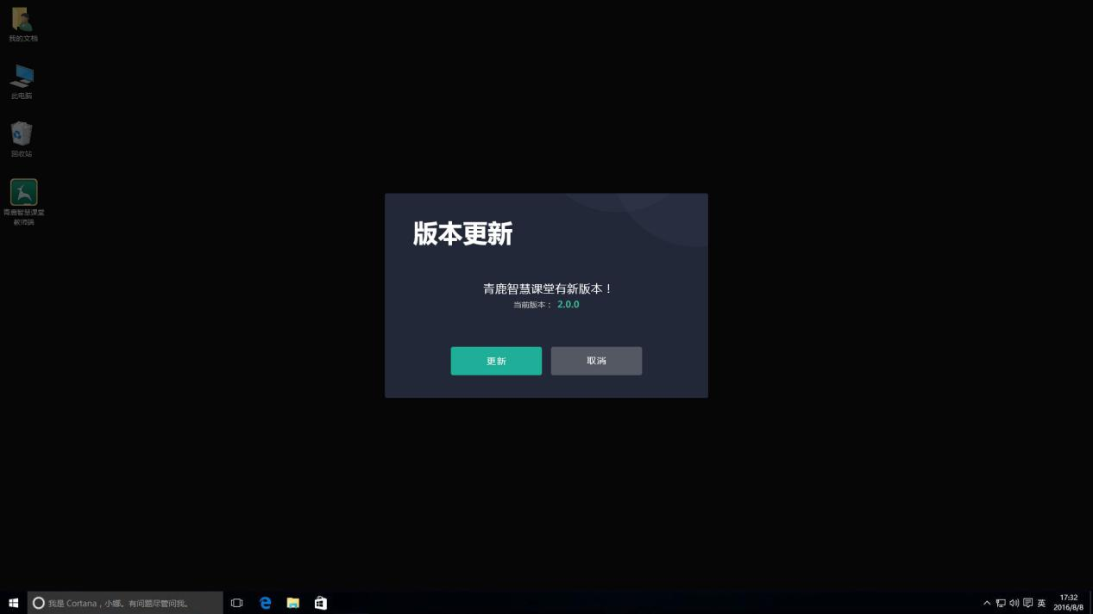

设置

单击设置按钮，可对五个功能进行设置，分别是：登陆后是否自动开启屏幕广播到小组屏；退出授课时是否直接关闭软件；是否查看答题详情；是否开启大屏快照；设置打分区间。
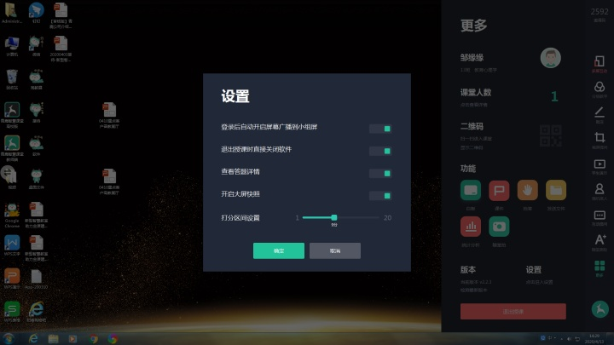

退出授课
单击右侧功能列表中的更多按钮，点击“退出授课“按钮，即可退出该课。
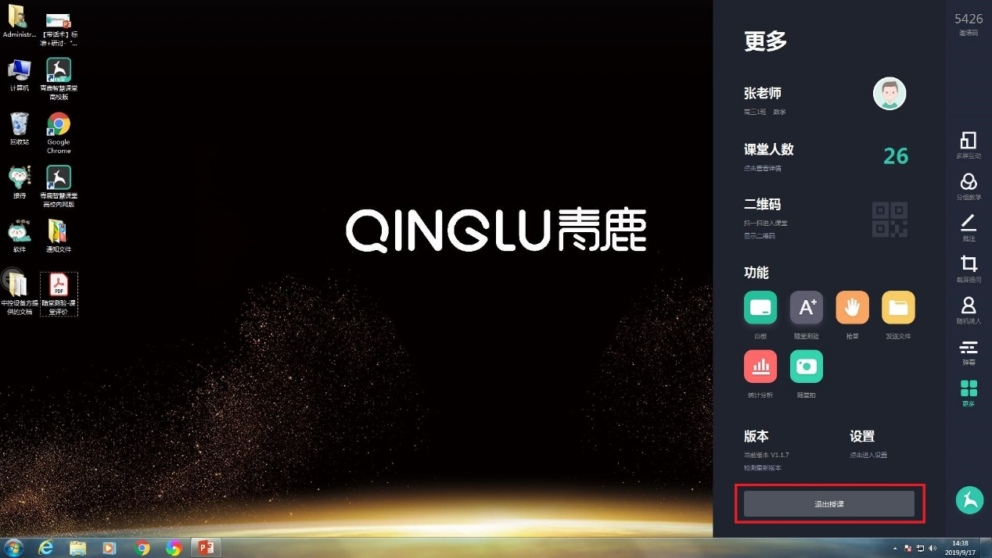

教师助手软件

软件说明
本软件支持ios、Android系统。
Ios系统: ios8.0及以上版本。
Android系统: Android5.0及以上版本。
（注：不同软件环境操作大致相同，此说明书以ios系统为例进行介绍。）

登录
打开授课助手，进入登录界面。
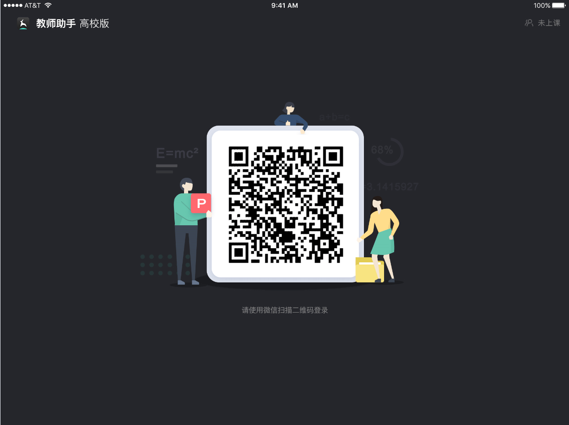
通过微信扫描二维码进行授权登录，首次登录需要输入用户名称。
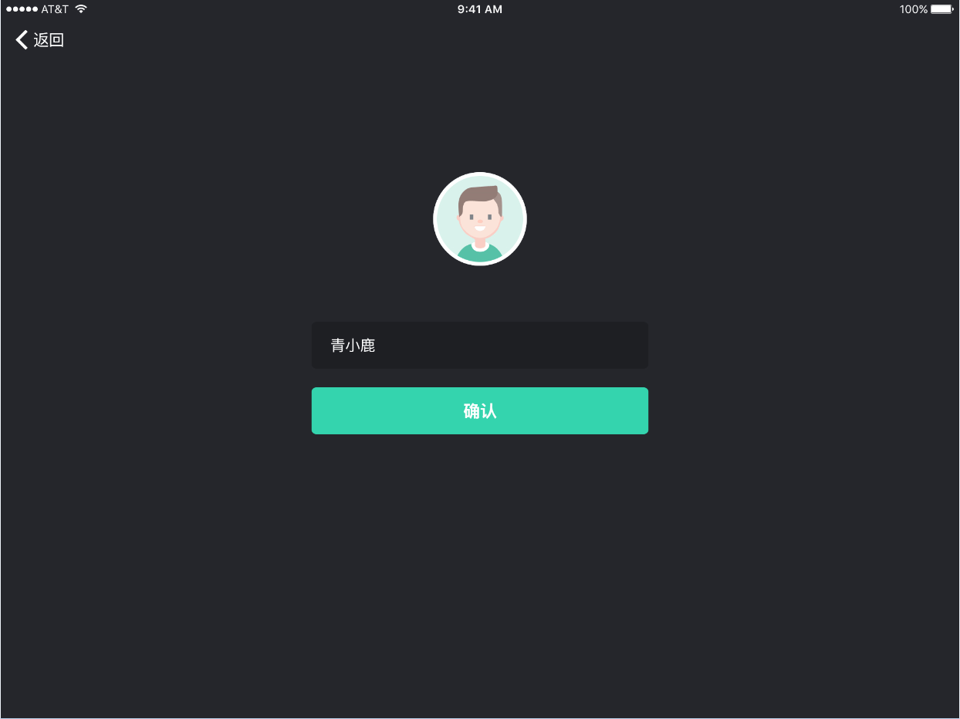
微信授权登录后，输入授课电脑端上课邀请码进入课堂，此时会进行身份认证，若与授课电脑端登录的微信号不同，则认证失败。认证成功之后，即可进入主界面。
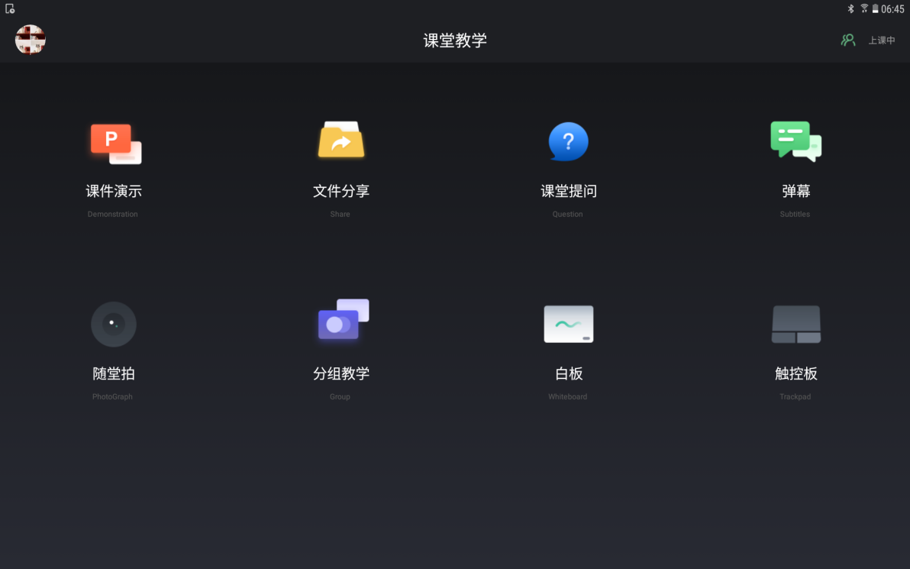

课件演示
在主界面点击“课件演示”按钮，进入课件列表页，可播放授课电脑端最新打开的PPT、桌面根目录下的PPT以及U盘根目录下的PPT。
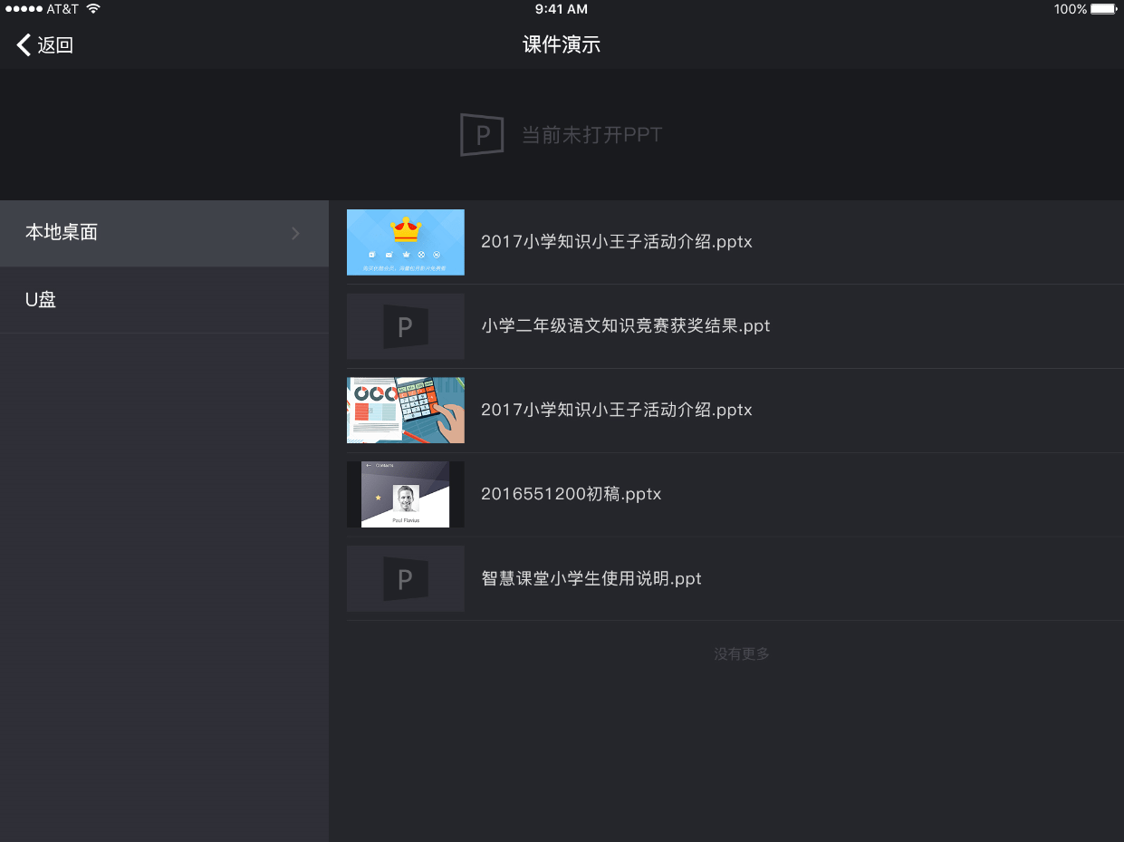
- 播放PC端最新打开的PPT。点击课件列表页中的“继续播放”按钮，即可在PC端和授课助手上同步播放该PPT。
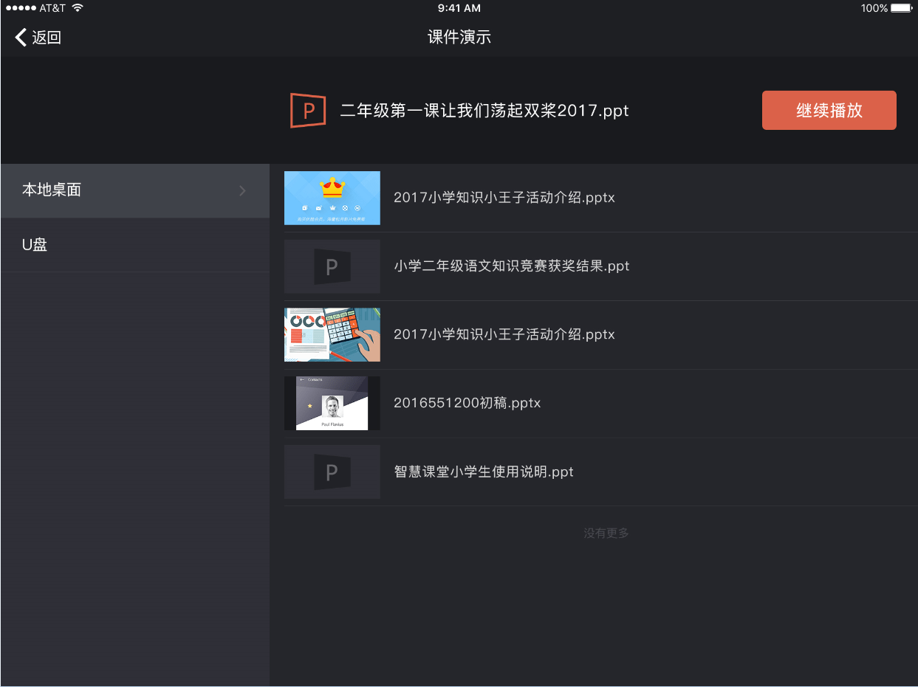
在播放PPT过程中，可进行以下操作：
- 点击上方某张缩略图可切换到当前显示，单指左右滑动缩略图可查看更多缩略图。
- 点击课件页面可进行右翻页，单指左右滑动可以实现左右翻页。
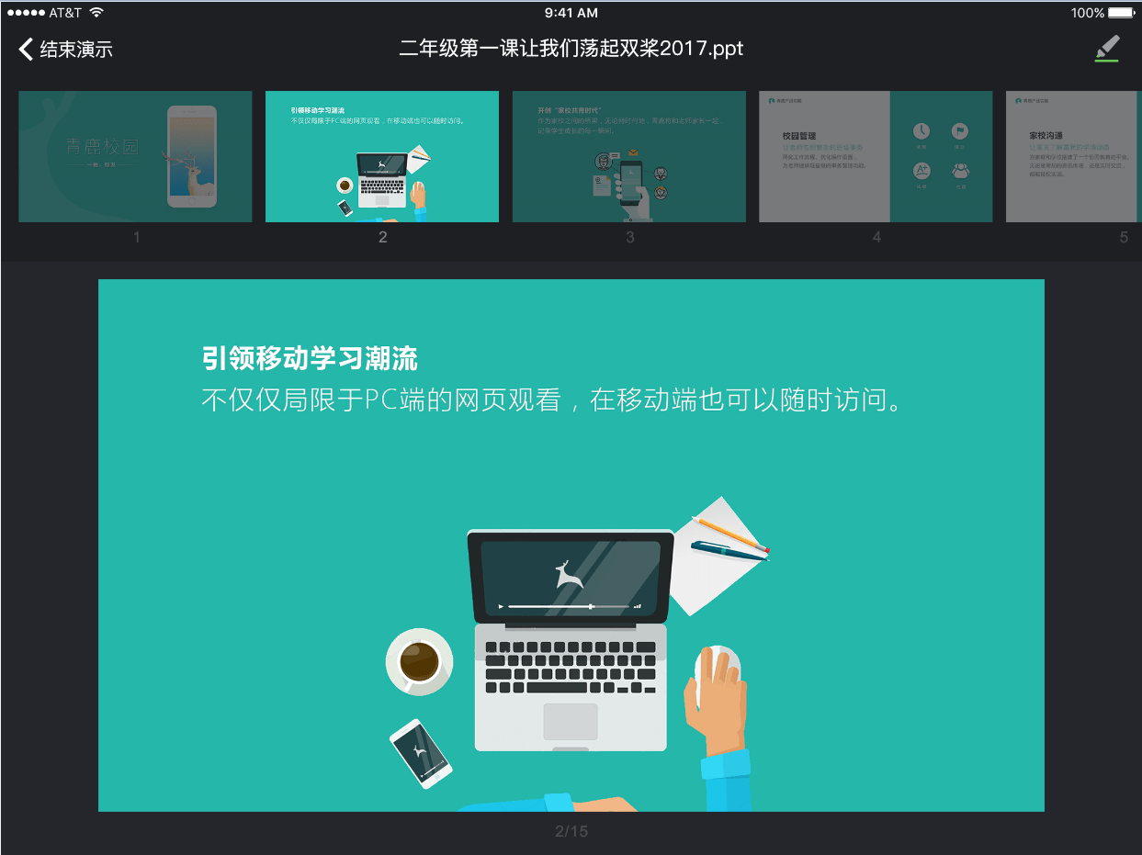
点击按钮可开启画笔，在PPT上进行批注。单指可直接在课件页面进行笔迹批注；点选按钮可选择笔迹颜色；点击清除笔迹批注；点击 按钮可实现左右翻页；点击按钮可查看PPT页面缩略图。
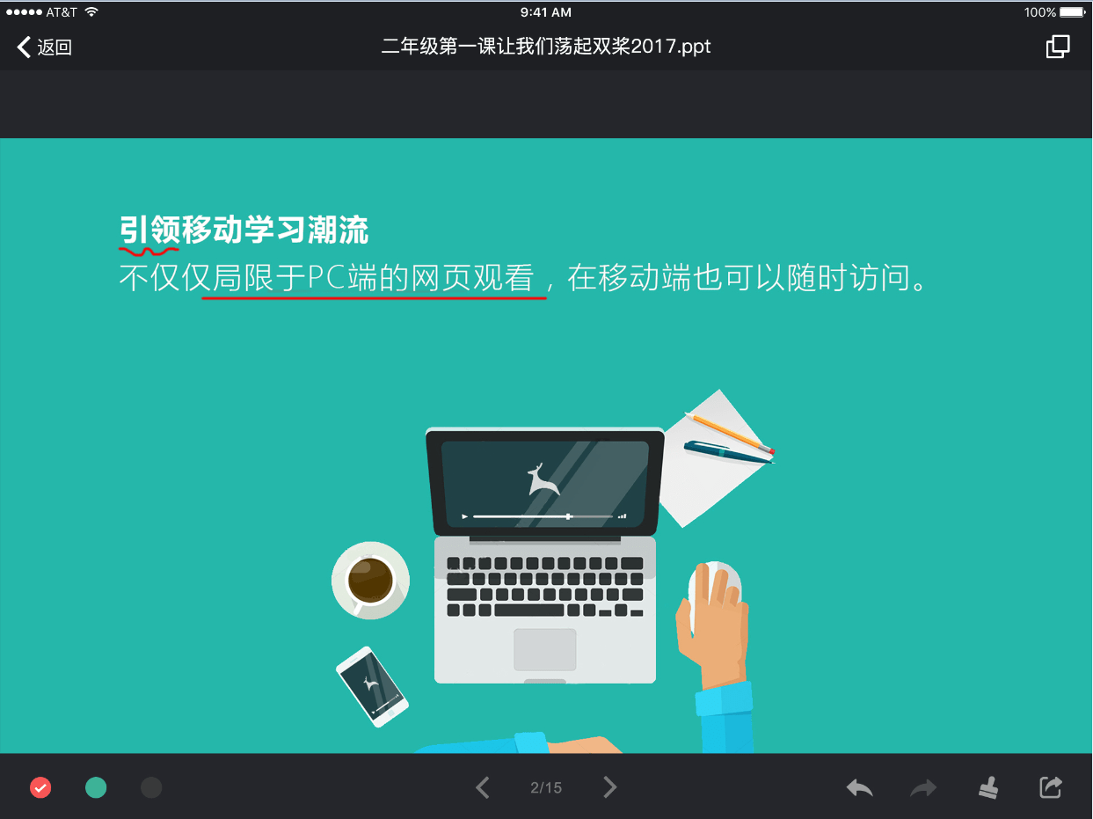
- 播放桌面根目录下的PPT。点击课件列表页中的“桌面”按钮，可查看桌面PPT列表，选择课件单击打开，操作与上文一致，此处不再赘述。
- 播放U盘根目录下的PPT。点击课件列表页中的“U盘”按钮，可查看U盘PPT列表，选择课件单击打开，操作与上文一致，此处不再赘述。

文件分享
在主界面点击“文件分享”按钮，进入文件分享页，可以分享随堂拍中的图片和视频至PC端或学生移动端，查看已分享的历史记录。
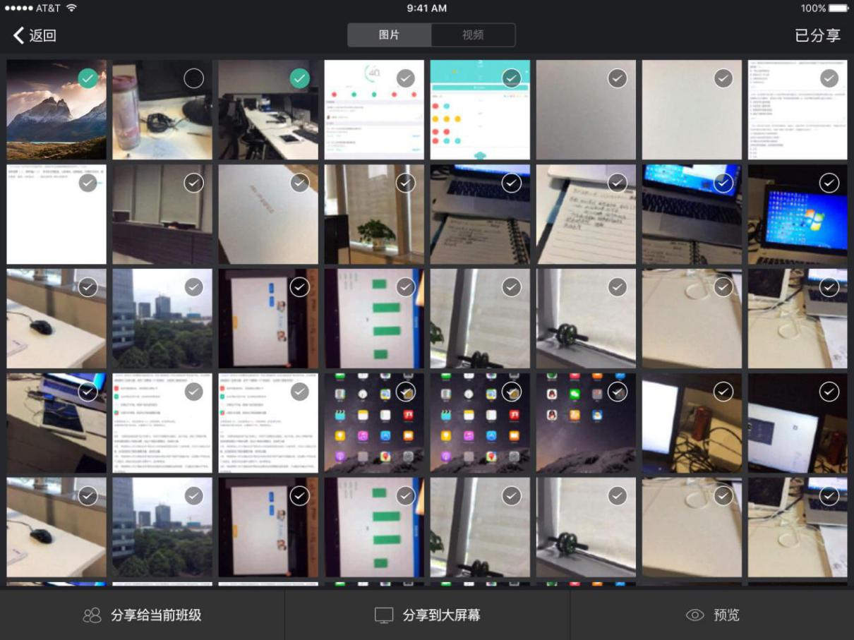
- 选中图片预览。勾选图片后，点击右下角的“预览”按钮，可进入选中图片的预览页面，左右滑动可预览选中图片，点击“返回”按钮回到文件分享页。
- 分享图片。勾选图片后，点击下方的“分享给当前班级”或“分享到大屏幕”按钮，即可将选中的图片分享至学生或PC端。
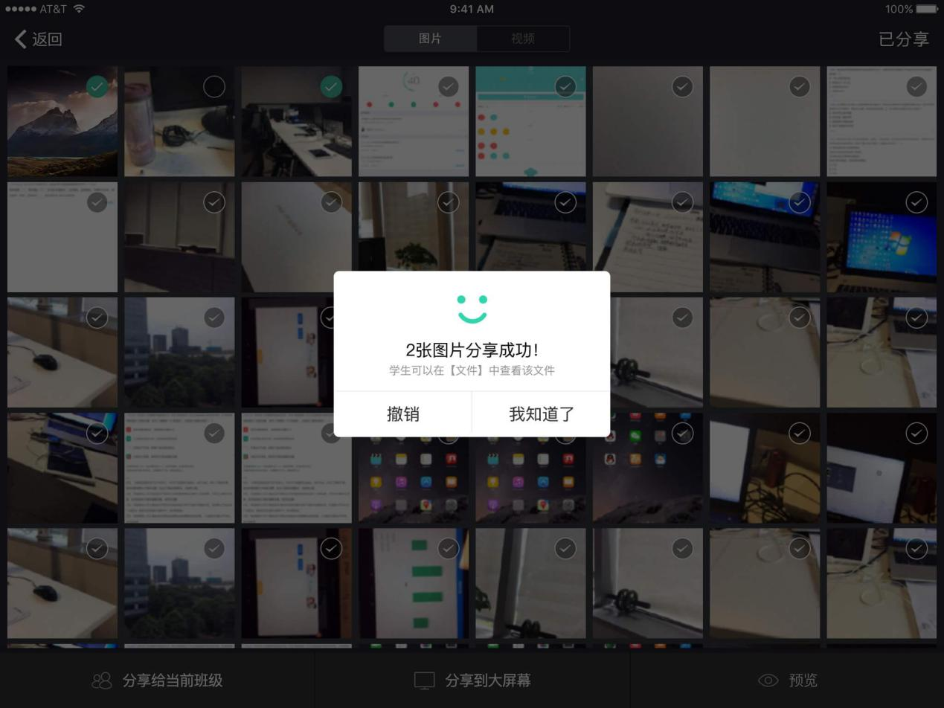
- 批注：若选择图片“分享到大屏幕”，还可对照片进行批注操作。
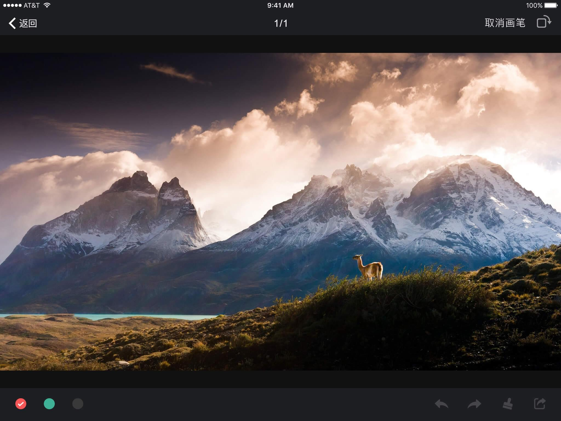
- 分享视频：勾选视频后，选择分享给当前班级”或“分享到大屏幕”按钮，即可将选中的图片分享至学生或PC端。
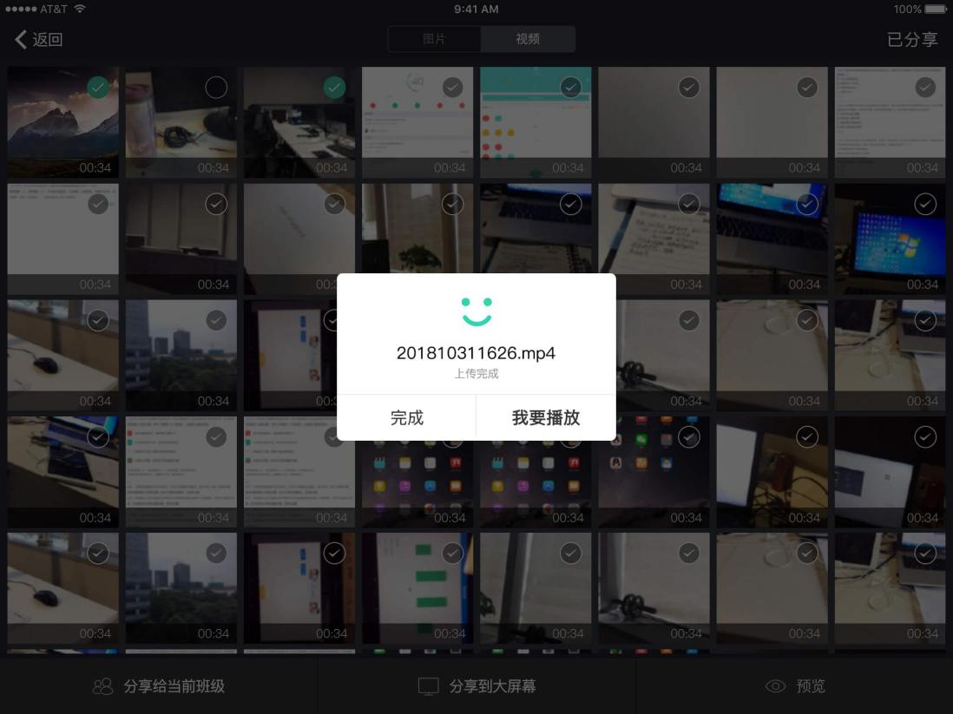
- 视频播放：若选择视频“分享到大屏幕”，还可控制视频在大屏幕上进行播放。
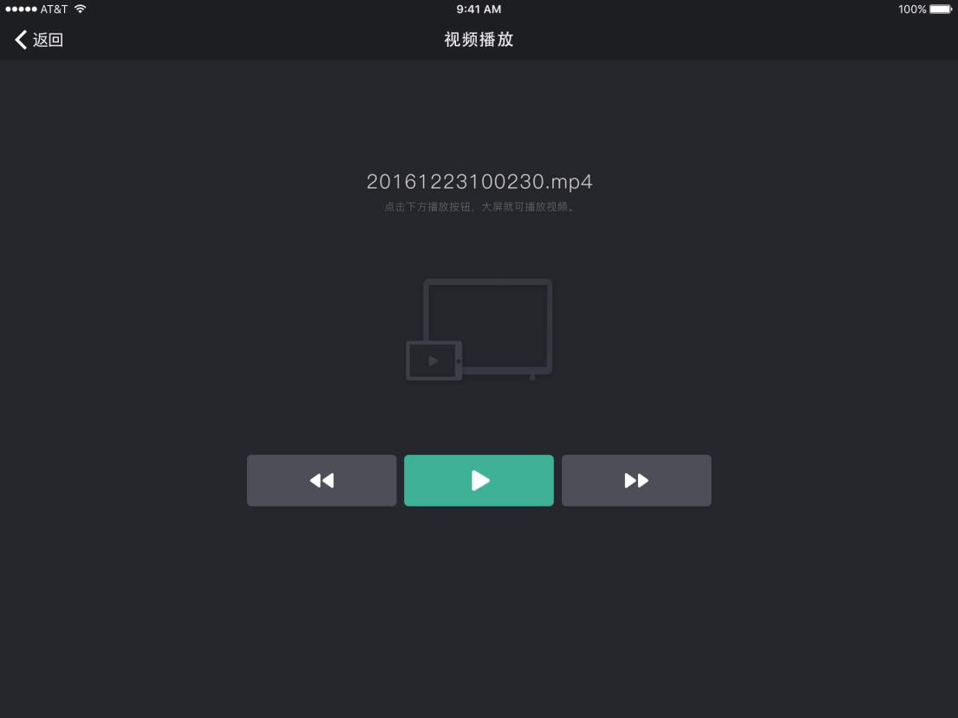
- 查看已分享记录。点击文件分享页的“已分享”按钮，可查看已分享的历史记录。点击“学生”或“大屏”按钮，可切换查看不同分享对象的历史记录。点击“大屏播放”，可将该图片或视频在大屏上播放。
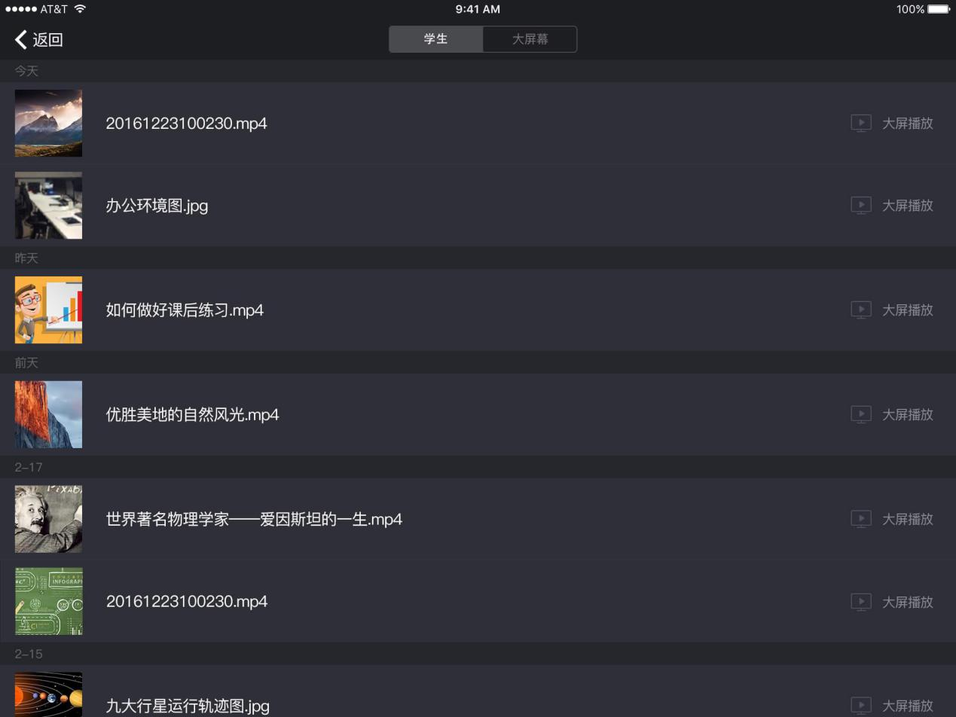

课堂提问
在主界面点击“课堂提问”按钮，可进入课堂提问界面，看到学生的提问列表。
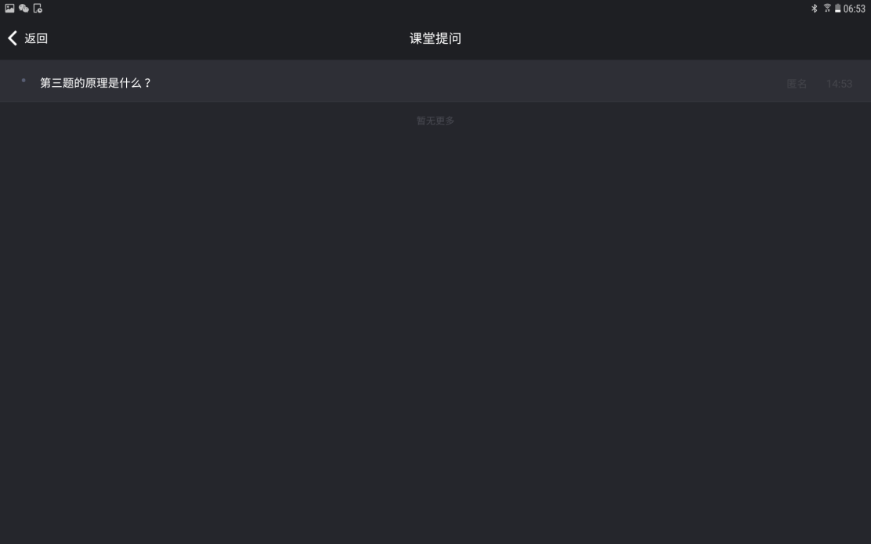

弹幕
在主界面点击“弹幕”按钮，可进入弹幕互动界面，点击“开启弹幕”按钮可开启弹幕互动。
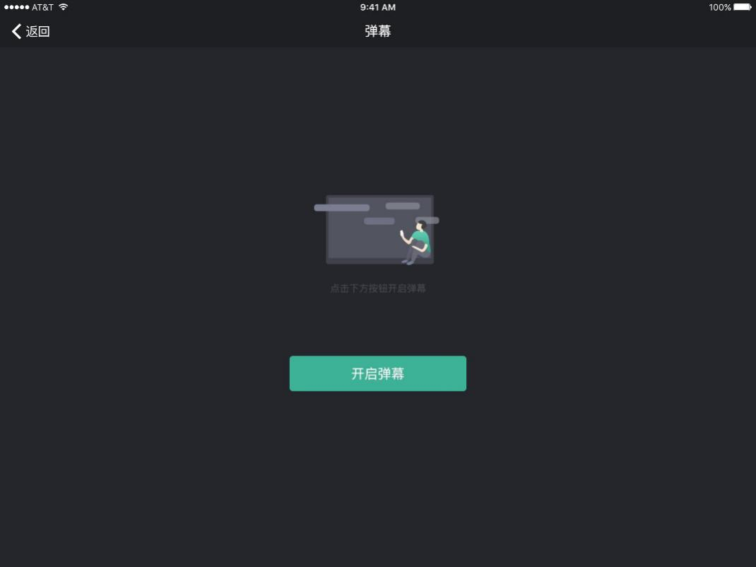
开启弹幕之后，授课助手可实时显示弹幕信息，点击按钮可随时关闭弹幕。
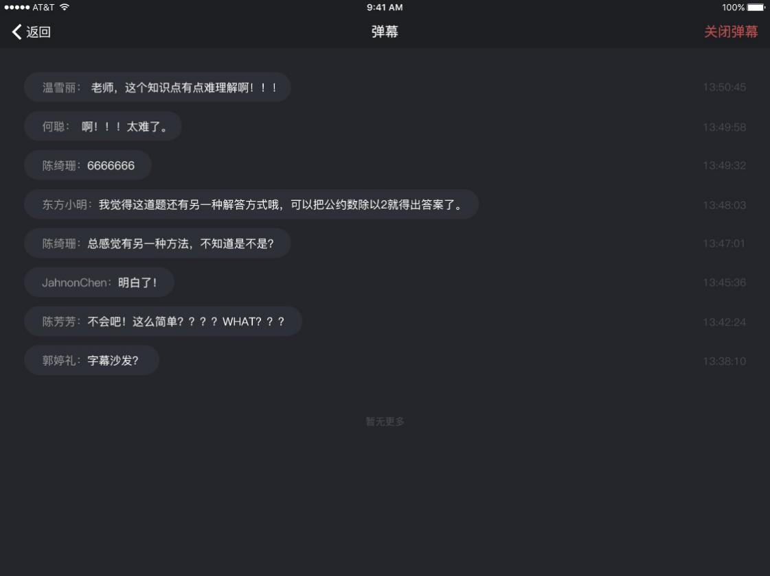
在未开启弹幕情况下可以查看历史的弹幕信息，点击按钮也可随时开启弹幕互动。
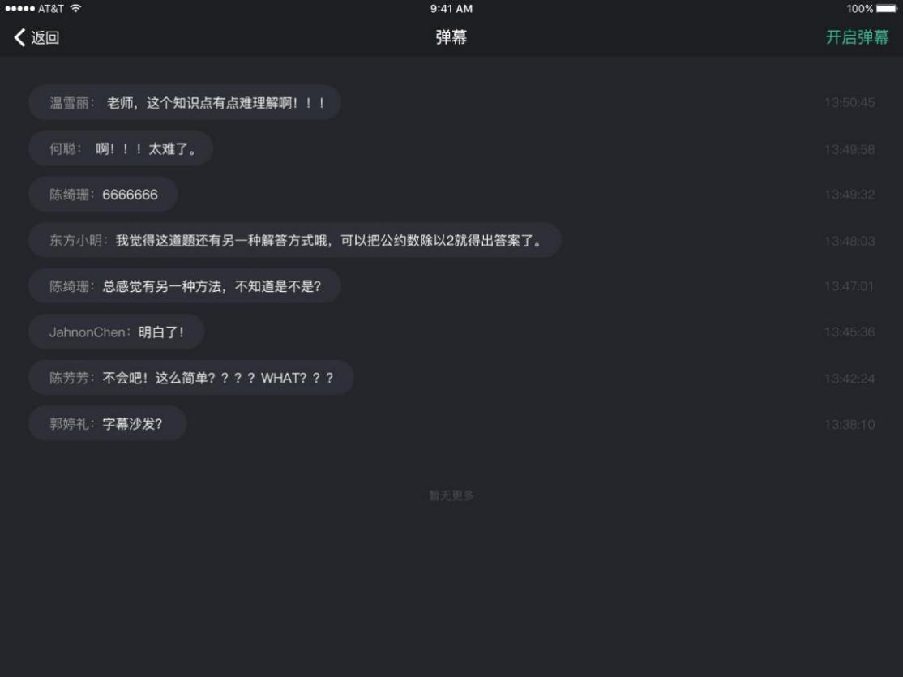

拍照/拍视频
在主界面点击“随堂拍”按钮，可进入拍照/拍视频选择界面。
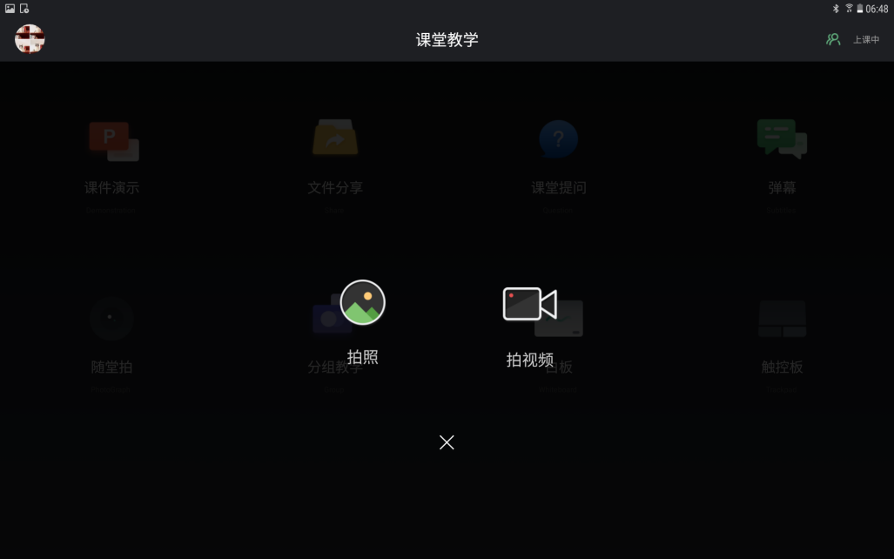
- 拍照。选择“拍照”按钮，对实物进行拍摄，点击右侧按钮可进行拍照。实物拍摄后，可点击按钮将图片自动上传至PC端,点击“取消”按钮可重新拍照。
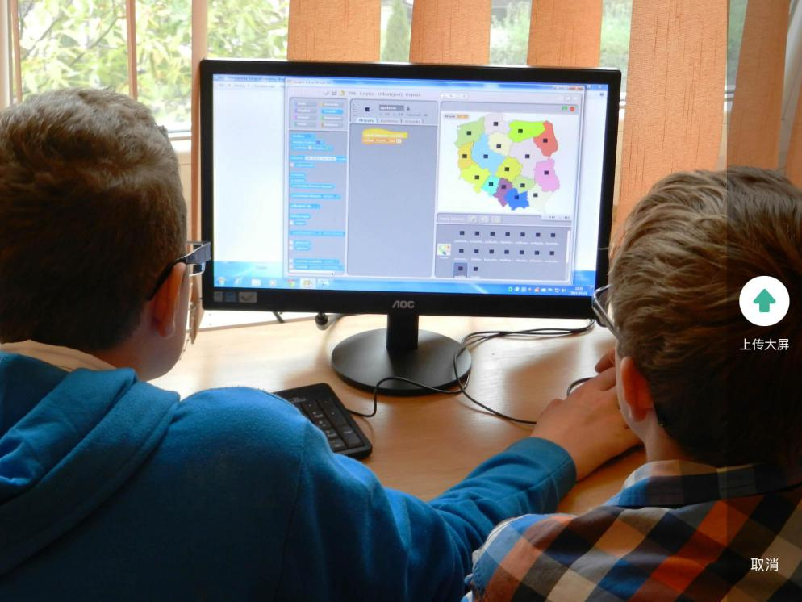
图片上传至PC端后，可点击进行图片旋转，点击开启画笔（点击“取消画笔”即取消），在图片上进行批注。还可点击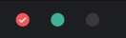切换画笔颜色，点击进行撤销操作。
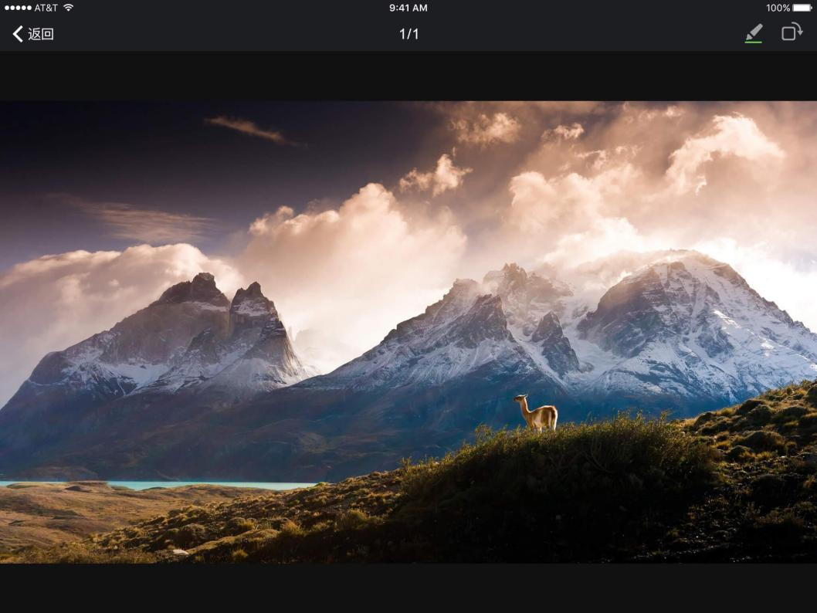
- 拍视频。选择“拍视频”按钮，调取平板摄像头，直接拍摄视频影像同步在授课电脑端呈现。

分组教学
在主界面点击“分组教学”按钮，可进入分组教学界面。在这里需要注意的是，“分组教学”的功能必须先在智慧课堂互动软件进行相关操作，否则会出现“暂未进行分组教学哦~”的提示。
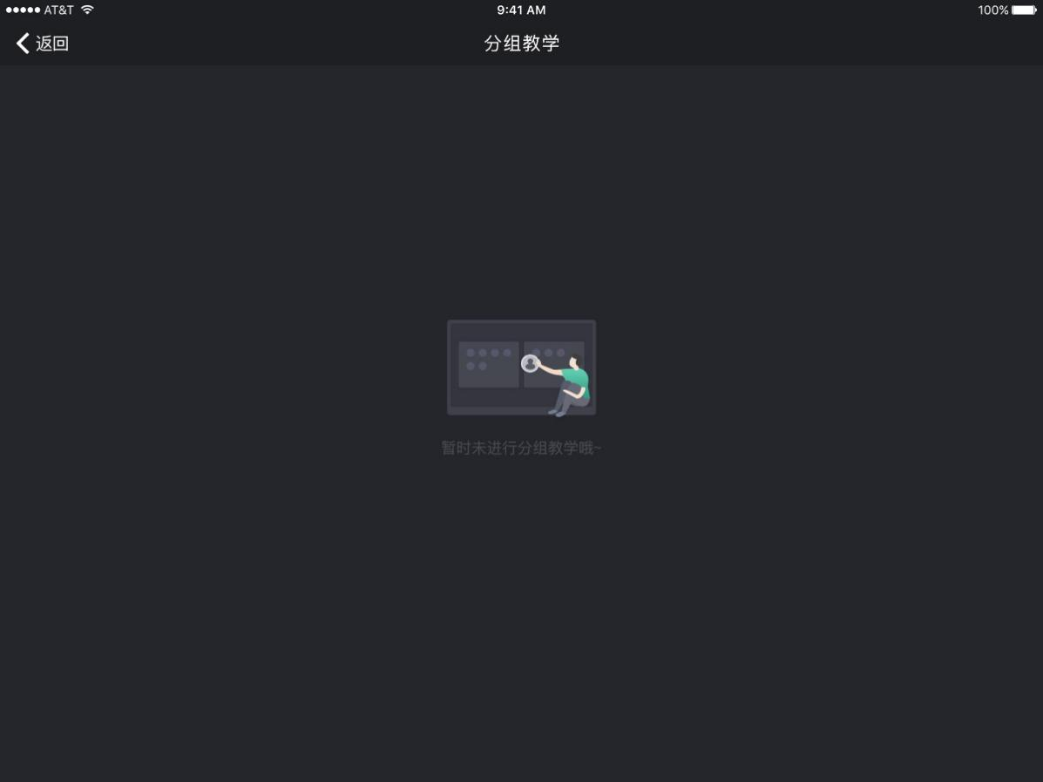
在青鹿高校智慧课堂互动软件完成“分组教学”的操作之后，可通过授课助手软件，任意选择“主题”、“1”（组）、“2”（组）作为投屏对象。
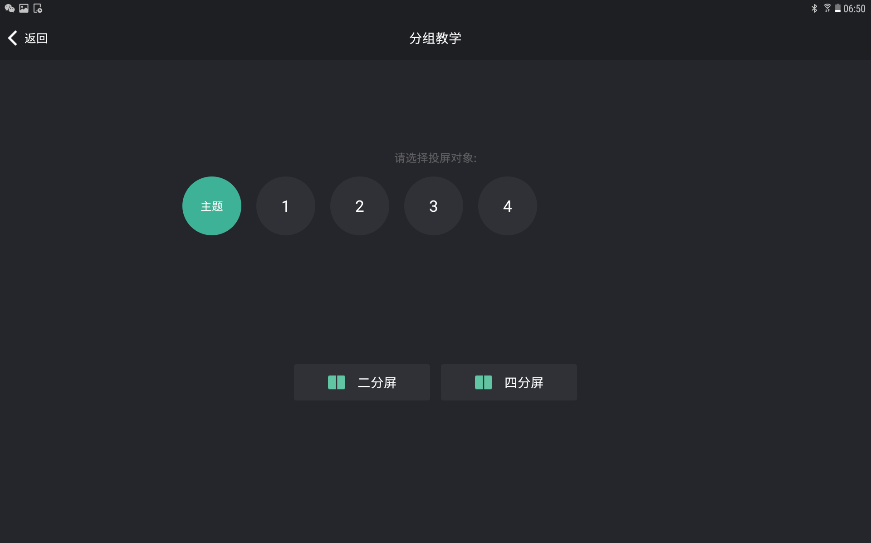
点击下方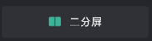或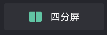按钮，此时可选择两个进行二分屏对比展示或者选择四个进行四分屏对比展示。

白板
在主界面，点击“白板”按钮可呈现白板并进行书写。
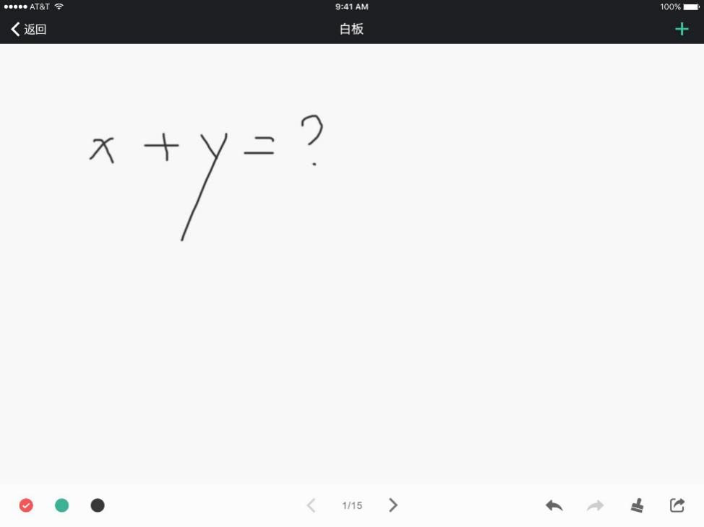
点击按钮可实现白板加页，点击下方 按钮可实现白板左右翻页，点选按钮可选择笔迹颜色，点击清除笔迹批注，点击按钮可实现撤销操作。点击左上角“返回”按钮，可返回主界面。
点击按钮可将当前白板内容进行分享。
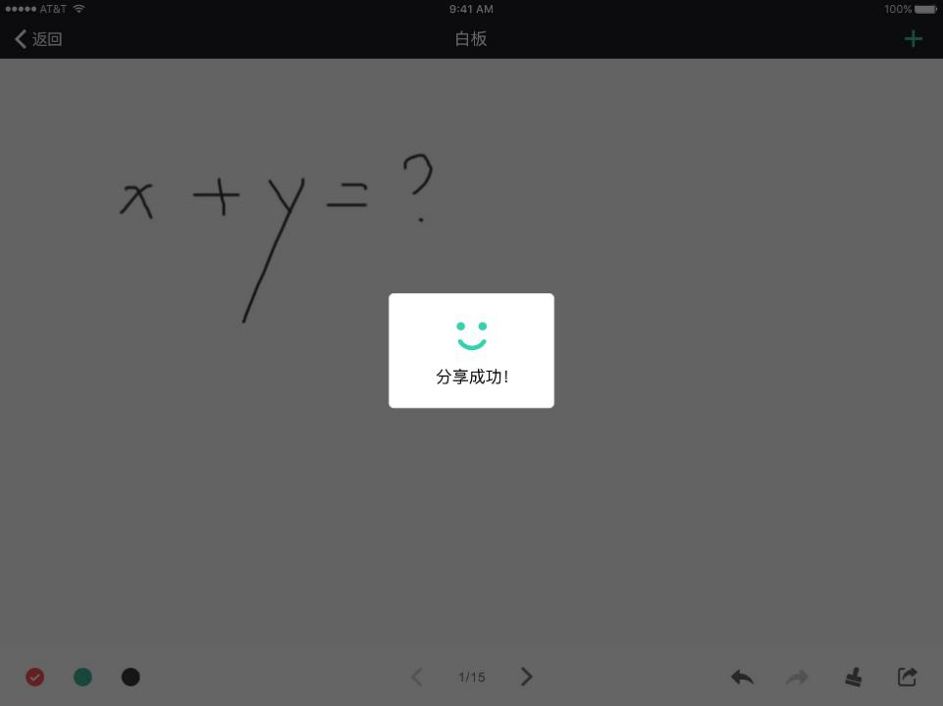

触摸板
在主界面点击“触摸板”按钮，进入触摸板模式。该模式下，教师可用触控板模拟笔记本电脑触摸板功能操作PC端，同时提供两个模拟快捷按键。
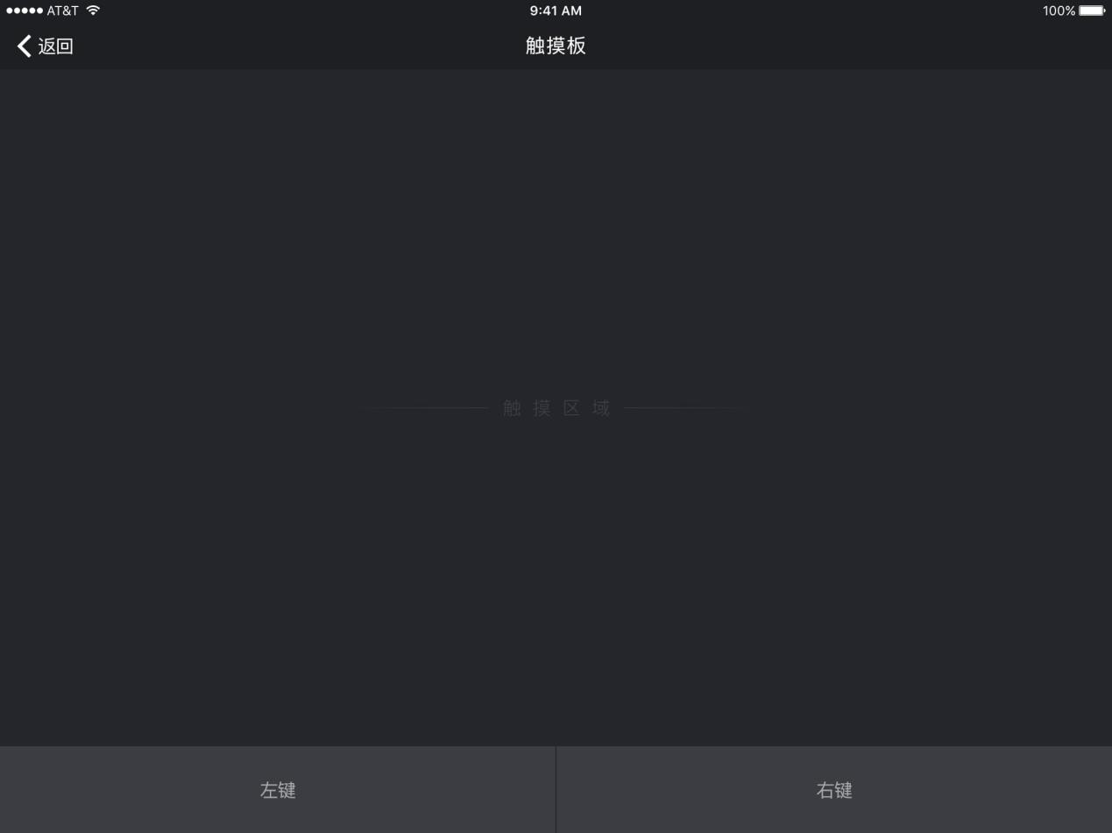
- 点击“左键”，可模拟笔记本触摸板左键功能；
- 点击“右键”，可模拟笔记本触摸板右键功能；
- 单点触摸板移动，PC端鼠标可同步进行移动；
- 单点点击触摸板，可模拟鼠标左键点击功能。

个人中心
在主界面点击头像，进入个人中心界面，个人中心包括基本信息、检测更新和退出登录功能。
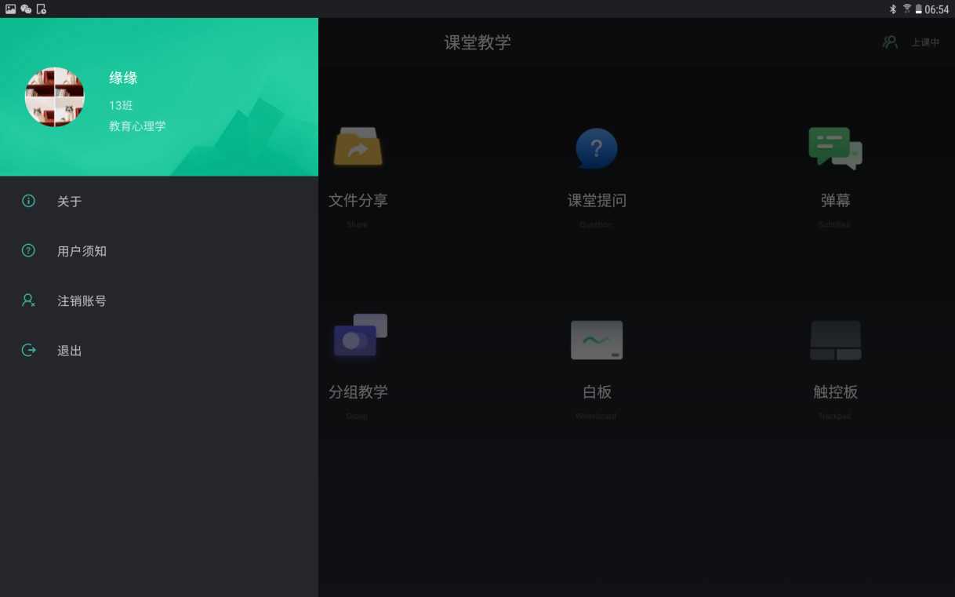
- 基本信息。在个人中心界面再次点击头像，可以查看用户信息。
- 关于：在个人中心界面点击“关于”，可以软件信息。
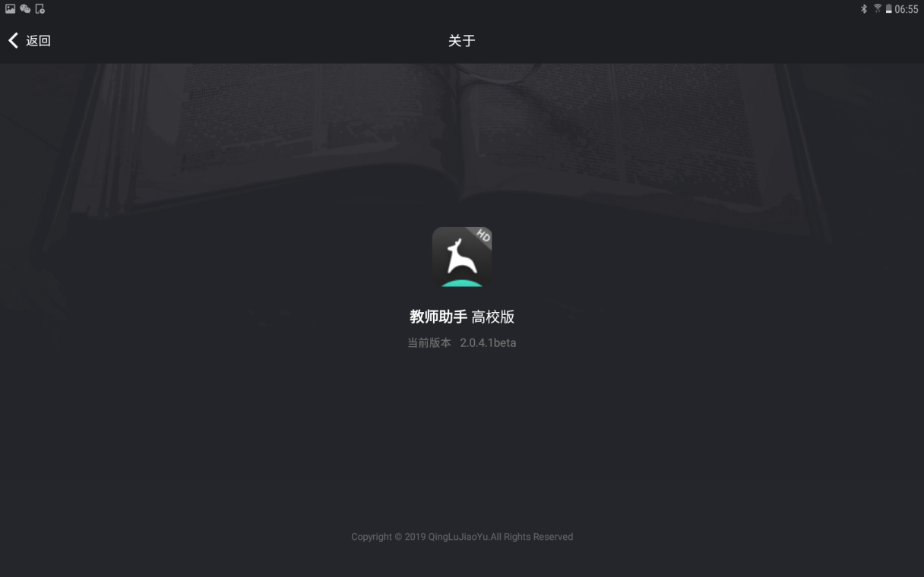
- 退出登录。在个人中心界面点击“退出”按钮弹出确认框，确认后可退出当前账号。
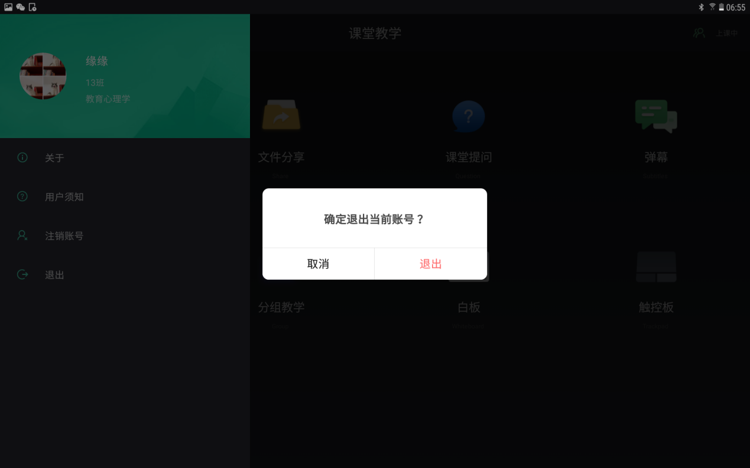

学生学习软件

软件说明
本软件支持iOS、Android系统。
iOS系统: iOS8.0及以上版本。
Android系统: Android5.0及以上版本。

登录
学生打开青鹿高校智慧课堂学生学习软件，登录界面如下图：学生需微信授权后，点击进入智慧课堂，输入邀请码即可登录。
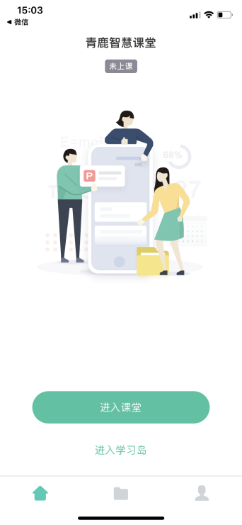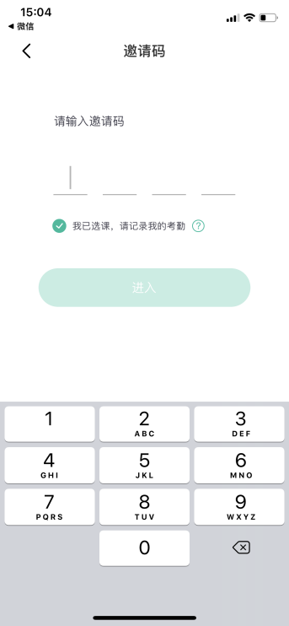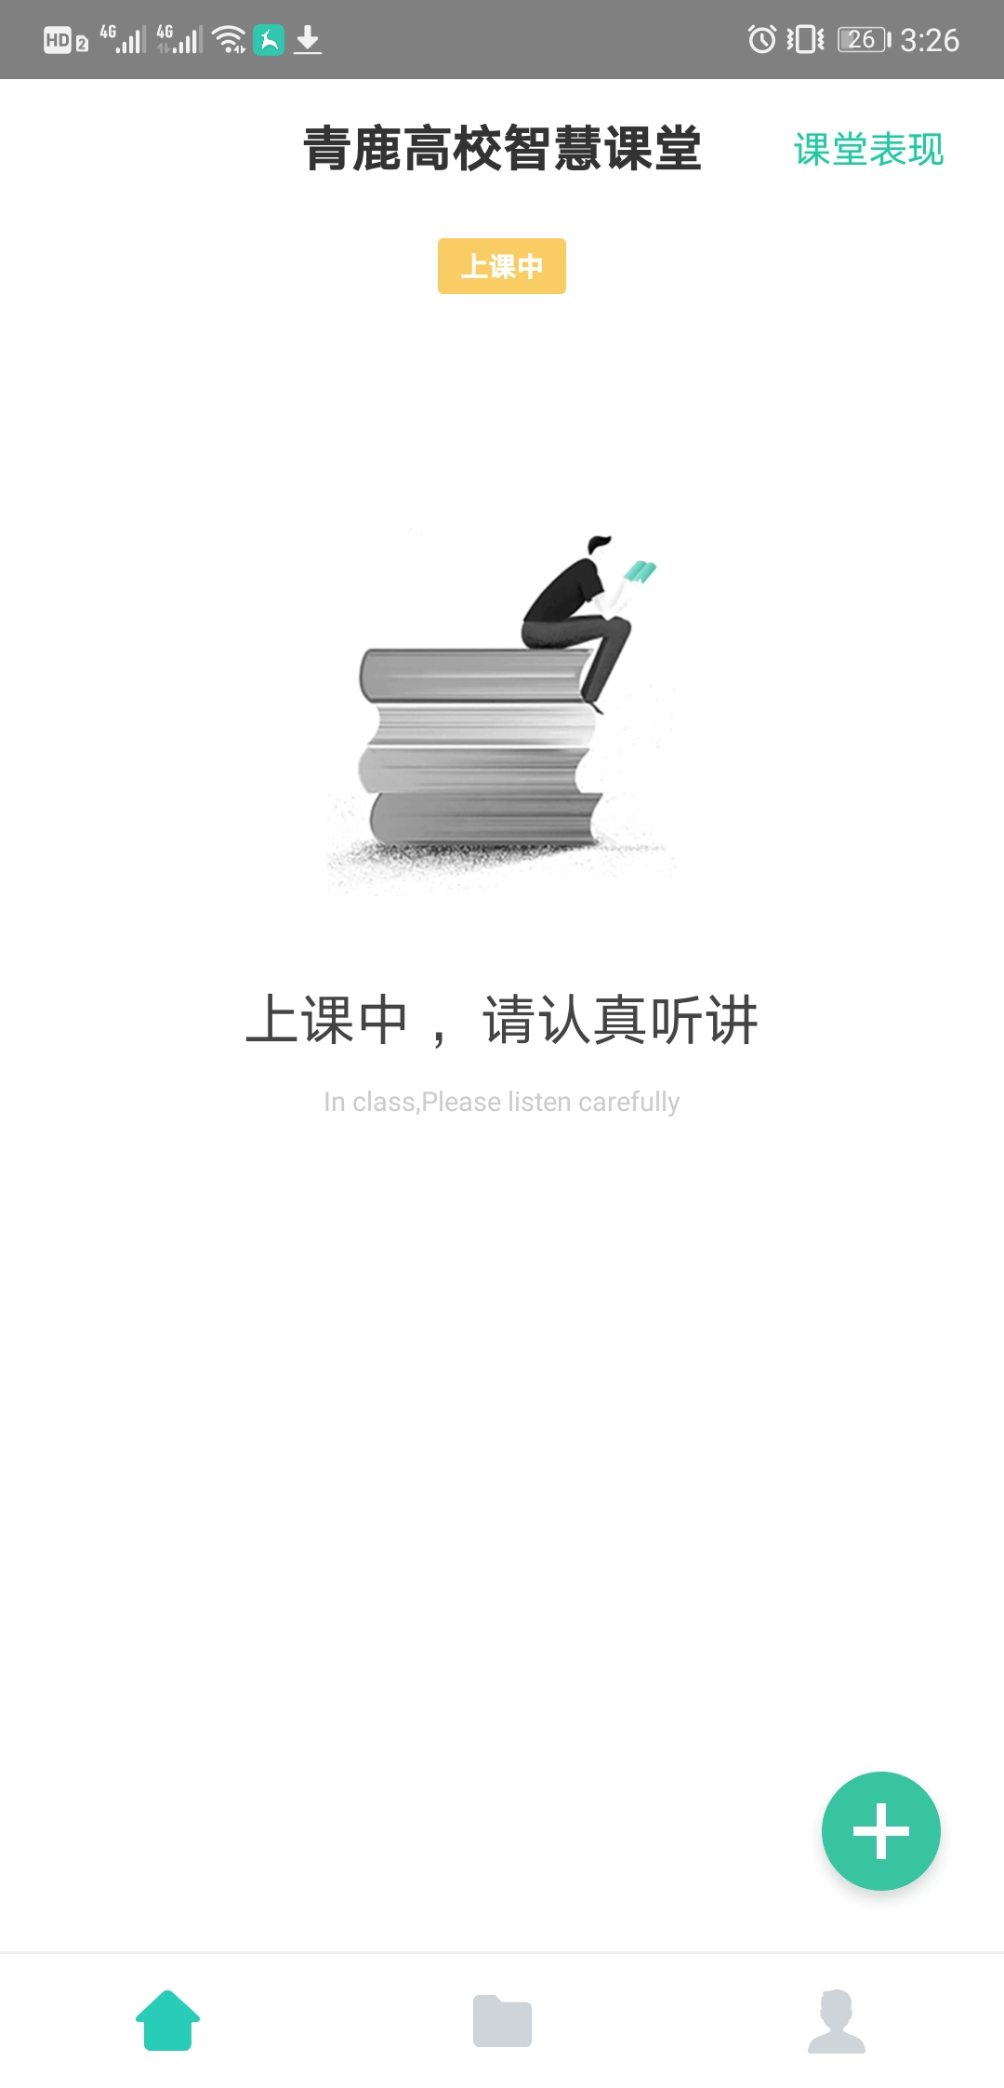

答题

截屏提问答题
当教师使用截屏提问功能时，学生端将呈现教师截屏的题目画面，学生可以对题干放大或缩小，作答后提交结果。截屏提问类型包括客观题（单选题、多选题、判断题）和解答题。
- 客观题。此处以多选题为例，当教师发布客观题截屏提问时，学生可以直接在终端上选择答案，并点击右上角的“提交”按钮提交答案。
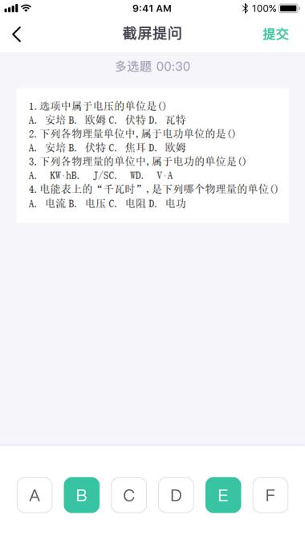
学生提交后若老师还未公布正确答案，主页右上角会显示待批改。
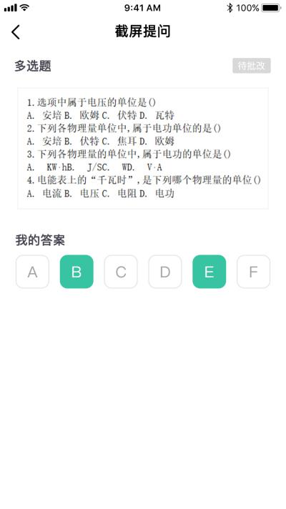
教师公布正确答案后，学生端可以显示本题的答题情况。
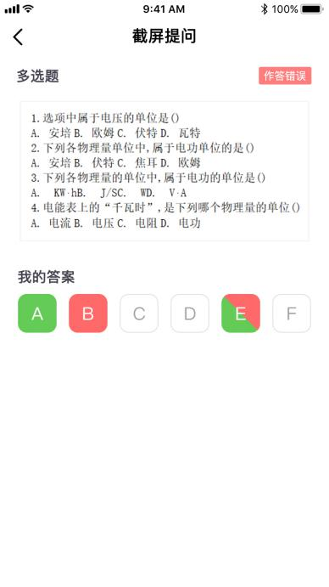
- 解答题。当教师发布解答题截屏提问时，学生点击下方按钮，可以用上传相册照片、拍摄照片、输入文字三种方式上传答案，完成后点击右上角提交。
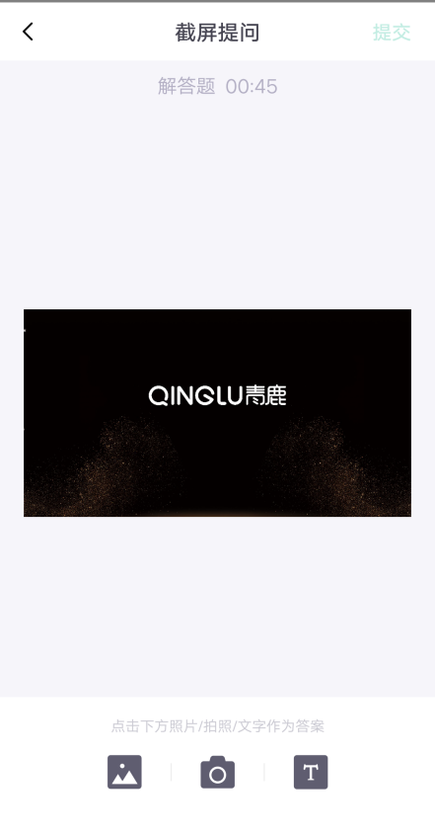
勾选好照片后可以预览所选照片，试题下方将呈现作答照片的缩略图，点击“提交”按钮，弹出确认提交答案框，再次点击“提交”则成功提交答案。
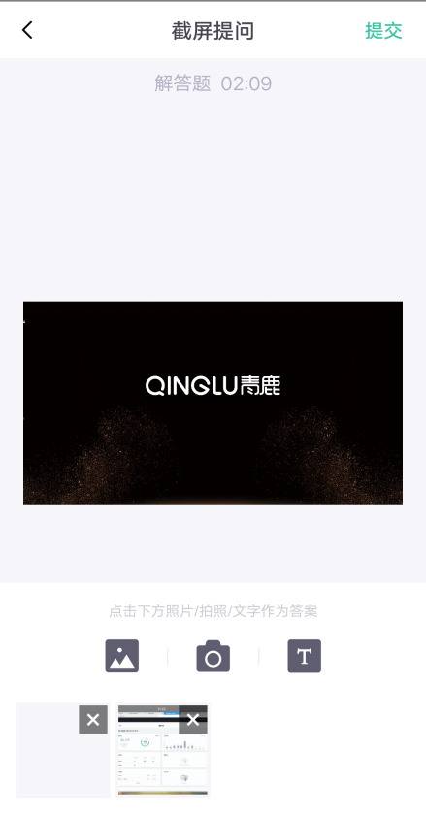
- 倒计时功能。如果教师设计了倒计时，将在作答页面上方呈现倒计时时间（正常状态下时间显示呈灰色，倒计时状态下时间显示呈黄色），学生需要在计时结束前完成作答并提交，否则倒计时结束后系统将强制提交未完成学生的答案。

随堂测验
教师发布随堂测验后，学生可接收到测验题目、作答并提交结果。随堂测验类型包括单选题、多选题、判断题和解答题。
教师下发随堂测验题目之后，学生可点击答题按钮答题，学生可通过拖动上下滑动，上滑可调出答题卡，下滑可隐藏答题卡只显示题目。
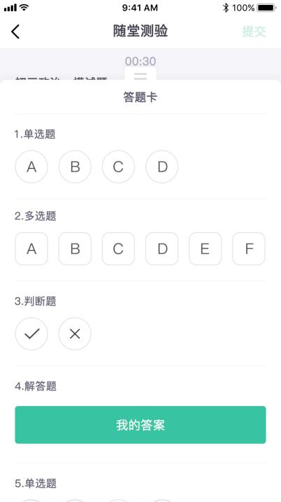
学生在答题卡上选择正确答案或上传照片。完成后，点击右上角“提交”按钮，即可提交答题结果。
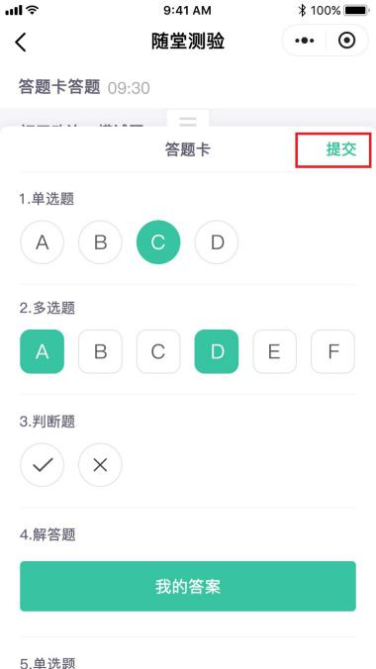
教师公布正确答案后，学生可在终端查看自己的答题情况。
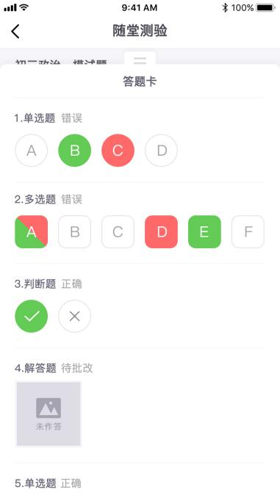

接收屏幕广播
当教师使用屏幕广播功能时，学生终端将同步呈现教师电脑的画面。
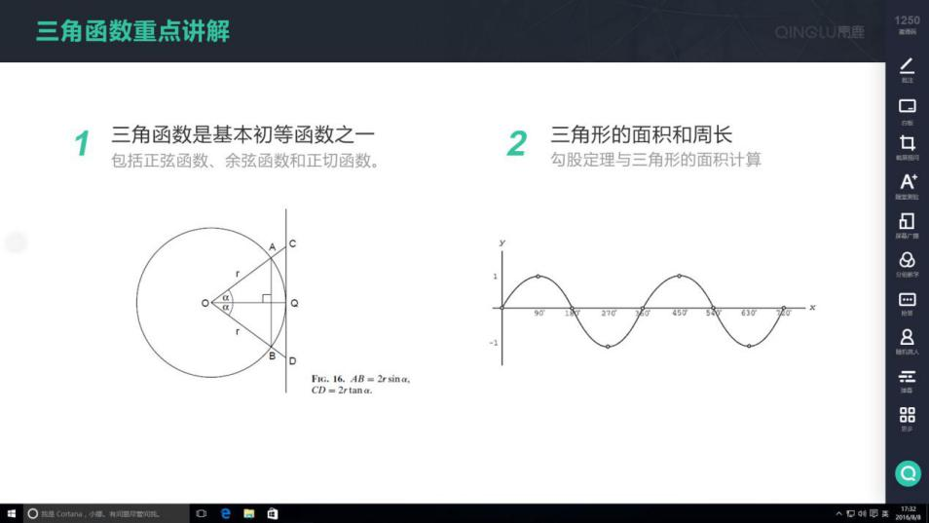

分组教学
当教师使用创建分组功能时，学生终端屏幕进入选择分组界面，点击相应分组号可选择对应分组。
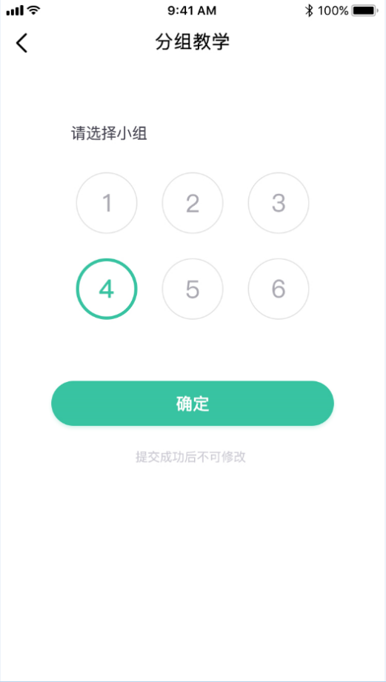

发送提问、弹幕、屏幕快照、查看课程信息
教师打开弹幕功能，学生即可在小程序首页点击右下方加号按钮，可以呈现提问、弹幕、屏幕快照、课程信息四个菜单栏，点击弹幕，发送弹幕内容至教师一体机大屏上进行弹幕展示。同时也可以点击提问按钮，提出不懂的问题。而对于老师一体机大屏上所展示的课件资料等内容，学生可以根据需要，使用屏幕快照一键截取并保存下来。同时，点击课程信息，查看本堂课的邀请码等相关信息。
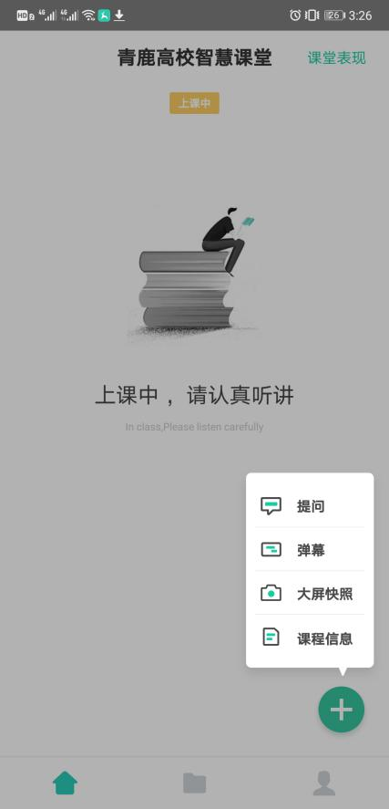

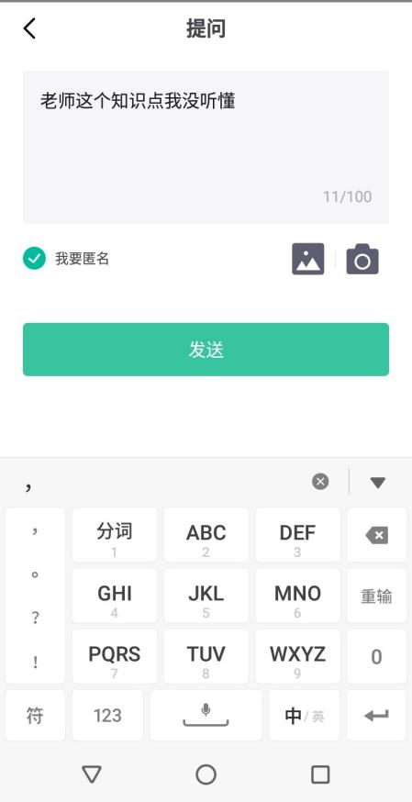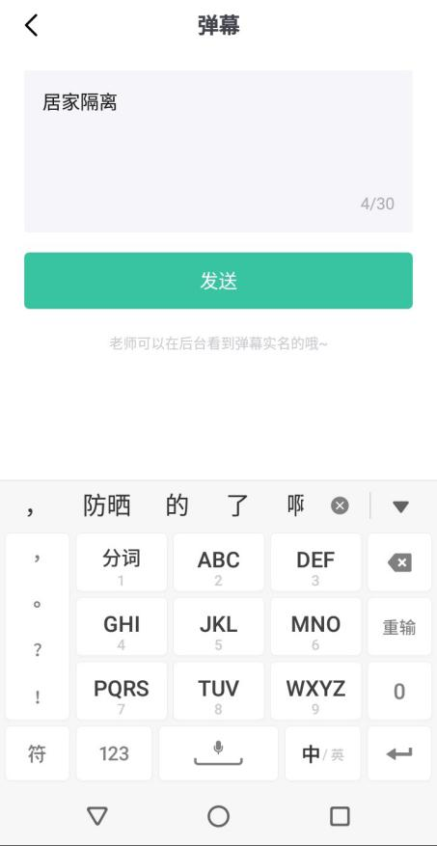
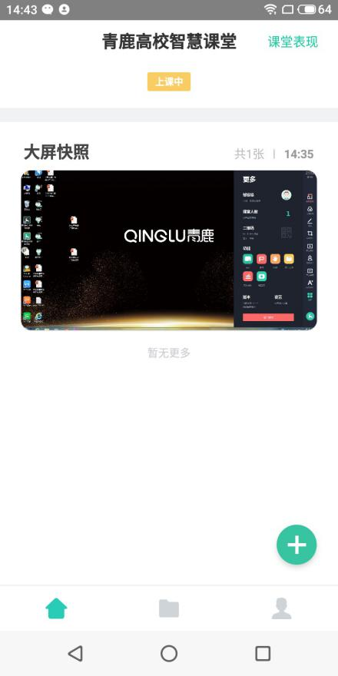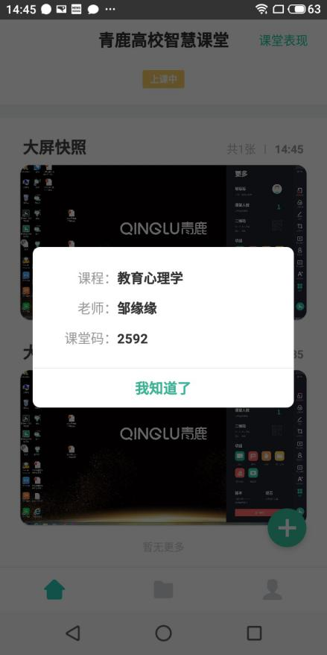

接收抢答指令
当教师使用抢答功能时，学生微信小程序将接收到准备抢答信息提示。
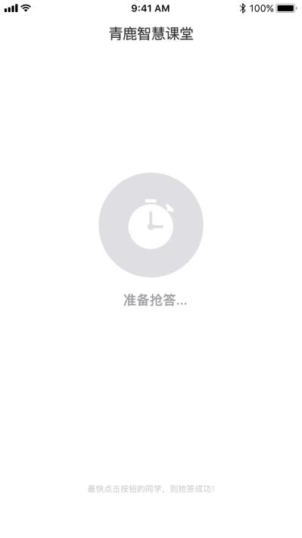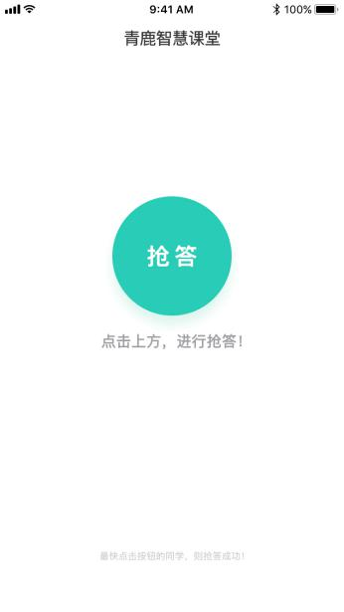
教师点击开始抢答后，学生平板将呈现抢答按钮。点击“抢答”按钮，速度最快的同学将抢答成功，其余学生的平板呈现抢答成功的学生名字。
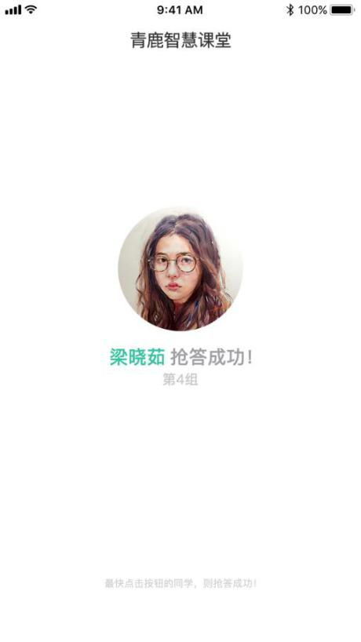

接受随机挑人指令
当教师使用随机挑人功能时，学生微信小程序将接收到随机挑人提示。被挑到的同学桌面显示“你被挑中啦！请作答”，未被挑中的同学桌面显示被挑中的人的姓名。
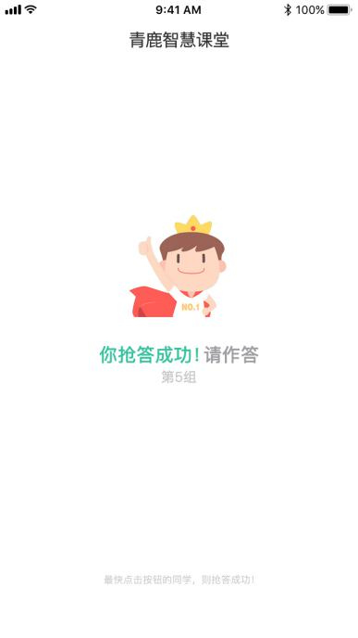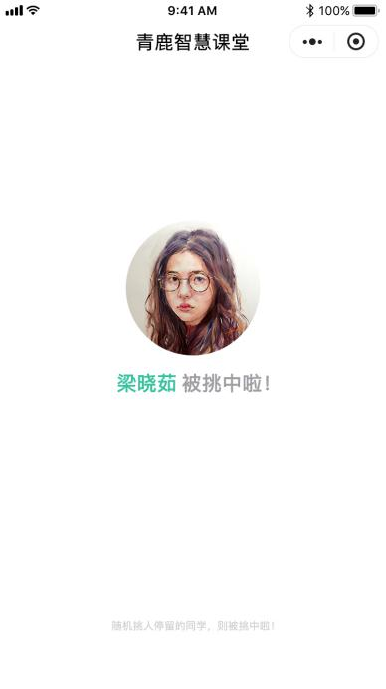

学生演示
教师使用学生演示功能时，被选中的学生终端屏幕会同步广播到教师电脑上。
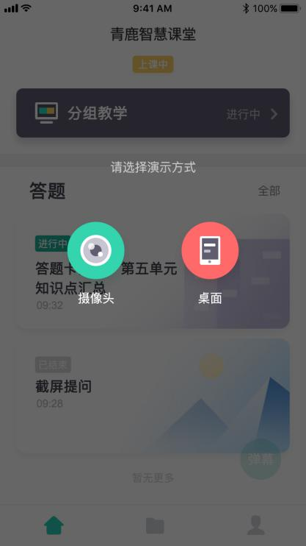

接收文件
教师课上发送的批注分享、板书分享以及文件，学生都可在小程序的文件中进行查看，选择文件中的课堂文件即可查看。
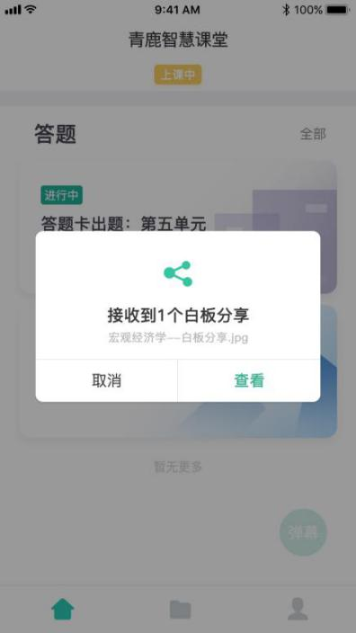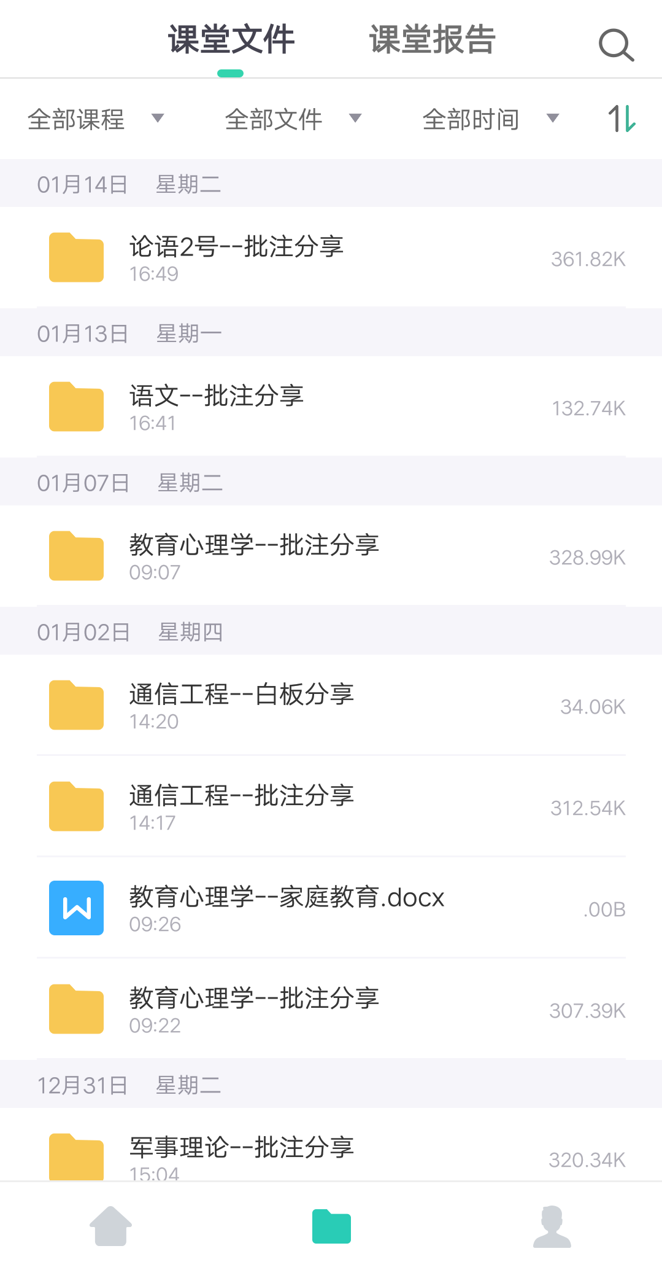

接收课堂报告
教师结束授课后，系统可自动生成课堂报告发送至学生终端，课堂报告内容包括课上互动情况（抢答、随机挑人相关信息）、题目作答情况（截屏提问、随堂测验作答情况）、弹幕内容以及课上文件。学生可点击查看查看相关统计数据。
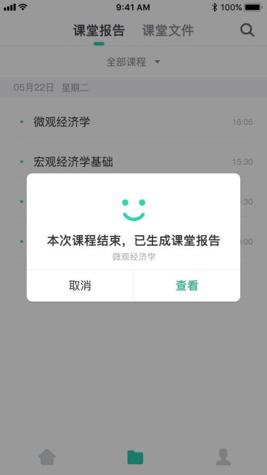

查看历史文件和课堂报告
学生可点击主页面按钮，查看所有历史文件和课堂报告。
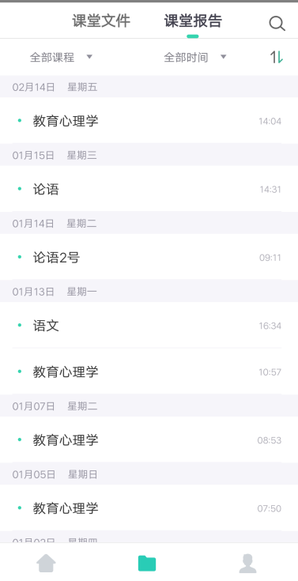

个人中心
学生可点击主界面按钮进入个人中心界面，个人中心界面可实现修改姓名、修改头像、身份绑定以及帮助中心的功能。点击姓名后方的编辑按钮，对姓名进行重新编辑。可点击头像进行头像更换。
还可以在帮助中心查看常见问题。
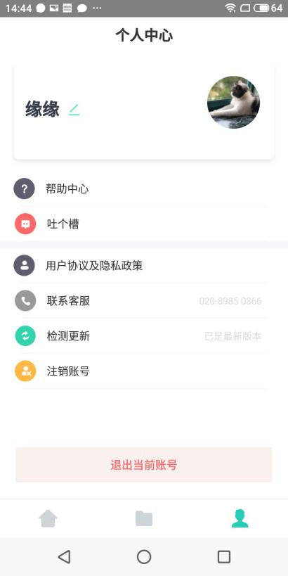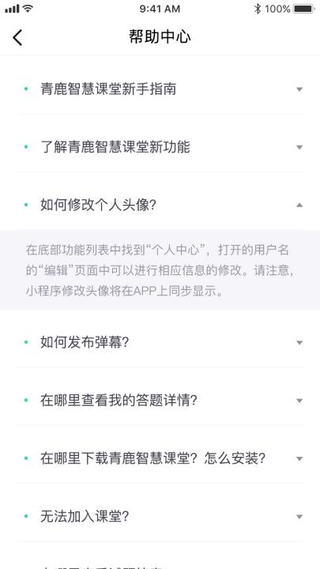

备课云平台

软件说明
本平台可在所有浏览器上使用，包括IE、Google Chrome、Firefox、360、搜狗等。

登陆
打开 IE 浏览器，输入管理平台地址：http://university.qljy.com，其登录界面如下图。教师需利用微信扫一扫功能登录，并绑定相应信息进行登录。
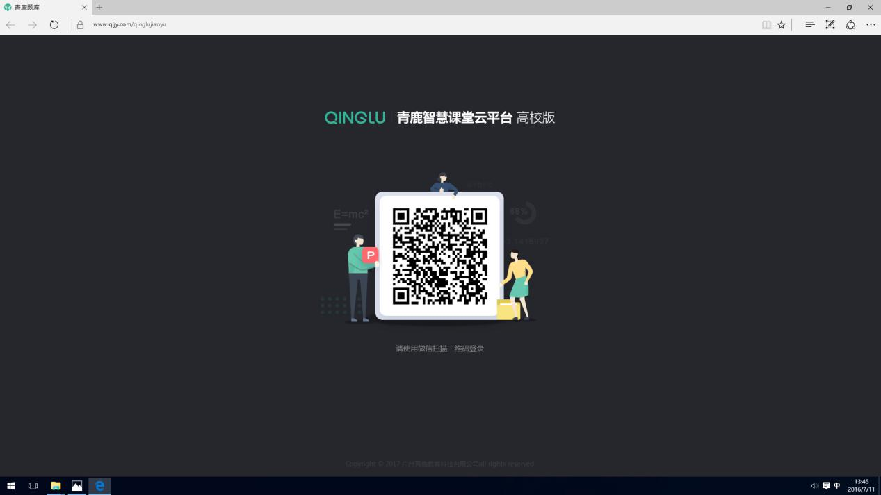
身份绑定：微信授权登录后，进行身份绑定，输入姓名点击“确定”即可登录。注意：姓名只能是汉字或字母。

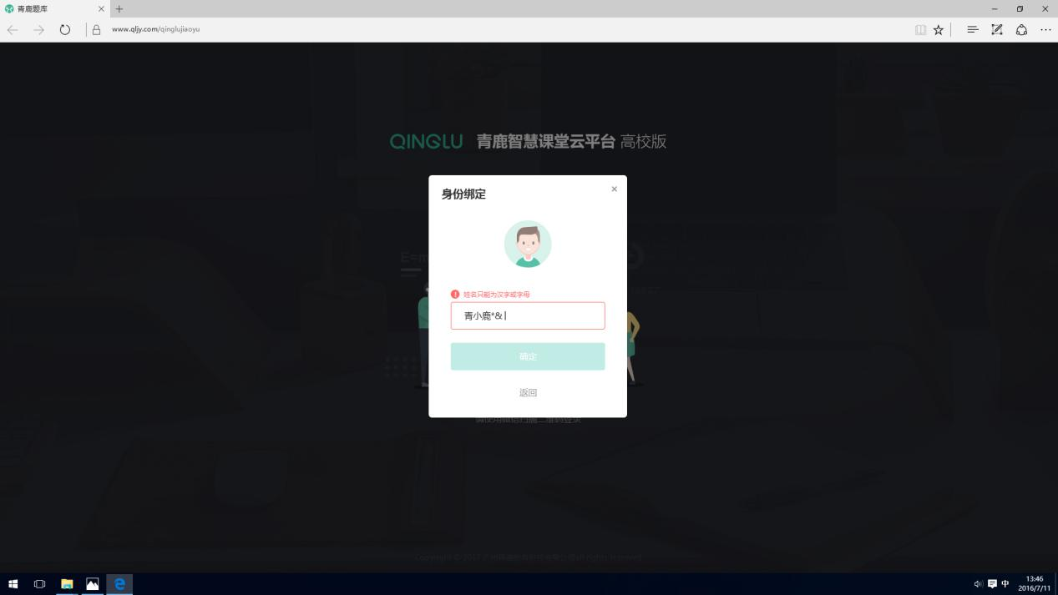
登录成功后，即可进入该平台主界面。

主界面
教师登录成功后进入青鹿智慧课堂平台主界面，该界面主要包括备课准备、学情分析、发送文件以及课程管理四大功能区。
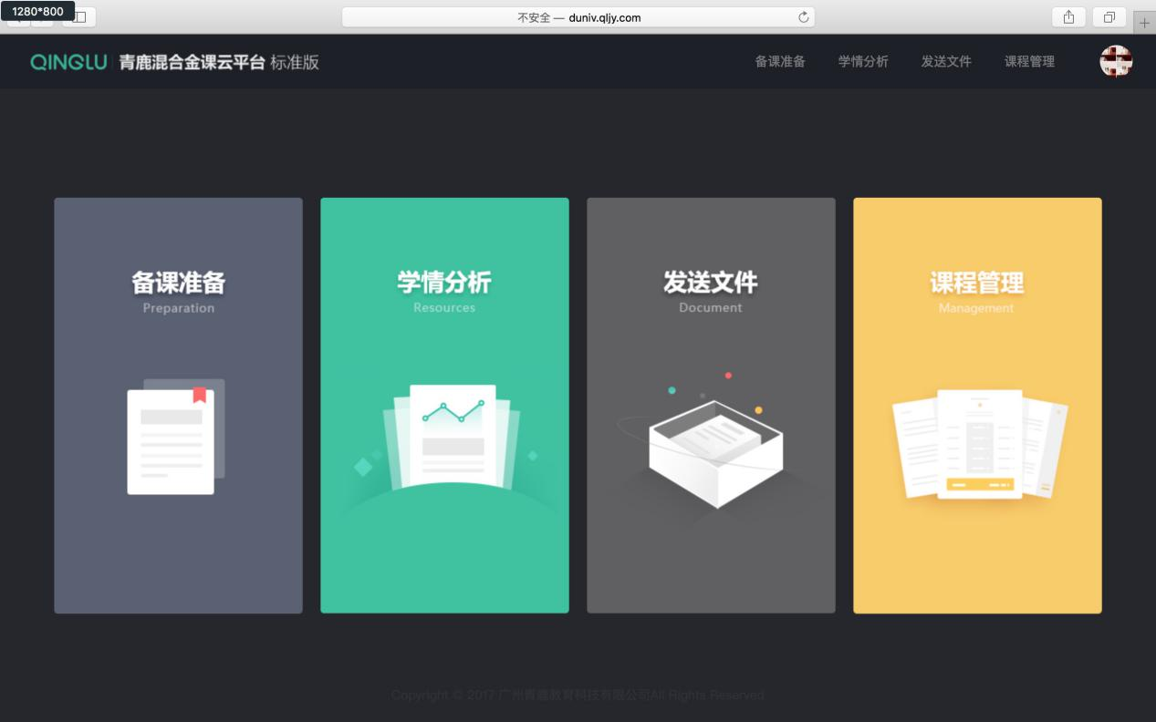

备课准备
教师点击“备课准备”模块，可在课前进行“课件”和“随堂测验”的上传。
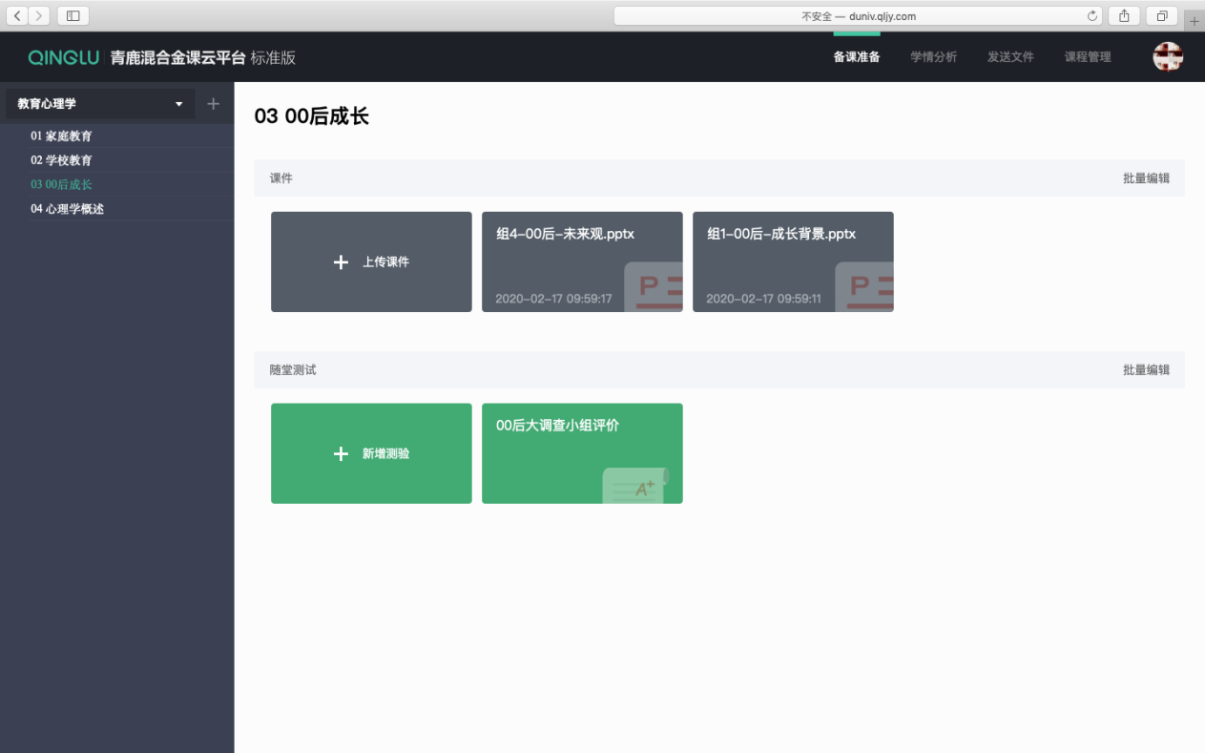

学情分析
教师点击主界面或右上角导航栏中的“学情分析”，进入学情分析页。
点击某天的课堂分析，可查看当天的课堂分析。
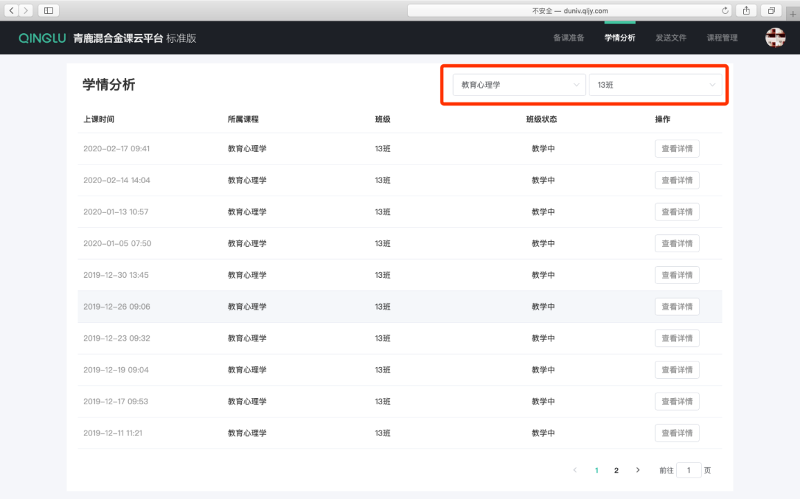
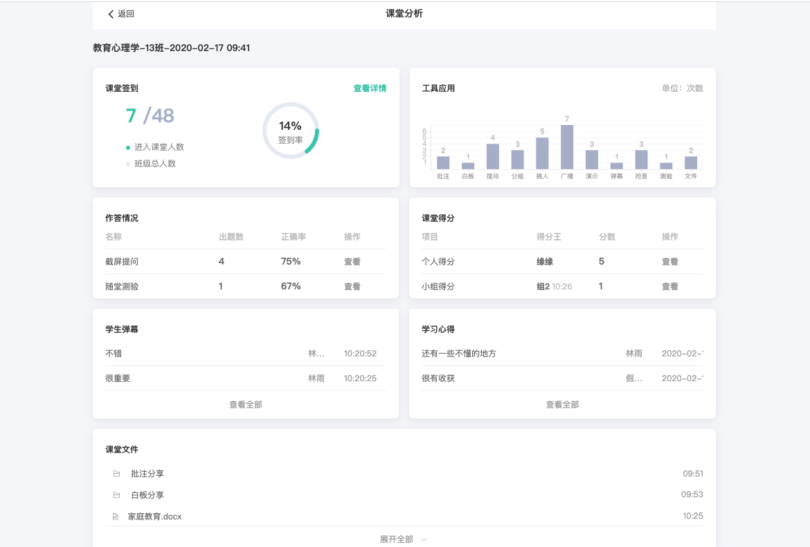
- 课堂签到
进入课堂分析-课堂签到-查看详情进入详情页，可查看该天课堂中学生签到情况。
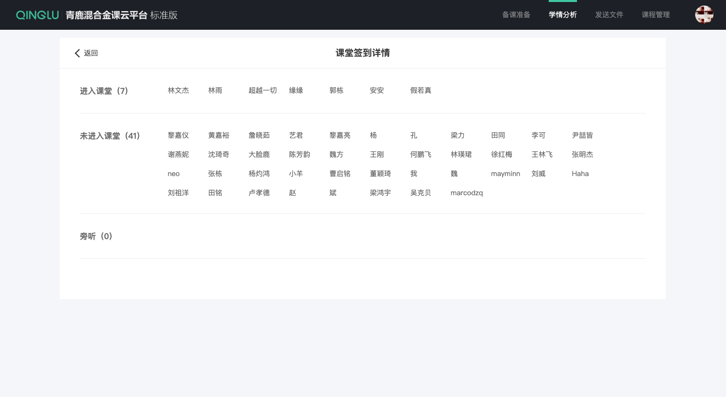
- 工具应用
可查看当天当堂课发布的批注、白板、提问、分组、挑人、广播、演示、弹幕、抢答、测验、文件数量；以及分组、随机挑人、学生演示、抢答的具体详情。
分组教学详情。
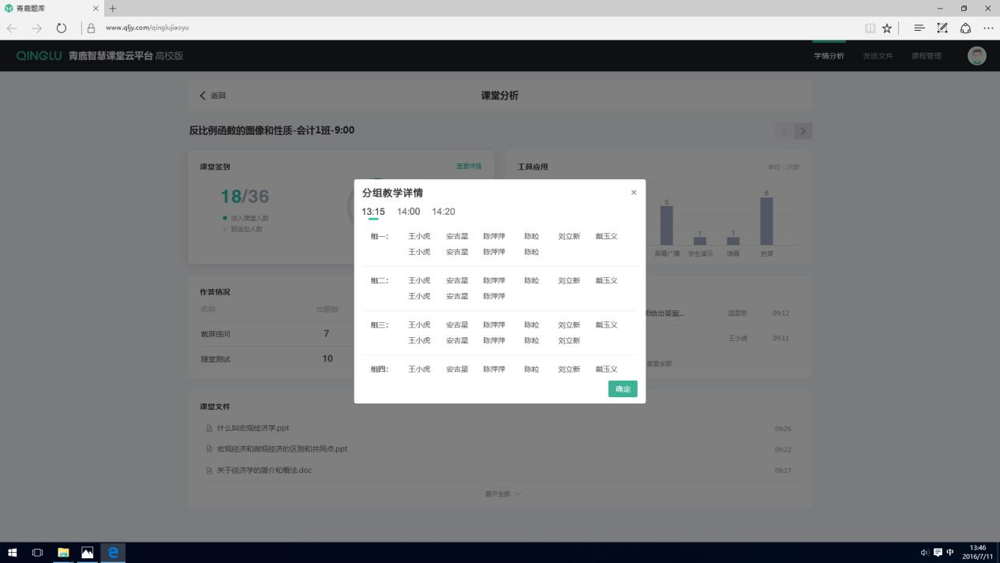
随机挑人详情。
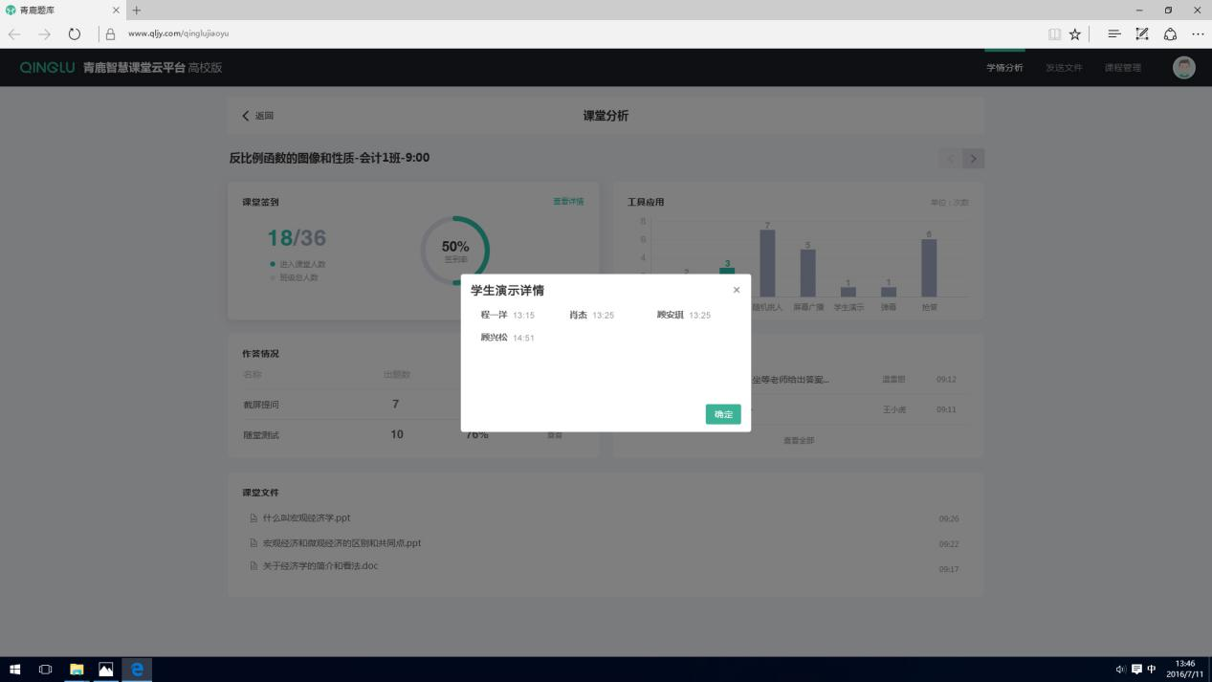
抢答详情。
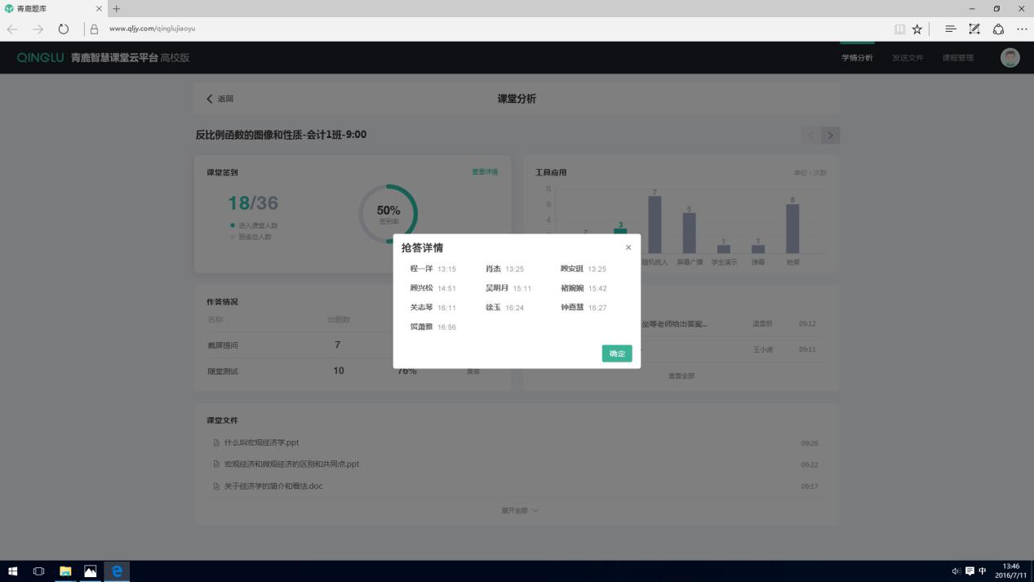
- 作答情况
可在“作答情况”一栏查看发布的截屏提问、随堂测验中各题的正确率、批改情况、学生答题详情等。
点击截屏提问-查看，可查看截屏提问详情。
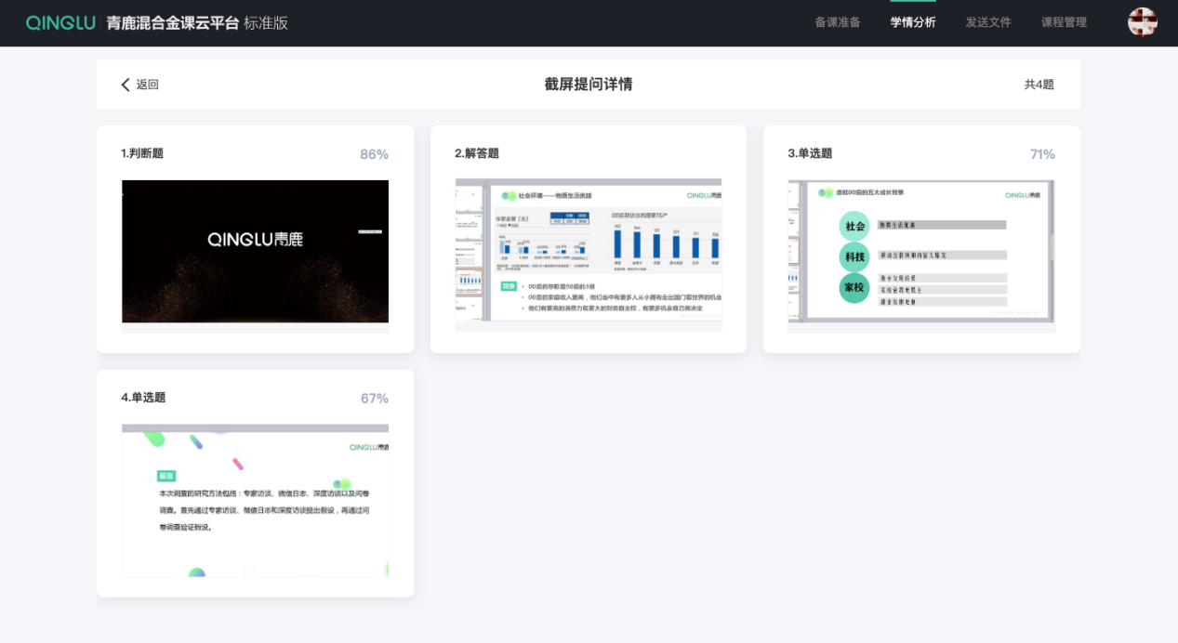
点击随堂测验-查看，可查看随堂测验详情。
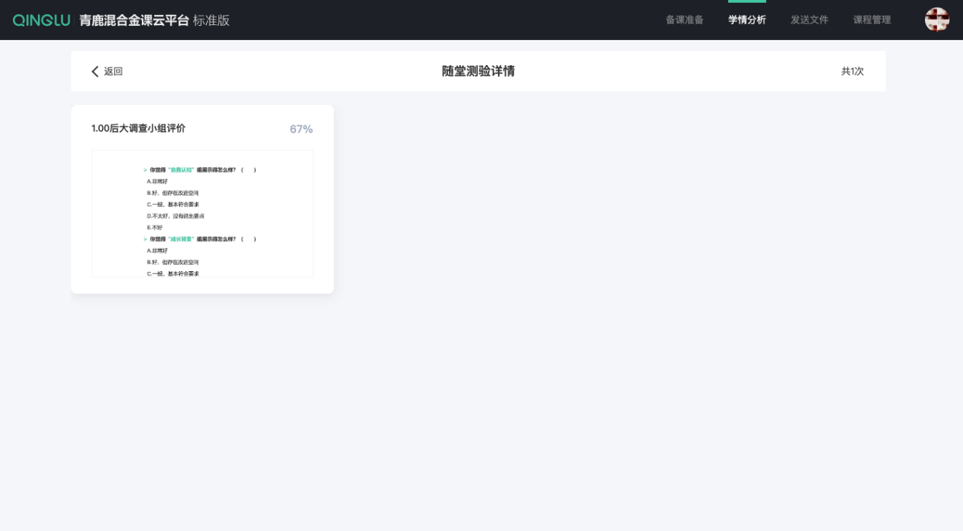
- 学生弹幕
可点击学生弹幕-查看全部，对学生课上发送的全部弹幕以及实名信息进行查看。
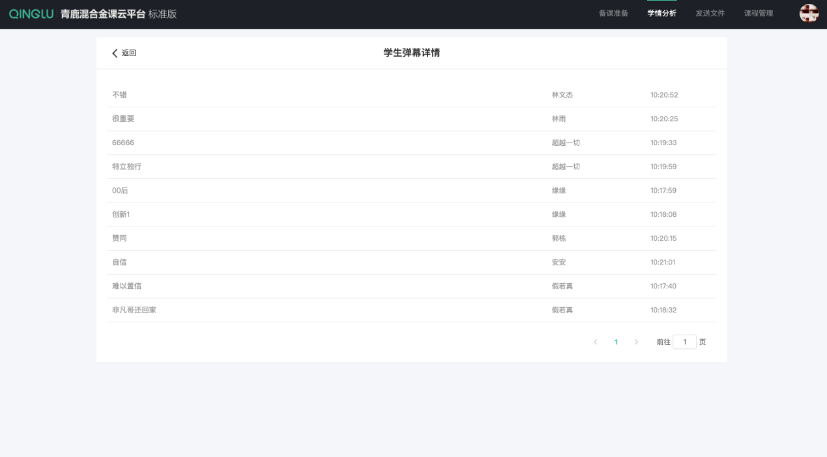
- 学习心得
可点击学习心得-查看全部，对学生课后发送的学习心得进行查看。

- 课堂文件
点击课堂文件下的展开全部，可查看当堂课老师分享的所有文件。
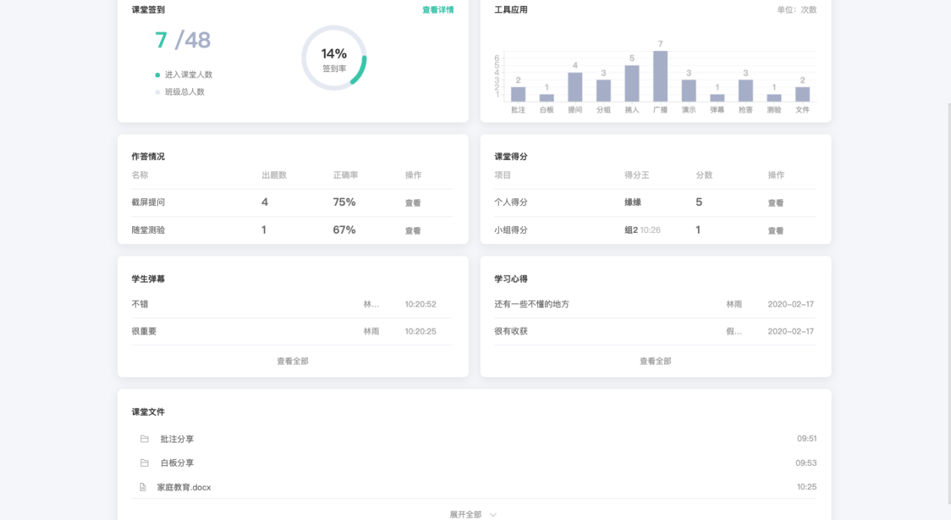

发送文件

已发送文件
教师点击主界面或右上角导航栏中的“发送文件”，进入发送文件页。
可点击右上角输入课程名，选择相应时间查看已发送文件。
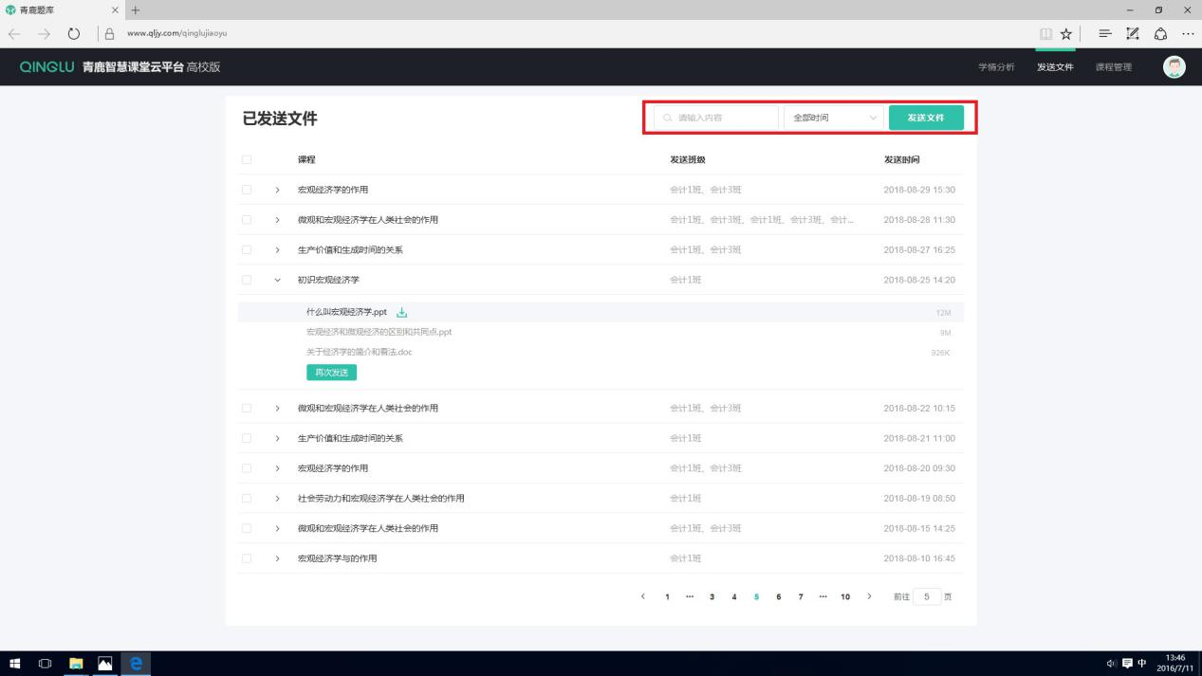
教师可勾选已发送文件进行删除操作，删除后不可恢复。
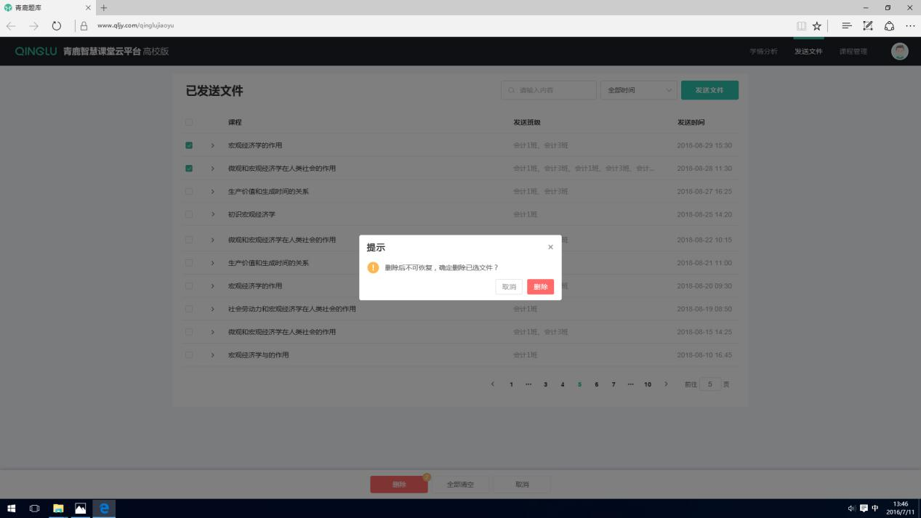

发送文件
教师点击导航栏中发送文件，可进入发送文件界面。老师可选择相应课程以及班级，上传文件后点击发送即可完成文件的发送。文件支持jpg/png/gif/bmp/mp3/wav/mp4/ppt/pptx/doc/docx/pdf/txt/xls/xlsx等常用格式，一次最多发送100M。
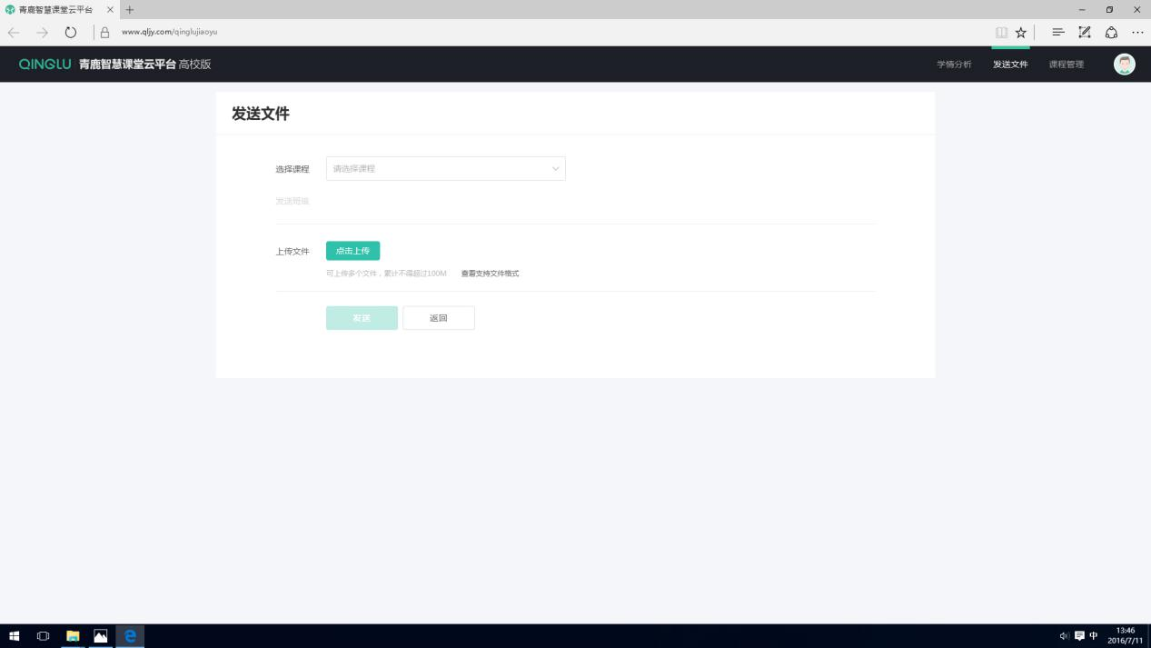
教师发送文件后，学生可在自己的终端上查看相应文件。

课程管理
教师点击主界面或右上角导航栏中的“课程管理”，即可进入课程管理界面。课程管理界面可实现对于课程和班级的编辑，可新增课程及班级。

课程
教师点击课程管理下的课程，即可进入课程管理界面。老师可通过操作来实现对于课程信息的编辑及删除。
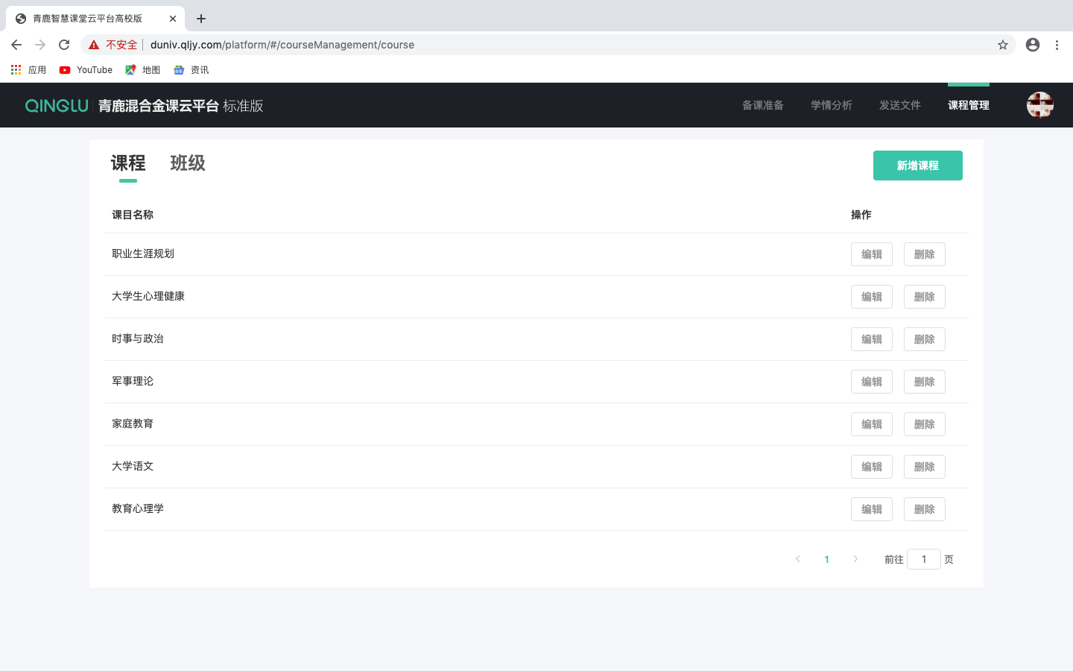
- 选择学校
教师可通过右上角选择学校信息。
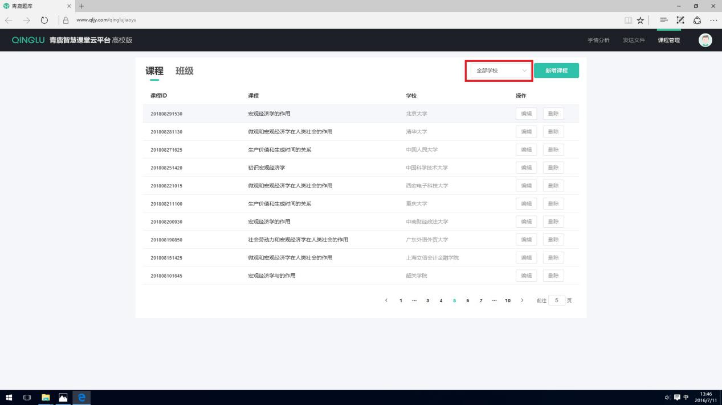
- 新增课程
教师可点击右上角新增课程新增自己的课程信息。
教师可输入自己的课程名称以及选择学校。输入信息成功后点击新增，则可以新增课堂信息。
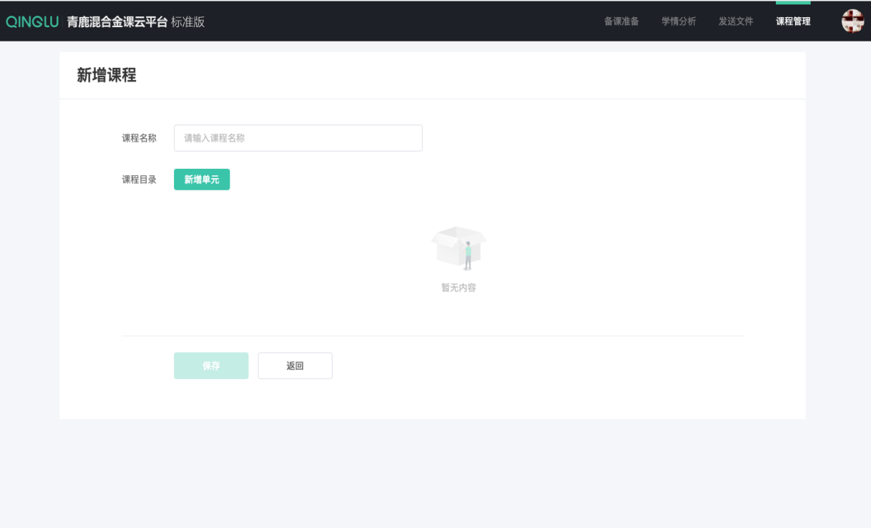

班级
- 新增班级
教师可点击右上角创建班级录入自己的班级信息。
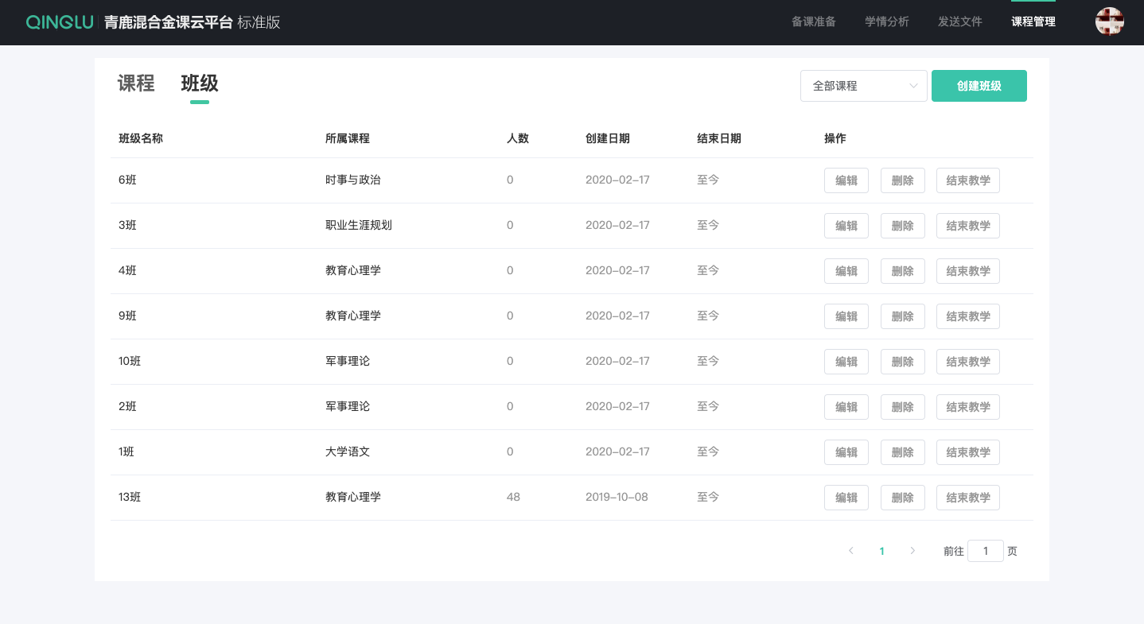
教师可输入自己的班级名称，选择学校以及选择关联课程，输入信息成功后点击保存，即可完成班级的创建。
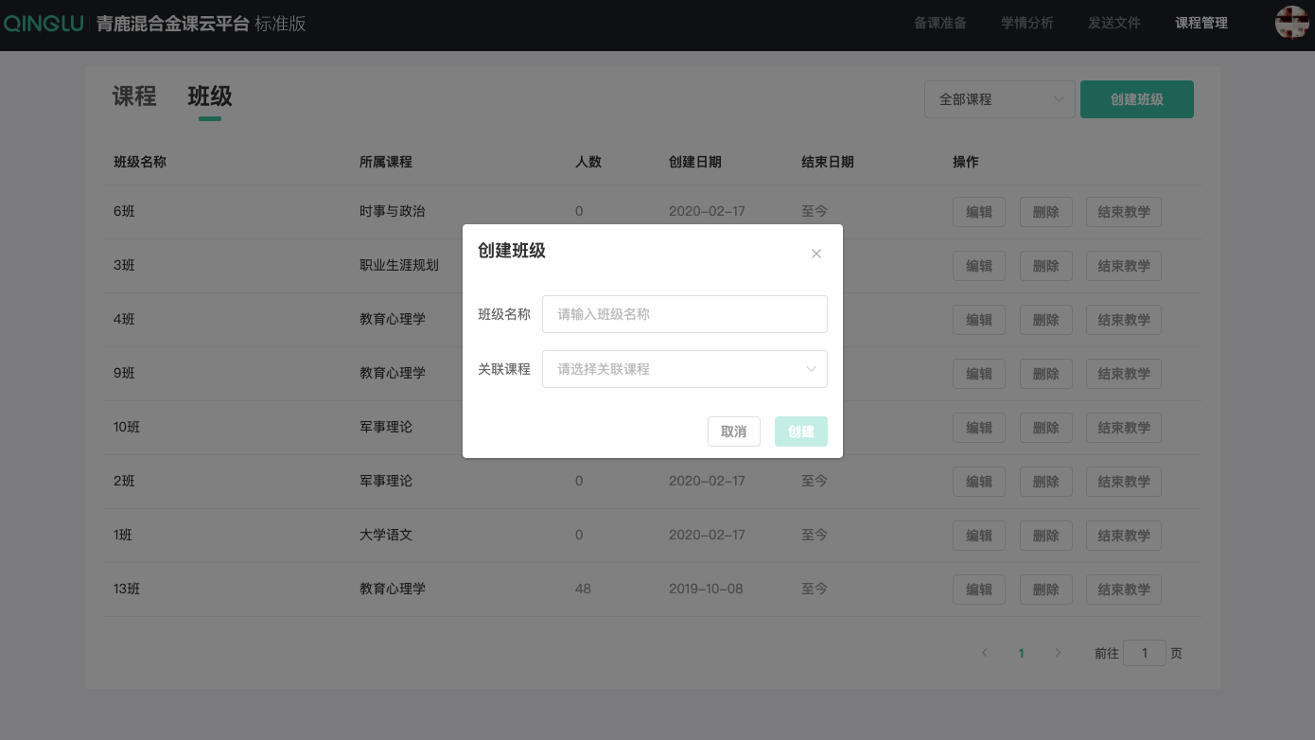

个人中心
在主界面中，可在右上角点击头像进入个人中心。
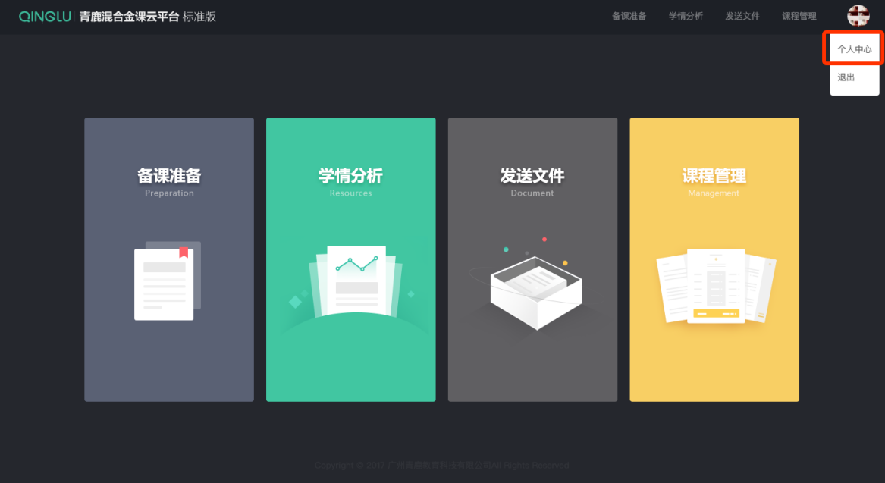
个人中心可实现姓名修改以及头像上传和修改。
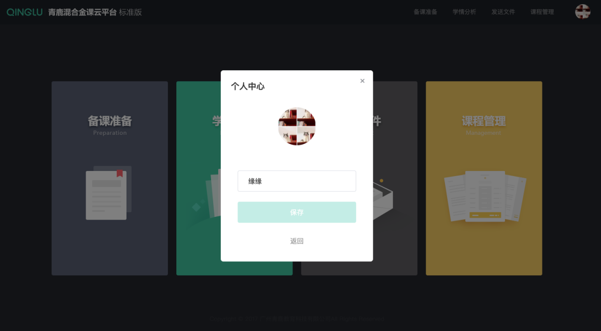

注：分组教学第一次时需对学生进行分组，后续进行分组教学时为默认上次分组状态。
注：单选、多选、判断题可选择2-6个选项。
注：答题倒计时可根据自身需要设置。
注：客观题包含单选题、多选题以及判断题，主观题包含解答题。
注：详细步骤见“智慧课堂互动软件”分组教学功能部分
注：IE浏览器和使用IE内核的浏览器，其IE版本必须为IE10.0及以上。

